ANÁLISIS DEL SECTOR

TIPO | CONTRATO DE OBRA PÚBLICA
MODALIDAD DE SELECCIÓN | LICITACIÓN PÚBLICA DE OBRA
PRESUPUESTO OFICIAL | MIL OCHOCIENTOS CUARENTA Y TRES MILLONES TRESCIENTOS TREINTA Y SEIS MIL QUINIENTOS VEINTICUATRO PESOS ($1.843.336.524) MCTE EQUIVALENTE A 1,052.79 SMMLV PARA EL 2026
OBJETO | EJECUTAR A PRECIOS UNITARIOS LAS OBRAS DE CONSTRUCCIÓN Y/O ADECUACIÓN Y/O MANTENIMIENTO Y/O MEJORAMIENTO DE EQUIPAMIENTOS COMUNALES EN EL MUNICIPIO DE IBAGUÉ DEPARTAMENTO DEL TOLIMA
DEPENDENCIA | SECRETARIA DE INFRAESTRUCTURA

Conforme al artículo 2.2.1.1.1.6.1 del Decreto 1082 de 2015, que establece la obligación de las entidades estatales de analizar el sector económico relacionado con el objeto del proceso de contratación desde diversas perspectivas (legal, comercial, financiera, organizacional, técnica y de análisis de riesgos), la Alcaldía de Ibagué - Tolima ha realizado un estudio sectorial en función de cumplir con el objeto de contratación correspondiente al proceso de: “EJECUTAR A PRECIOS UNITARIOS LAS OBRAS DE CONSTRUCCIÓN Y/O ADECUACIÓN Y/O MANTENIMIENTO Y/O MEJORAMIENTO DE EQUIPAMIENTOS COMUNALES EN EL MUNICIPIO DE IBAGUÉ DEPARTAMENTO DEL TOLIMA”.

El presente proceso contractual hace parte del sector secundario de la economía, el cual se caracteriza por la transformación de materias primas y recursos naturales en productos terminados, bienes de capital o infraestructura física indispensable para el desarrollo social, económico y productivo. A diferencia de las actividades extractivas o de la simple prestación de servicios, este sector agrega valor a la cadena económica mediante procesos técnicos de manufactura, industrialización, ensamble, adecuación y construcción. Dentro de este sector se destacan subcategorías macro como la industria manufacturera, la producción de bienes industriales, la metalmecánica, la fabricación de insumos y materiales, así como las actividades de ingeniería, arquitectura, obras civiles y construcciones especializadas.

Los agentes que componen este sector son: las industrias manufactureras, las plantas procesadoras, las fábricas de maquinaria y equipo, las industrias metalúrgicas y siderúrgicas, los productores, fabricantes y proveedores de materiales e insumos, las empresas de montajes mecánicos o industriales, los talleres de prefabricación de componentes, las firmas de ingeniería y arquitectura, los contratistas de obra pública o privada, y las empresas especializadas en instalaciones, mantenimientos técnicos, acabados y adecuaciones físicas, entre otros.

Tabla de contenido

1. ASPECTOS ECONÓMICOS Y GENERALES DEL MERCADO 4
1.1 Contexto comercial y clasificación del mercado 4
1.1.1 Clasificación del servicio – UNSPSC (Decreto 1082 de 2015) 4
1.1.2 Clasificación Actividad Económica – CIIU 4
1.2 Contexto económico y estadísticas del sector 8
1.2.1 Comportamiento Macroeconómico Colombia 9
1.2.2 Comportamiento Macroeconómico de la Actividad Económica 15
1.2.3 Análisis Económico del Mercado Local y Regional 19
1.2.4 Indicadores económicos 21
1.3 Contexto técnico y operativo del sector 27
1.3.1 Cadena de Suministro y Canales de Distribución 27
1.3.2 Dinámica de Costos e Insumos Críticos del Objeto 29
1.4 Contexto regulatorio y legal 29
1.5 Agentes del sector 30
2. MODELO DE ABASTECIMIENTO ESTRATÉGICO 30
2.1 Perspectiva de la demanda 30
2.2 Perspectiva de la oferta 33
3. ANÁLISIS DE LA DEMANDA 34
3.1 Antecedentes internos 34
3.2 Antecedentes externos 35
4. ANÁLISIS DE LA OFERTA 36
5. ESTUDIO DE MERCADO 39
6. CAPACIDAD FINANCIERA 45
7. OTROS ASPECTOS 46
7.1 Estructura demográfica y componente etario de la población 46
7.2 Caracterización por Sexo, Distribución Geográfica y Diversidad Étnica 47
7.3 Panorama socioeconómico municipal 48
7.3.1 Pobreza 48
7.3.2 Paz y víctimas 49
8. CRITERIOS DIFERENCIALES 51
8.1 Criterios diferenciales para Mipymes en el sistema de compra pública 51
8.2 Criterios diferenciales para emprendimiento y empresas de mujeres en el sistema de compras públicas 52
8.3 Fomento a la ejecución por parte de población en pobreza extrema, desplazados por la violencia, personas en proceso de reintegración o reincorporación y sujetos de especial protección constitucional 54
8.4 Destinación a la ejecución del contrato un porcentaje de mano de obra no calificada perteneciente a la región 55
8.5 Fomento a la inserción laboral de jóvenes entre 18 y 28 años de edad, de conformidad con lo dispuesto en la ley 2119 de 2021 57
8.6 Incorporación de condiciones especiales de ejecución en favor de las personas con discapacidad de conformidad con lo dispuesto en el decreto 0287 de 2026 57
8.6.1 Criterios habilitantes diferenciales 58
8.6.2 Criterios ponderables 58
8.6.3 Incorporación de obligación contractual orientada a favorecer a la población con discapacidad 59
8.7 Criterios diferenciales para emprendimientos y empresas de mujeres y jóvenes egresados del sistema de protección del ICBF en el sistema de compras públicas 61
Bibliografía 65

ASPECTOS ECONÓMICOS Y GENERALES DEL MERCADO

Contexto comercial y clasificación del mercado

Clasificación del servicio – UNSPSC (Decreto 1082 de 2015)

Acorde con lo dispuesto en los artículos 2.2.1.1.2.1.3 y 2.2.1.2.1.2.1 del Decreto 1082 de 2015, la clasificación de bienes y servicios requeridos para el objeto del presente proceso de selecciones la siguiente:

Tabla 1 – Clasificación UNSPSC

Clasificación UNSPSC | Descripción
72 10 15 00 | Servicios de apoyo para la construcción
72 10 33 00 | Servicios de mantenimiento y reparación de infraestructura.
72 15 13 00 | Servicios de pintura e instalación de papel de colgadura
72 15 15 00 | Servicios de sistemas eléctricos
72 15 19 00 | Servicios de albañilería y mampostería
72 15 20 00 | Servicio de pañetado y drywall
72 15 22 00 | Servicios de baldosas terrazo y mármol y mosaicos
72 15 23 00 | Servicios de carpintería
72 15 25 00 | Servicios de instalación de pisos
72 15 26 00 | Servicios de techado y paredes externas y láminas de metal
72 15 27 00 | Servicios de instalación y reparación de concreto
72 15 29 00 | Servicios de montaje de acero estructural
72 15 30 00 | Servicios de vidrios y ventanería
72 15 36 00 | Servicios de terminado interior, dotación y remodelación

Clasificación Actividad Económica – CIIU

El Código de Clasificación Industrial Internacional Uniforme - CIIU fue elaborado por la Organización de Naciones Unidas y según la Revisión 4 adaptada para Colombia (CIIU Rev. 4 A.C.) elaborada y revisada por el DANE.

Según la Revisión 4 adaptada para Colombia (CIIU Rev. 4 A.C.), las empresas o entidades estatales que pueden desarrollar el objeto de: “EJECUTAR A PRECIOS UNITARIOS LAS OBRAS DE CONSTRUCCIÓN Y/O ADECUACIÓN Y/O MANTENIMIENTO Y/O MEJORAMIENTO DE EQUIPAMIENTOS COMUNALES EN EL MUNICIPIO DE IBAGUÉ DEPARTAMENTO DEL TOLIMA”. se ubican en la siguiente categoría:

SECCIÓN F Construcción

Esta sección comprende las actividades corrientes y especializadas de construcción de edificios y obras de ingeniería civil. En ella se incluyen las obras nuevas, reparaciones, ampliaciones y reformas, el levantamiento in situ de edificios y estructuras prefabricadas y también la construcción de obras de carácter temporal.

Las actividades corrientes de construcción abarcan la construcción completa de viviendas, edificios de oficinas, locales de almacenes y otros edificios públicos y de servicios, locales agropecuarios, etc., y la construcción de obras de ingeniería civil, como carreteras, calles, puentes, túneles, líneas de ferrocarril, aeropuertos, puertos y otros proyectos de ordenamiento hídrico, sistemas de riego, redes de alcantarillado, instalaciones industriales, tuberías y líneas de transmisión de energía eléctrica, instalaciones deportivas, etcétera.

DIVISIÓN 41 Construcción de edificios

Esta división comprende la construcción de edificaciones de todo tipo. En ella se incluyen obras nuevas, reparaciones, ampliaciones y reformas, el levantamiento in situ de edificios y estructuras prefabricadas y también la construcción de obras de carácter provisional.

Se incluye la construcción de viviendas enteras, edificios de oficinas, almacenes y otros edificios públicos y de servicios, edificios de explotaciones agropecuarias, etcétera.

411 Construcción de edificios

Este grupo comprende la construcción de edificios completos residenciales o no residenciales, por cuenta propia, a cambio de una retribución o por contrata. Puede subcontratarse una parte o incluso la totalidad del proceso de construcción. Si solo se realizan partes especializadas del proceso de construcción, la actividad se clasifica en la división 43, «Actividades especializadas para la construcción de edificios y obras de ingeniería civil».

4112 Construcción de edificios no residenciales

Esta clase incluye:
- La construcción de todo tipo de edificios no residenciales, tales como:
  - Edificios destinados a actividades de producción industrial, tales como fábricas, talleres, plantas de montaje, etcétera.
  - Hospitales, escuelas y edificios de oficinas.
  - Hoteles, tiendas, centros comerciales y restaurantes.
  - Edificios de aeropuertos e instalaciones deportivas cubiertas.
  - Parqueaderos, incluidos los subterráneos.
  - Almacenes.
  - Edificios religiosos.

- El montaje y el levantamiento in situ de construcciones prefabricadas.
- La reforma, la renovación o las reparaciones locativas de estructuras existentes.
- El montaje de cubiertas metálicas, puertas, ventanas y demás elementos metálicos realizado por el constructor como parte del desarrollo de la construcción de edificaciones no residenciales.
Esta clase excluye:
- El levantamiento de construcciones prefabricadas completas a partir de componentes de fabricación propia de materiales distintos del hormigón. Se incluye en las clases 1630 «Fabricación de partes y piezas de madera, de carpintería y ebanistería para la construcción» y 2511 «Fabricación de productos metálicos para uso estructural».
- La construcción de instalaciones industriales, excepto edificios. Se incluyen en la clase 4290 «Construcción de otras obras de ingeniería civil».
- Las actividades de arquitectura e ingeniería. Se incluyen en las clases 7111 «Actividades de arquitectura» y 7112 «Actividades de ingeniería y otras actividades conexas de consultoría técnica».
- Las actividades de gestión de proyectos relacionadas con la construcción. Se incluyen en la clase 7112 «Actividades de ingeniería y otras actividades conexas de consultoría técnica».

DIVISIÓN 43 Actividades especializadas para la construcción de edificios y obras de ingeniería civil

Esta división comprende actividades especializadas de construcción (obras especiales), es decir, la construcción de partes de edificios y de obras de ingeniería civil sin asumir la responsabilidad de la totalidad del proyecto. Por lo general, esas actividades se concentran en un aspecto común a diferentes estructuras, que requiere la utilización de técnicas o equipo especiales, como la hincadura de pilotes, la cimentación, el levantamiento de estructuras de edificios, el hormigonado, la colocación de mampuestos de ladrillo y piedra, la instalación de andamios, la construcción de techos, etc. También se incluye el levantamiento de estructuras de acero, siempre que los componentes de la estructura no sean fabricados por la propia unidad constructora. Las actividades de construcción especializadas suelen realizarse en régimen de subcontratación, en particular en el caso de los trabajos de reparación que se realizan directamente para el dueño de la propiedad.

Asimismo, se incluyen las actividades de terminación y acabado de edificios.

Está comprendida la instalación de todo tipo de dispositivos y sistemas necesarios para el funcionamiento de la construcción. Esas actividades se suelen realizar a pie de obra, aunque algunas partes pueden realizarse en un taller especial. Se incluyen actividades tales como la instalación de sistemas de fontanería, de calefacción y de aire acondicionado, antenas, sistemas de alarma y otros dispositivos eléctricos, sistemas de aspersores de extinción de incendios, ascensores y escaleras mecánicas, etc. También se incluyen las obras de aislamiento (térmico, acústico, contra humedades), la instalación de sistemas de refrigeración comercial, y la instalación de sistemas de alumbrado y señalización para carreteras, vías férreas, aeropuertos, puertos, etcétera. Se incluyen también las actividades de reparación correspondientes.

La terminación de edificios abarca las actividades que contribuyen a la terminación o el acabado de una obra, como las de colocación de cristales, revoque, pintura, revestimiento de pisos y paredes con baldosas y azulejos u otros materiales, como parqué, alfombras, papel de empapelar, etc., pulimento de pisos, acabado de carpintería, insonorización, limpieza del exterior, etcétera. Se incluyen también las actividades de reparación correspondientes
El alquiler de equipo de construcción con operarios se clasifica en la actividad de construcción correspondiente.

432 Instalaciones eléctricas, de fontanería y otras instalaciones especializadas
Este grupo comprende las actividades de instalación que sostienen el funcionamiento de un edificio como tal, como la instalación de sistemas eléctricos y de fontanería (sistemas de suministro de agua, gas y electricidad), sistemas de calefacción y de acondicionamiento de aire, ascensores, etcétera.

4321 Instalaciones eléctricas
Esta clase comprende la instalación y el mantenimiento de sistemas eléctricos en todo tipo de edificios y estructuras de ingeniería civil.

Esta clase incluye:
- La instalación de:
  - Instalaciones y accesorios eléctricos.
  - Líneas de telecomunicaciones.
  - Redes informáticas y líneas de televisión por cable, incluidas líneas de fibra óptica.
  - Antenas parabólicas.
  - Sistemas de iluminación.
  - Sistemas de alarma contra incendios y contra robos.
  - Alumbrado de calles y señales eléctricas.
  - Alumbrado de pistas de aeropuertos.
- La conexión de aparatos eléctricos y equipo doméstico, incluidos sistemas de calefacción radiante.

Esta clase excluye:
- La construcción de líneas de comunicaciones y de transmisión de electricidad. Se incluye en la clase 4220 «Construcción de proyectos de servicio público».
- La supervisión a distancia de sistemas electrónicos de seguridad, como los de alarma contra robos y contra incendios, incluido su mantenimiento. Se incluye en la clase 8020 «Actividades de servicios de sistemas de seguridad».

4322 Instalaciones de fontanería, calefacción y aire acondicionado

Esta clase comprende la instalación de sistemas de fontanería, calefacción y aire acondicionado, incluidas adiciones y modificaciones, y su mantenimiento y reparación.

Esta clase incluye:
- La instalación en edificios y otros proyectos de construcción de:
  - Sistemas de calefacción (eléctricos, de gas y de gasóleo).
  - Calderas, torres de refrigeración, colectores de energía solar no eléctricos.
  - Equipo de fontanería y sanitario.
  - Equipo y conductos de ventilación, refrigeración o aire acondicionado.
  - Instalaciones de gas.
  - Tuberías de vapor.
  - Sistemas de aspersores contra incendios.
  - Sistemas de riego por aspersión para el césped.
- La instalación de conductos.

Esta clase excluye:
- La instalación de sistemas de calefacción radiante. Se incluye en la clase 4321 «Instalaciones eléctricas»

433 4330 Terminación y acabado de edificios y obras de ingeniería civil

Esta clase incluye:
- La aplicación en edificios y otros proyectos de construcción, de yeso y estuco para interiores y exteriores.
- La instalación de puertas, ventanas y marcos de puertas y ventanas de madera o de otros materiales.
- La instalación de muebles de cocina a la medida, mamparas de cristal, escaleras, mobiliario de trabajo y similares.
- La instalación de mobiliario.
- El acabado de interiores, como techos, revestimientos de madera para paredes, tabiques movibles, etcétera.
- La colocación en edificios y otros proyectos de construcción de:
  - Baldosas y losas de cerámica, hormigón o piedra tallada para paredes y pisos, y accesorios de cerámica para cocinas.
  - Parqué y otros revestimientos de madera para pisos.
  - Alfombras y cubrimientos de linóleo para pisos, incluidos los de caucho o plástico.
  - Revestimiento para suelos o paredes de terrazo, mármol, granito o pizarra.
  - Papel de colgadura.
- La pintura interior y exterior de edificios.
- La pintura de obras de ingeniería civil.
- La instalación de vidrios, espejos, etcétera.
- La limpieza de edificios nuevos después de su construcción.
- Otras actividades de terminación de edificios n.c.p.

Esta clase excluye:
- La pintura de carreteras. Se incluye en la clase 4210 «Construcción de carreteras y vías de ferrocarril».
- La instalación de puertas automáticas y puertas giratorias. Se incluye en la clase 4329 «Otras instalaciones especializadas».
- La limpieza interior corriente de edificios y otras estructuras. Se incluye en la clase 8121 «Limpieza general interior de edificios».
- La limpieza interior y exterior especializada de edificios. Se incluye en la clase 8129 «Otras actividades de limpieza de edificios e instalaciones industriales».
- Las actividades de decoradores de interiores. Se incluye en la clase 7410 «Actividades especializadas de diseño».
- El montaje de muebles no empotrados. Se incluye en la clase 9524 «Reparación de muebles y accesorios para el hogar».

439 4390 Otras actividades especializadas para la construcción de edificios y obras de ingeniería civil

Esta clase incluye:
- Las actividades de construcción especializadas en un aspecto común a diferentes tipos de estructuras y que requieren conocimientos o equipo especializados:
  - Cimentación, incluida la hincadura de pilotes.
  - Obras de aislamiento contra el agua y la humedad.
  - Deshumidificación de edificios.
  - Profundización de pozos.
  - Levantamiento de elementos de acero no fabricados por la propia unidad constructora.
  - Curvado de acero.
  - Colocación de mampuestos de ladrillo y de piedra.
  - Construcción de techos para edificios residenciales.
  - Instalación y desmonte de andamios y plataformas de trabajo.
  - Construcción de chimeneas y hornos industriales.
  - Trabajos en lugares de difícil acceso que requieren la utilización de técnicas de escalada y del equipo correspondiente, como por ejemplo, los trabajos a gran altura en estructuras elevadas.
- Las obras subterráneas.
- La construcción de piscinas.
- La limpieza de exteriores de edificios con vapor, con chorro de arena y con otros medios.
- El alquiler de maquinaria y equipo de construcción con operadores.
- La erección o la instalación de estructuras metálicas a partir de piezas de fabricación no propia.

Esta clase excluye:
- El alquiler de maquinaria y equipo de construcción sin operadores. Se incluye en la clase 7730 «Alquiler y arrendamiento de otros tipos de maquinaria, equipo y bienes tangibles n.c.p.».

Contexto económico y estadísticas del sector

Comportamiento Macroeconómico Colombia

- Índice ISE de las actividades económicas

El Indicador de Seguimiento a la Economía (ISE) es un índice sintético mensual, cuyo fin es proporcionar una medida de la evolución de la actividad económica del país en el corto plazo; el cual es construido a partir de un conjunto heterogéneo de indicadores representativos de cada actividad económica (DANE, Indicador de Seguimiento a la Economía (ISE), 2026).

Este indicador permite identificar la estacionalidad, la tendencia y el ciclo de la dinámica económica a lo largo del tiempo.

- Serie original: serie generada a partir de la información básica y el proceso de síntesis, a la cual no se le ha eliminado el efecto estacional.
- Serie ajustada por efecto estacional y calendario: aquella a la cual se le ha eliminado el componente estacional y de efecto día calendario, permitiendo comparar evoluciones entre períodos sucesivos, libre de los efectos que se repiten con alguna periodicidad en el año.
- Serie tendencia-ciclo: esta serie permite comparar evoluciones entre períodos de mediano plazo o superiores a un año.

A partir de estas distinciones metodológicas, es posible evaluar con mayor precisión el comportamiento reciente del país. Así pues, la Ilustración 1 muestra que la serie original refleja una consolidación en el ritmo de expansión económica al pasar de un crecimiento del 2,13% en mayo de 2025 al 4,10% en mayo de 2026. Por su parte, el análisis de la serie ajustada por efecto estacional y calendario reafirma este panorama estructural al registrar una aceleración similar, pasando del 1,87% en mayo de 2025 al 4,08% en mayo de 2026. La convergencia entre ambas series ratifica que la dinamización del aparato productivo responde a una tendencia real y no a meros factores coyunturales de calendario.

Ilustración 1. Tasa de crecimiento anual del índice del Indicador de Seguimiento a la Economía (ISE)
Serie original y serie ajustada por efecto estacional y calendario
2024^{p} – 2026^{pr} (mayo)
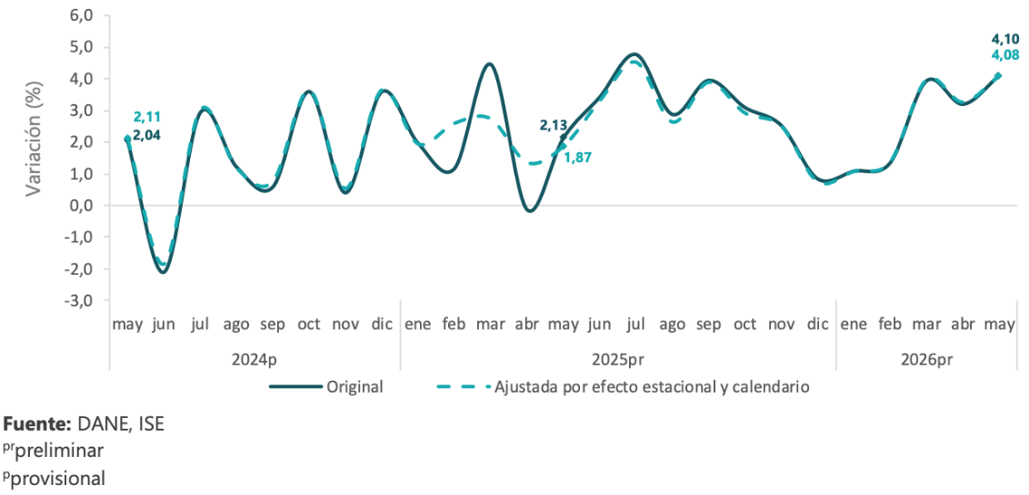

Dada la Ilustración 2 para el mes de mayo de 2026^{pr}, el ISE en su serie original se ubicó en 129,16, lo que representó un crecimiento de 4,10% respecto al mes de mayo de 2025^{pr} (124,07). Reafirmando la tendencia al alza descrita anteriormente (Ver ilustraciones 1 y 2).

Ilustración 2. Índice del Indicador de Seguimiento a la Economía (base 2015)
Serie original
2024^{p} – 2026^{pr} (mayo)
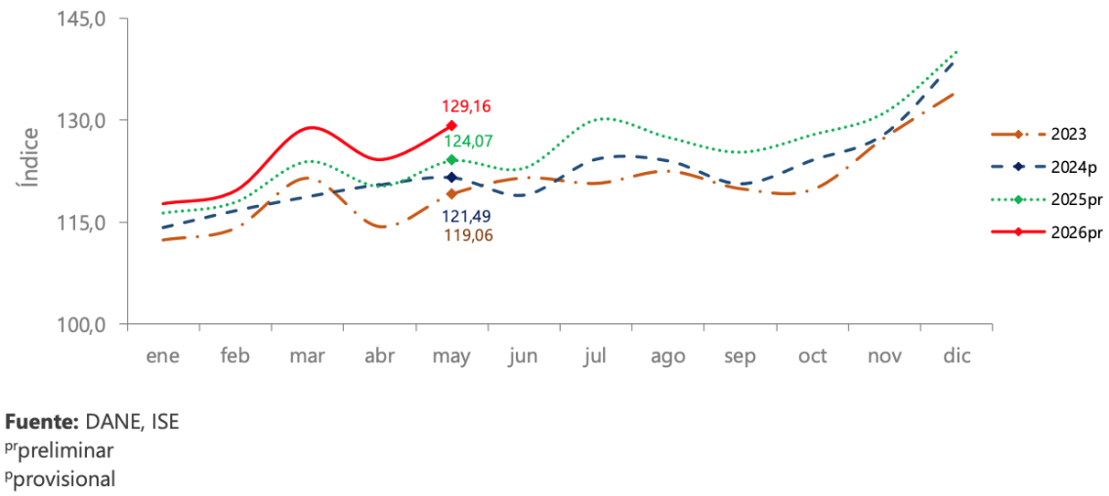

- Índice de las actividades secundarias

Para el mes de mayo de 2026^{pr}, el índice de las actividades secundarias en su serie original se ubicó en 101,65, lo que representó un crecimiento de 0,47% respecto al mes de mayo de 2025^{pr} (101,18). En cuanto a la serie ajustada por efecto estacional y calendario, para el mes de mayo de 2026^{pr}, se ubicó en 97,68, lo que representó un crecimiento de 0,38% respecto al mes de mayo de de 2025^{pr} (97,31). (Ver ilustraciones 3 y 4).

Ahora bien, al observar el comportamiento histórico de los niveles del índice en la Ilustración 3, se hace evidente que el sector de actividades secundarias ha mantenido una trayectoria marcada por la volatilidad y la búsqueda de estabilización entre 2024 y 2025, mostrando un comportamiento de moderada recuperación hacia mayo de 2026. Mientras que la serie original refleja las marcadas fluctuaciones cíclicas e intra-anuales asociadas a las dinámicas de la industria y la construcción, ubicándose en mayo de 2026 en 101,65 puntos y superando levemente el nivel reportado en mayo de 2025 (101,18) y mayo de 2024 (101,69), la serie ajustada por efecto estacional y calendario permite identificar con mayor claridad la tendencia de fondo. Bajo este enfoque metodológico, se observa que el indicador ajustado consolida un piso técnico al ubicarse en 97,68 puntos en el quinto mes de 2026, logrando superar el nivel registrado en mayo del año anterior (97,31 puntos), aunque aún por debajo del nivel de mayo de 2024 (98,27 puntos).

Por otra parte, la Ilustración 4 muestra el desempeño de las variaciones anuales, donde se evidencia la complejidad y volatilidad estructural que afrontan las actividades secundarias en el mediano plazo. Tras haber registrado variaciones negativas en mayo de 2024 (-2,24% en la serie original y -2,41% en la serie ajustada) y mayo de 2025 (-0,50% original y -0,98% ajustada), la dinámica reciente de mayo de 2026 expone un retorno al terreno positivo, pero con un ritmo de expansión modesto. El alineamiento cercano entre la serie original (0,47%) y la serie desestacionalizada (0,38%) confirma un crecimiento leve y estabilizado, sugiriendo que las presiones de desaceleración de la industria y la construcción han cedido espacio a una fase de transición y leve recuperación sin distorsiones atípicas de calendario durante este periodo.

Ilustración 3. Índice de las actividades secundarias (base 2015)
Serie original y serie ajustada por efecto estacional y calendario
2024^{p} – 2026^{pr} (mayo)
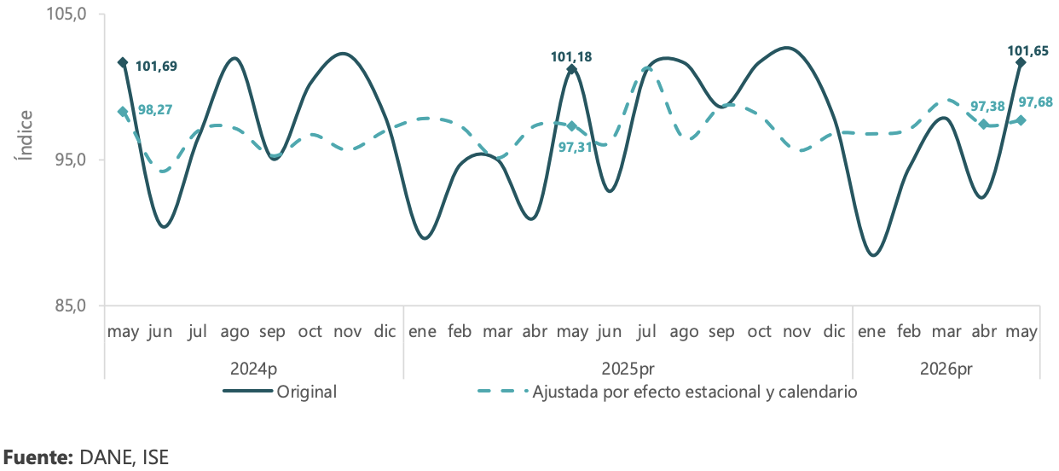

Ilustración 4. Tasa de crecimiento anual del índice de las actividades secundarias
Serie original y serie ajustada por efecto estacional y calendario
2024^{p} – 2026^{pr} (mayo)
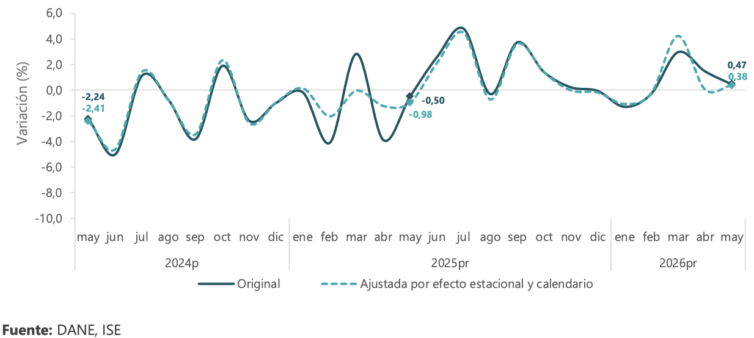

- Comportamiento mensual del índice de las actividades secundarias

Para el mes de mayo de 2026^{pr}, el índice de las actividades secundarias en su serie ajustada por efecto estacional y calendario se ubicó en 97,68, lo que representó un crecimiento de 0,31%, respecto al mes de abril de 2026^{pr} (97,38). (Ver ilustraciones 3 y 5). Este repunte intermensual del 0,31% revierte la fuerte contracción registrada en el mes inmediatamente anterior, cuando el sector había experimentado un ajuste a la baja con una variación de -1,74% en abril de 2026. Al evaluar el comportamiento histórico en la Ilustración 5, se evidencia que este resultado positivo quiebra el patrón de comportamiento contractivo observado en los meses de mayo de vigencias anteriores, donde se habían registrado variaciones intermensuales negativas del -0,27% en 2024 y del -0,01% en 2025. De este modo, la serie desestacionalizada logra suavizar las fluctuaciones mensuales ordinarias de la producción y la construcción, dejando al descubierto que, tras la marcada corrección y enfriamiento que caracterizó el inicio del segundo trimestre (abril), el sector secundario expone señales de estabilización y una leve recuperación en su tracción interna durante el mes de mayo.

Ilustración 5. Tasa de crecimiento mensual del índice de las actividades secundarias
Serie ajustada por efecto estacional y calendario
2024^{p} – 2026^{pr} (mayo)
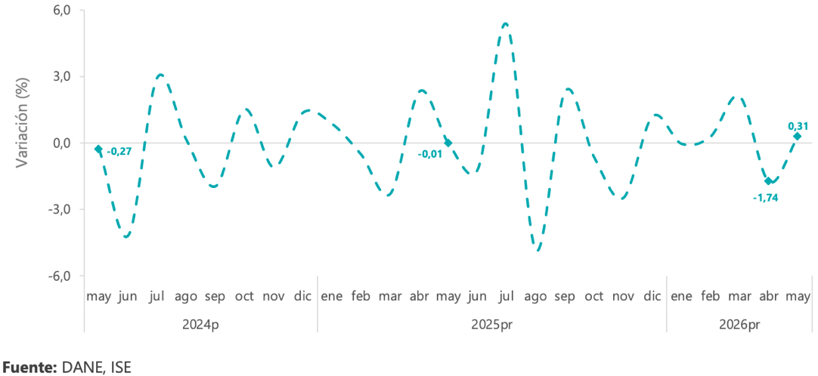

- Producto Interno Bruto (PIB)

El Producto Interno Bruto (PIB) es el indicador macroeconómico más utilizado para caracterizar el estado, el tamaño y el desempeño de la economía en su conjunto, representando el resultado final de la actividad productiva de un país. Esta métrica calcula el valor de mercado de todos los bienes y servicios finales (es decir, aquellos adquiridos por el consumidor final) que son producidos dentro de las fronteras nacionales en un período determinado, utilizando los factores de producción disponibles. Asimismo, su importancia radica en que permite realizar comparaciones internacionales y es desagregado por ramas de actividad económica, lo cual facilita el análisis detallado sobre el crecimiento sectorial y su aporte específico a la dinámica económica global.

En el primer trimestre de 2026^{pr}, el Producto Interno Bruto en su serie original, crece 2,2% respecto al mismo periodo de 2025^{pr} (DANE, PIB, 2026).

Ilustración 6. Producto Interno Bruto
Tasa de crecimiento en volumen
2023-I / 2026^{pr}-I
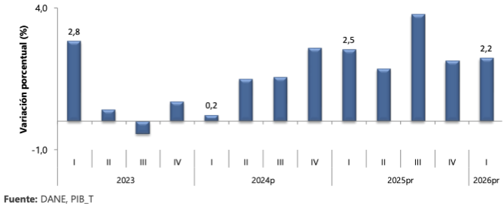

Las actividades económicas que más contribuyen a la dinámica del valor agregado son:

- Administración pública y defensa; planes de seguridad social de afiliación obligatoria; Educación; Actividades de atención de la salud humana y de servicios sociales crece 5,7% (contribuye 0,9 puntos porcentuales a la variación anual).
- Comercio al por mayor y al por menor; reparación de vehículos automotores y motocicletas; Transporte y almacenamiento; Alojamiento y servicios de comida crece 2,9% (contribuye 0,6 puntos porcentuales a la variación anual).
- Industrias manufactureras crece 2,9% (contribuye 0,3 puntos porcentuales a la variación anual).

Respecto al trimestre inmediatamente anterior, el Producto Interno Bruto en su serie ajustada por efecto estacional y calendario crece 0,6%. Cuando se observa el comportamiento de las actividades económicas relacionadas:

- Industrias manufactureras crece 2,3%.
- Actividades financieras y de seguros crece 2,2%.
- Actividades artísticas, de entretenimiento y recreación y otras actividades de servicios; Actividades de los hogares individuales en calidad de empleadores; actividades no diferenciadas de los hogares individuales como productores de bienes y servicios para uso propio crece 1,4%.

Ilustración 7. Valor agregado por actividad económica
Tasa de crecimiento en volumen
Primer trimestre 2026^{pr}
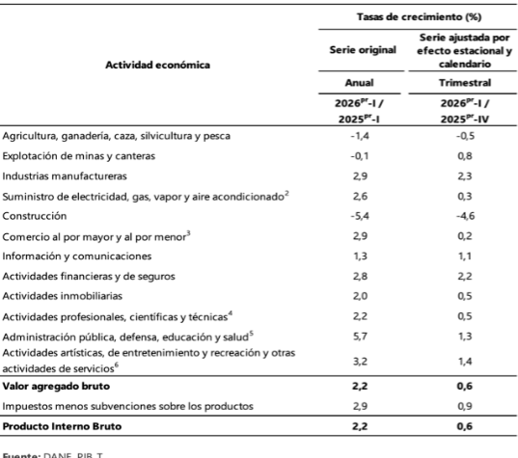

- Comercio exterior

  - Exportaciones

Las exportaciones se consideran registradas cuando la aduana ha realizado el cierre de la declaración de exportación, y para la consolidación de las estadísticas se tiene en cuenta la fecha de la declaración y no la fecha de embarque de la misma, excepto para las exportaciones de petróleo y derivados, las cuales sí se registran por fecha de embarque. Sin embargo, a partir de enero 2023, para las exportaciones de petróleo y derivados realizadas bajo el término incoterm DAP (Delivered At Place), se registran el volumen y una estimación del valor promedio del mes, reportado por la empresa, de los barriles que se encuentran en tránsito en altamar (DANE, Estadísticas de exportaciones, 2026).

De acuerdo con la Ilustración 8 y 9 y la información de exportaciones procesada por el DANE y la DIAN, en junio de 2026 las ventas externas del país fueron US$4.233,5 millones FOB y presentaron un crecimiento de 7,0% en relación con junio de 2025; este resultado se debió principalmente al aumento del 17,1% en las ventas externas del grupo de Combustibles y productos de industrias extractivas.

En el mes de referencia, las exportaciones de Combustibles y productos de industrias extractivas participaron con 42,6% del valor FOB total de las exportaciones; así mismo, Agropecuarios, alimentos y bebidas con 25,8%, Manufacturas con 21,5% y Otros sectores con 10,1%.

Ilustración 8. Valor FOB de las exportaciones (Millones de dólares FOB)
Total Nacional
Junio (2024-2026)^{p}
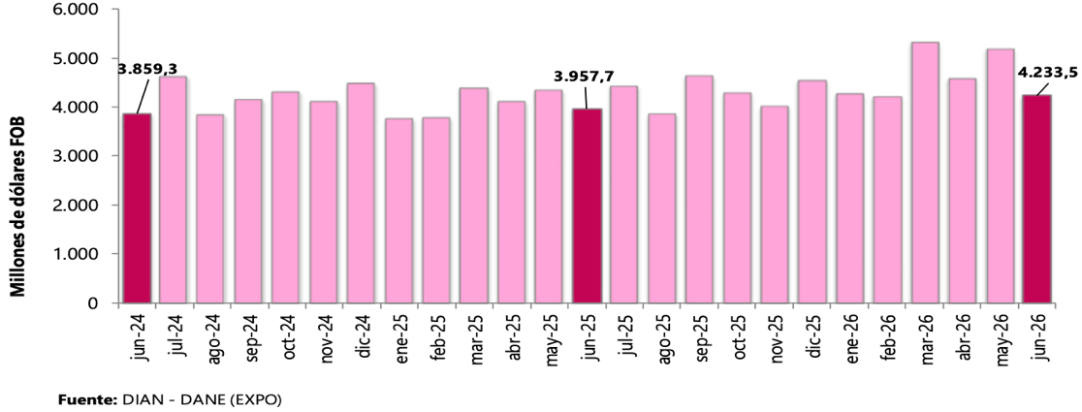

Ilustración 9. Valor FOB de las exportaciones, variación, contribución y participación según grupos de productos (OMC)
Junio (2026/2025)^{p}
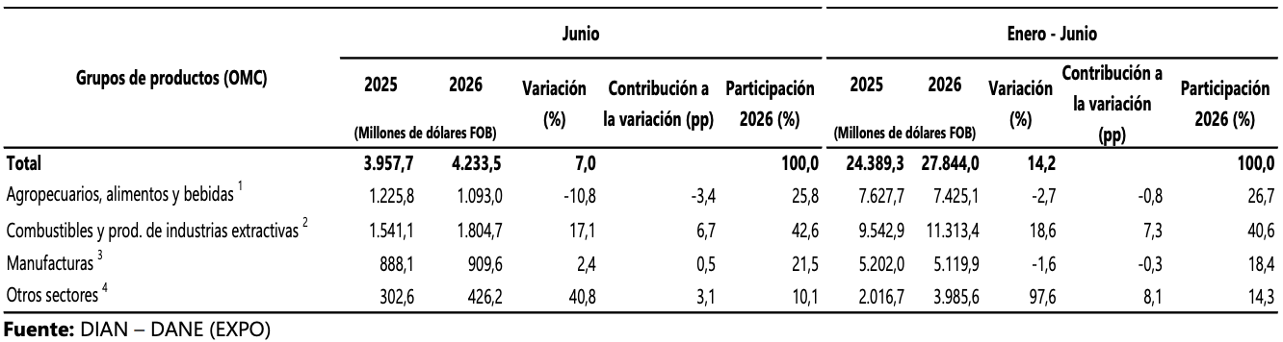

  - Importaciones

Las estadísticas de importaciones registran el ingreso legal de mercancías originarias de otro país o de una Zona Franca colombiana hacia el territorio aduanero nacional. Estas cifras se producen con base en las declaraciones de importación, presentadas ante las diferentes administraciones de aduanas del país, y se registran estadísticamente según la fecha de presentación ante las entidades financieras autorizadas para recaudar los tributos aduaneros. Los registros de las importaciones colombianas son producidos por la Dirección de Impuestos y Aduanas Nacionales (DIAN) (DANE, Importaciones, 2026).

De acuerdo con la Ilustración 10 y 11 y la información de importaciones procesada por el DANE y la DIAN, en mayo de 2026, las importaciones fueron US$6.785,3 millones CIF y presentaron un crecimiento de 10,6% con relación al mismo mes de 2025. Este comportamiento obedeció principalmente al aumento de 8,2% en el grupo de Manufacturas.

En mayo de 2026, las importaciones de Manufacturas participaron con 72,5% del valor CIF total de las importaciones, seguido por Agropecuarios, alimentos y bebidas con 13,6%, Combustibles y productos de las industrias extractivas con 13,6% y Otros sectores con 0,3%.

Ilustración 10. Valor CIF de las importaciones (Millones de dólares)
Total Nacional
Mayo (2024-2026)^{p}
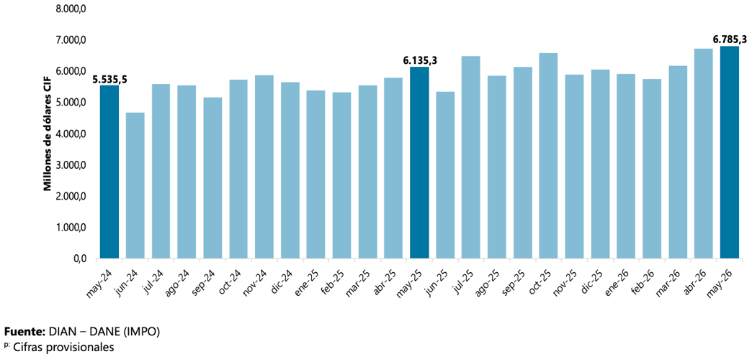

Ilustración 11. Valor CIF de las importaciones, variación, contribución y participación según grupos de productos (OMC)
Mayo (2026/2025)^{p}
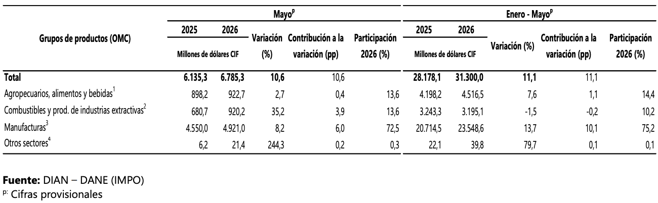

Comportamiento Macroeconómico de la Actividad Económica

- Encuesta mensual de servicios (EMS)

En mayo de 2026, catorce de los dieciocho subsectores de servicios presentaron variación positiva en los ingresos totales, en comparación con mayo de 2025 (DANE, Encuesta Mensual de Servicios (EMS), 2026).

Dado el alcance técnico, arquitectónico, estructural y multidisciplinario del presente proceso para la ejecución de obras civiles, adecuación y mejoramiento de edificaciones sociales (salones comunales), las actividades económicas requeridas (mapeadas en la clasificación CIIU 4112, 4330, 4321, 4322, 4390 y los códigos UNSPSC del Segmento 72) convergen directamente con la dinámica de reactivación macroeconómica sectorial. A continuación, se analiza el comportamiento de los subsectores específicos que componen la estructura operativa y de soporte del contrato, según los datos oficiales del DANE para mayo de 2026 (Ilustraciones 12 y 13):

- Inmobiliarias, Alquiler de Maquinaria y Equipo (Sección L, División 68; Sección N, Divisiones 7710, 7729 y 7730): Directamente amarrado a las necesidades operativas de la construcción y mejoramiento de edificaciones (CIIU 4112) y actividades especializadas (CIIU 4390), donde el alquiler de equipo menor, herramientas, andamiaje y maquinaria de excavación/compactación es clave para los frentes de obra (cimentaciones, demoliciones y montaje de cubiertas). Este subsector reportó un comportamiento dinámico a nivel nacional con un crecimiento del 4,5% en sus ingresos nominales y un incremento del 6,9% en el renglón específico de ingresos por servicios. Este comportamiento refleja un mercado con disponibilidad física de activos productivos, adecuada capacidad de suministro de equipos y una demanda activa que optimiza los costos de operación logística para la intervención de infraestructura comunitaria en el casco urbano y rural del municipio de Ibagué.
- Actividades Profesionales, Científicas y Técnicas (Divisiones 69, 70, 71, 72, Clase 7320 y División 74): Este bloque constituye el soporte para las etapas preconstructivas, de diseño, apoyo técnico y control de calidad que apalancan la construcción no residencial y las instalaciones técnicas (CIIU 4112, 4321, 4322). Para el periodo de mayo de 2026, este rubro registró una leve variación del -0,7% en sus ingresos nominales (con una contribución de -0,7 PP en ingresos por servicios). Esta mínima fluctuación evidencia un escenario de alta estabilidad en la oferta de servicios profesionales, garantizando un mercado consolidado y con la solvencia técnica requerida para respaldar los estudios, especificaciones de ingeniería y arquitectura del proceso de selección.
- Almacenamiento y Actividades Complementarias al Transporte (División CIIU 52): Vital para el soporte logístico del proyecto, regulando el transporte, cargue, descargue, acopio y distribución de materiales de construcción (concreto, ladrillo, acero de refuerzo, tejas termoacústicas, impermeabilizantes, acabados e insumos eléctricos e hidrosanitarios para las obras de terminación CIIU 4330). En mayo de 2026, el rubro presentó una variación de -1,7% en sus ingresos nominales (-2,1 PP en ingresos por servicios y +0,4 PP en otros ingresos). Esta ligera variación muestra un entorno de madurez operativa y regularidad en la cadena de abastecimiento, garantizando que la infraestructura logística de acopio y transporte de carga que proveerá los insumos constructivos en la ciudad de Ibagué y el departamento del Tolima opera con normalidad y sin alteraciones que pongan en riesgo el suministro oportuno en obra.

Ilustración 12. Variación anual de los ingresos nominales
Total nacional
Mayo (2026^{p} – 2025)
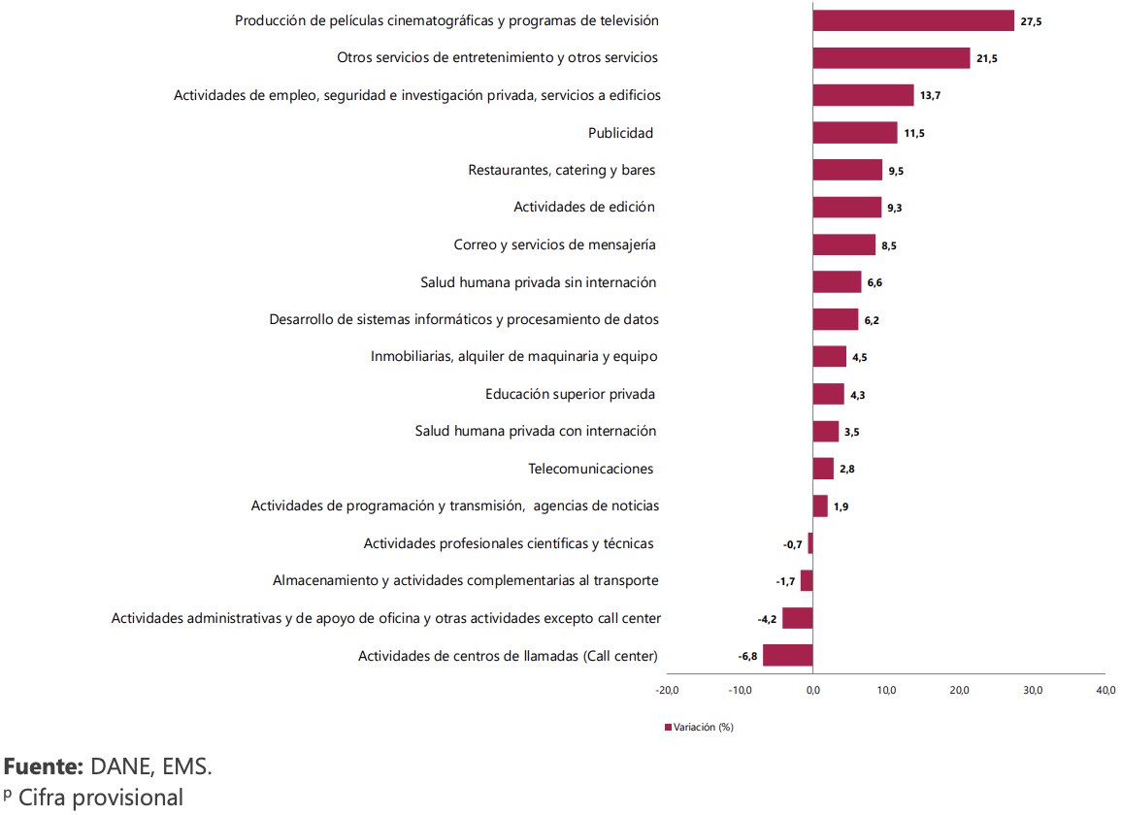

Ilustración 13. Variación anual de los ingresos nominales y contribución por tipo de ingresos, según subsector servicios
Total nacional
Mayo 2026^{p} / mayo 2025
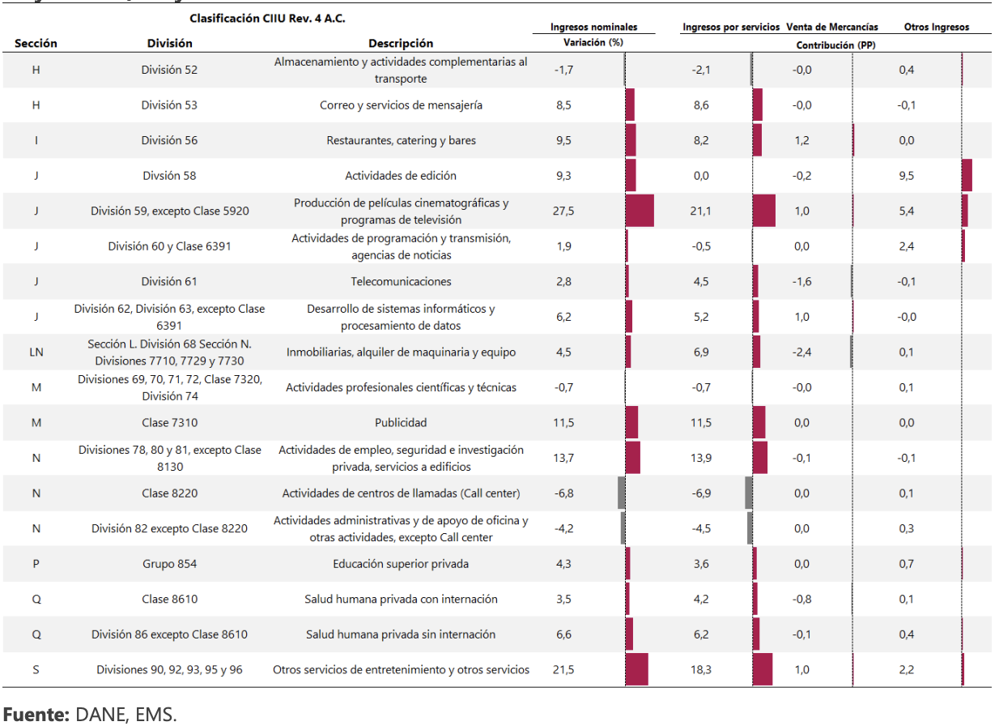

- Índice de precios al consumidor (IPC)

Según DANE PIB, (2026) el IPC mide la evolución del costo promedio de una canasta de bienes y servicios representativa del consumo final de los hogares, expresado en relación con un período base.

En junio de 2026 la variación mensual del IPC fue 0,39%, la variación año corrido fue 4,77% y la anual 6,14%.

En junio de 2026 la variación anual del IPC fue 6,14%, es decir, 1,32 puntos porcentuales mayor que la reportada en el mismo periodo del año anterior, cuando fue de 4,82%.

El comportamiento mensual del IPC total en junio de 2026 (0,39%) se explicó principalmente por la variación mensual de las divisiones Alojamiento, agua, electricidad, gas y otros combustibles y Alimentos y bebidas no alcohólicas. Las mayores variaciones se presentaron en las divisiones Alimentos y bebidas no alcohólicas (0,67%) y Alojamiento, agua, electricidad, gas y otros combustibles (0,52%).

En el mes de junio de 2026, el IPC registró una variación de 0,39% en comparación con mayo de 2026, seis divisiones se ubicaron por encima del promedio nacional (0,39%): Alimentos y bebidas no alcohólicas (0,67%), Alojamiento, agua, electricidad, gas y otros combustibles (0,52%), Bebidas alcohólicas y tabaco (0,50%), Prendas de vestir y calzado (0,43%), Salud (0,39%) y por último, Restaurantes y hoteles (0,39%). Por debajo se ubicaron: Bienes y servicios diversos (0,30%), Muebles, artículos para el hogar y para la conservación ordinaria del hogar (0,26%), Recreación y cultura (0,08%), Transporte (0,01%), Educación (0,00%) y por último, Información y comunicación (-0,02%).

Ilustración 14. Variación IPC mensual, año corrido y anual
Total Nacional
Junio 2025 – 2026
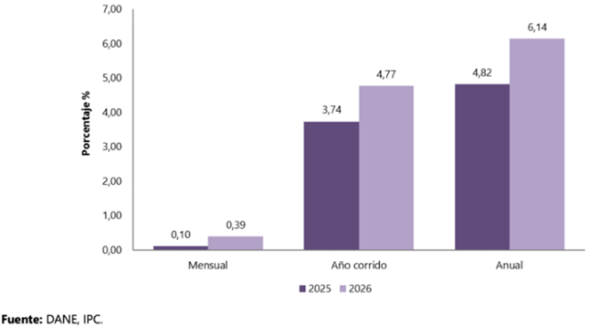

Ilustración 15. IPC Variación y contribución mensual
Según divisiones de gasto
Junio 2025 – 2026
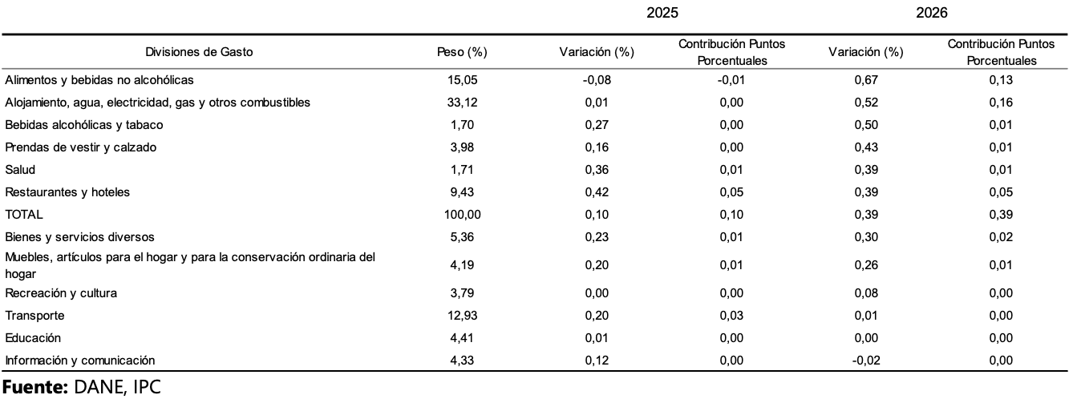
Con base en el reporte oficial del DANE para el mes de junio de 2026 (Ilustraciones 14 y 15), se evidencia que la inflación acumulada anual se ubicó en el 6,14%, generando una presión sostenida al alza en los costos operativos del mercado nacional. De manera específica, para la ejecución del contrato cuyo objeto es "EJECUTAR A PRECIOS UNITARIOS Y A MONTO AGOTABLE LA ADECUACIÓN Y/O MANTENIMIENTO DE SALONES COMUNALES EN EL MUNICIPIO DE IBAGUÉ DEPARTAMENTO DEL TOLIMA", las divisiones de gasto que indexan los componentes operativos críticos y que impactan directamente la estructura de costos del proyecto son:

- Alojamiento, agua, electricidad, gas y otros combustibles (0,52%): Esta división de gasto registró una variación mensual del 0,52% en junio de 2026, situándose por encima de la inflación mensual nacional (0,39%) y ostentando el peso ponderado más alto dentro de la canasta del IPC con un 33,12%. Para las obras de adecuación, mejoramiento y conservación de edificaciones e infraestructura social en el municipio de Ibagué, este rubro incide de forma directa en los costos operativos de los frentes de trabajo. Las actividades de mampostería, fundición de placas de piso, pañetes impermeabilizados y curado de estructuras de concreto demandan un suministro continuo de agua en sitio. Asimismo, las tarifas energéticas impactan el funcionamiento de equipos de corte, pulidoras, mezcladoras, soldadoras para cubiertas metálicas, herramientas eléctricas para regatas e instalaciones técnicas, así como los costos de servicios públicos provisionales de las sedes intervenidas.
- Muebles, artículos para el hogar y para la conservación ordinaria del hogar (0,26%): Esta división (con un peso ponderado del 4,19%) indexa directamente los incrementos en insumos y artículos para la adecuación interior, conservación y reparación locativa de edificaciones. Impacta de manera directa el análisis de precios unitarios (APU) en los capítulos de acabados, tales como aparatos e incrustaciones sanitarias, griferías, accesorios de baño, pintura, estucos, elementos de ferretería y graniplast requeridos para la puesta en funcionamiento de los salones comunales.
- Transporte (0,01%): Aunque registró una variación mensual contenida del 0,01% en junio de 2026, representa el segundo componente de mayor peso estructural en la matriz de gasto nacional (12,93%). En el marco de intervenciones urbanas y rurales dispersas en el municipio de Ibagué, la logística de transporte de carga y acopio de materiales es un factor determinante en la estructura de costos directos e indirectos. El proyecto exige el traslado constante de insumos (acero de refuerzo, tejas termoacústicas, perfiles metálicos, sacos de cemento, cerámica, aparatos sanitarios y tuberías) desde los centros de distribución y canteras hacia los diferentes frentes de obra, así como el cargue, retiro y disposición final de sobrantes y escombros derivados de las demoliciones y desmontes (Capítulo de preliminares). Esta división indexa los fletes de carga, mantenimiento de volquetas y vehículos de transporte logístico.

Análisis Económico del Mercado Local y Regional

Para evaluar la capacidad, solidez y estructura competitiva del mercado proveedor del sector de la construcción, se analizó el comportamiento del stock empresarial en Colombia con corte al año 2025, utilizando los registros consolidados de Confecámaras (Ver Ilustración 16).

Al observar el comportamiento histórico entre 2016 y 2025, el sector de la construcción en Colombia muestra una trayectoria de resiliencia y expansión estructural notable. Tras experimentar una contracción crítica en el año 2020 producto de la emergencia sanitaria (alcanzando un piso de 73.131 unidades), el sector ha encadenado cuatro años consecutivos de crecimiento sostenido. Al cierre de 2025, el tejido empresarial de la construcción consolidó su máximo histórico registrado con 85.553 empresas activas. Este volumen demuestra la existencia de un mercado altamente competitivo, maduro y con capacidad suficiente para atender la demanda de obras civiles del país.

Un indicador fundamental para la estructuración de requisitos habilitantes en procesos de licitación pública es el nivel de formalización jurídica de las empresas del sector. De las 85.553 organizaciones vigentes en 2025:

- Sociedades Constituidas: Corresponden a 64.724 unidades empresarialmente organizadas (aproximadamente el 75,7% del mercado), concentrando la mayor participación y reflejando estructuras operativas estables bajo esquemas de SAS, Limitadas o Consorcios.
- Personas Naturales: Suman 20.829 registros, los cuales representan esquemas de menor envergadura o subcontratación técnica.

Este predominio de personas jurídicas organizadas es un factor de mitigación del riesgo contractual para la administración municipal, garantizando que el mercado cuenta con oferentes estructurados corporativamente.

El análisis por tamaño empresarial revela que, si bien la base del sector está compuesta en un 82% por Microempresas, existe un robusto segmento corporativo consolidado:

- El 14% corresponde a Pequeñas Empresas, seguidas por un 3% de Medianas Empresas y un 1% de Grandes Firmas de Ingeniería.
- En términos de generación de empleo y capacidad de nómina, el 48% de las empresas operan con plantas de 1 a 4 personas, mientras que un significativo 35% cuenta con un rango de 5 a 9 empleados, complementado por un segmento de medianas y grandes estructuras que operan con personal masivo de obra (más de 50 empleados).

Este panorama asegura la pluralidad de oferentes, permitiendo la concurrencia tanto de pymes locales como de firmas con amplios soportes de capital y personal.

En lo referente a la distribución geográfica y regional (indicador de la oferta que impacta de manera directa los frentes de obra en el Tolima), el Power BI expone que la Región Centro Oriente lidera la concentración con más de 37 mil empresas, seguida por la Región Eje Cafetero y Antioquia con 16 mil empresas. Para el municipio de Ibagué, esta distribución es altamente favorable, dado que la cercanía geográfica con estos centros de la ingeniería civil (Cundinamarca, Bogotá y el eje del Viejo Caldas) dinamiza la concurrencia de proponentes, asegurando la movilidad física de activos logísticos, maquinaria pesada y personal calificado hacia la subregión del Tolima (CONFECAMARAS, 2026).

Ilustración 16. Stock empresarial en Colombia del sector económico construcción
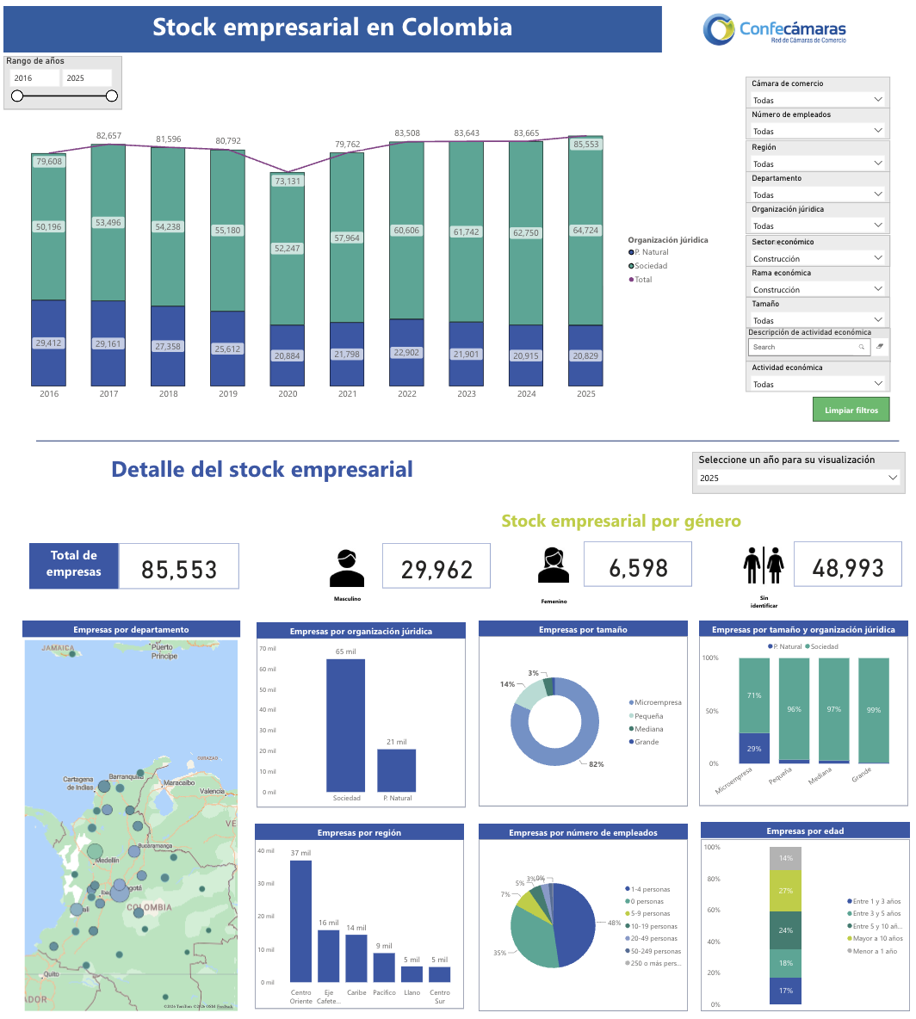

Indicadores económicos

El comportamiento de los principales agregados macroeconómicos, financieros y sectoriales de Colombia con corte a agosto de 2026 consolida un panorama de mayor certidumbre, estabilización de precios y un entorno financiero favorable para la contratación pública de infraestructura social y obras de edificación. A continuación, se desglosan las variables macroeconómicas clave y su incidencia directa en la estructura de costos fijos, variables y de operación para el proyecto de adecuación y mantenimiento de salones comunales en el Municipio de Ibagué:

- Tasa Representativa del Mercado (TRM): Se ubicó en $3.230,44 (con un ajuste del +2,74% o +$86,30). Este nivel en el tipo de cambio mantiene controlado el costo de importación y adquisición de materiales especializados e insumos clave, tales como láminas y tejas termoacústicas, paneles inyectados (techmet), perfiles de acero galvanizado, vidrio templado/laminado, luminarias LED, conductores eléctricos y componentes de sistemas de puesta a tierra/pararrayos, beneficiando la cadena de suministro y la estabilidad de los precios de catálogo de los contratistas.
- Inflación (IPC Mensual) y UVR: El IPC mensual registró una importante desaceleración, situándose en 0,39% (con una contracción intermensual del -0,08%, equivalente a una reducción del -17,02% en el ritmo inflacionario inmediato). Este comportamiento sitúa la Unidad de Valor Real (UVR) en $416,75 (+0,01% o +$0,05). El freno en la dinámica inflacionaria frena la especulación en el costo de los insumos constructivos de primera necesidad (cemento, ladrillo, acero de refuerzo, morteros impermeabilizados, pisos cerámicos, graniplast y tuberías PVC sanitarias e hidráulicas) y mitiga los riesgos de desequilibrio económico o descalce presupuestal durante la ejecución de las obras.
- Tasa de Intervención de Política Monetaria: El Banco de la República fijó su tasa de interés de referencia en 12,00% (manteniéndose estable con una variación de 0,00%). La estabilidad en las decisiones del emisor otorga predictibilidad al mercado financiero para la expedición de garantías contractuales (pólizas de seriedad de la oferta, cumplimiento, buen manejo del anticipo y pago de salarios), así como para el costo de las líneas de crédito o cupos de liquidez requeridos por los proponentes para apalancar el flujo de caja operativo de la obra.
- Producto Interno Burto (PIB): Para el primer trimestre de 2026 reportó una variación anual positiva de 2,2%, aunque con una leve contracción marginal del -0,1% frente al trimestre inmediatamente anterior (-4,35% en el ritmo sectorial de corto plazo). La economía nacional permanece en terreno de expansión moderada, jalonada por la inversión pública subnacional ejecutada por las entidades locales en obras de infraestructura social, las cuales dinamizan el equipamiento comunitario, la generación de empleo y la reactivación del sector edificación en el Tolima.
- Mercado Laboral: El desempleo nacional se ubicó en un dígito, alcanzando un 8,00% a julio de 2026 (una caída del -1,20% o -13,04% en variación anual). La estabilización de la ocupación formal facilita la contratación de personal operativo y especializado en la ciudad de Ibagué (oficiales de construcción, electricistas, plomeros, pintores, soldadores, maestros de obra, técnicos y residentes de ingeniería/arquitectura) indispensables para la correcta ejecución técnica de los salones comunales a intervenir.
- Salario Mínimo Legal Vigente (SMLV): Fijado para el año 2026 en $1.750.905,00 (lo que representa un incremento indexado del +23,04% o +$327.905,00 acumulado). Este valor actúa como la base de liquidación legal para calcular la mano de obra no calificada y calificada, sirviendo como insumo base para la estructuración de la nómina, carga prestacional, aportes parafiscales y factor de costo directo e indirecto en el presupuesto oficial del proceso.
- Petróleo Brent: La referencia internacional se cotizó en US$ 83,77 por barril (con una variación a la baja del -7,05% o -US$ 6,35). En el marco de un contrato de obra pública, la moderación en las cotizaciones internacionales del crudo impacta de forma favorable en los precios locales de los combustibles derivados (ACPM y gasolina). Esto optimiza los costos variables logísticos para la operación de volquetas en el cargue, retiro y disposición final de escombros, así como el transporte de materiales e insumos entre los proveedores y las diferentes sedes comunales en el municipio de Ibagué.
- Café Colombiano (Milds): Se cotizó en US$ 3,75 por libra (registrando un ajuste del -US$ 0,07 o -1,73%). La solidez del sector agroindustrial del café sostiene el ingreso disponible y la dinamización económica en el departamento del Tolima, impulsando la inversión en infraestructura pública de carácter social y comunitario que beneficia a las familias de los sectores urbano y rural de Ibagué.

En conclusión, los datos consolidados a agosto de 2026 describen un entorno sectorial en una senda de estabilidad operativa y previsibilidad financiera. Para la estructuración del presente proceso de selección, una TRM estabilizada en la franja de los $3.200, la contención del IPC mensual en el 0,39% y la estabilidad de las tasas de referencia del Banco de la República configuran un escenario sin presiones extremas de volatilidad en los Análisis de Precios Unitarios (APU) de insumos arquitectónicos, estructurales, eléctricos e hidrosanitarios. Lo anterior minimiza la incertidumbre en la matriz de riesgos previsibles de la contratación, garantizando un margen de viabilidad económica adecuado y propiciando la pluralidad de oferentes y libre concurrencia de firmas de ingeniería y arquitectura en el Municipio de Ibagué (República, 2026).

Ilustración 17. Indicadores Económicos
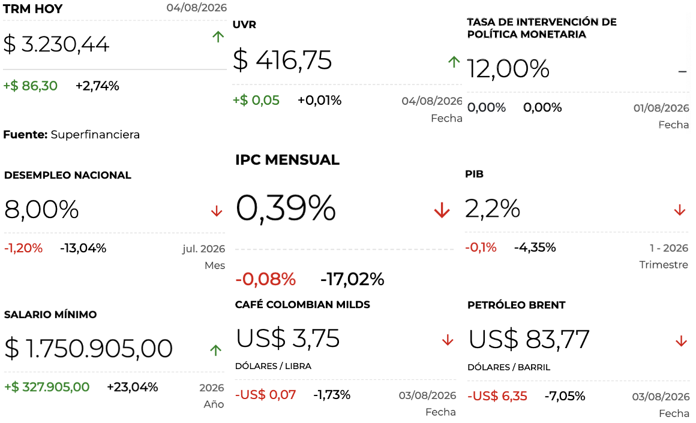
Fuente: La Republica

- Dólar TRM

El precio del dólar en Colombia ha venido presentando una tendencia sostenida a la baja. Esta dinámica se acentuó recientemente entre el 20 de mayo y el 4 de agosto de 2026, periodos en los cuales la Tasa Representativa del Mercado (TRM) tocó un mínimo de $3.230,44, un nivel inferior al 1 de enero de 2021 (Ver Ilustración 18). Esta trayectoria descendente responde a una combinación de factores macroeconómicos estructurales y flujos de divisas en la economía nacional (BANREP, 2026):
- Diferencial de Tasas de Interés: La Reserva Federal de los Estados Unidos (FED) ha venido disminuyendo sus tasas de interés, reduciendo el atractivo del dólar como activo de inversión global al contraer sus rendimientos. En contraste, el Banco de la República ha mantenido una postura más cautelosa con tasas comparativamente altas. Este diferencial incrementa el atractivo de Colombia para la inversión extranjera, incentivando la entrada de capitales al país.
- Dinámica del Sector Externo y Remesas: El comportamiento favorable en los precios de los commodities de exportación tradicionales, como el petróleo y el café, ha incrementado el valor de las ventas externas. A esto se suma el flujo constante e histórico de remesas enviadas por los colombianos desde el exterior (particularmente desde Estados Unidos), sobre abasteciendo de dólares el mercado local (moneda que, por exceso de oferta, tiende a devaluarse frente al peso).

Las situaciones mencionadas han configurado un escenario de TRM a la baja debido al incremento neto en el ingreso de divisas a la economía. No obstante, al ser el mercado cambiario altamente fluctuante, los proponentes deben monitorear de cerca estos indicadores económicos al estructurar sus ofertas. Dado que el costo de ciertos insumos y equipos varía según el comportamiento de la TRM, estas fluctuaciones pueden generar ajustes en los precios de la cadena de suministro y, en consecuencia, alterar la ejecución del presupuesto inicial establecido para el proyecto.

Ilustración 18. Histórico TRM

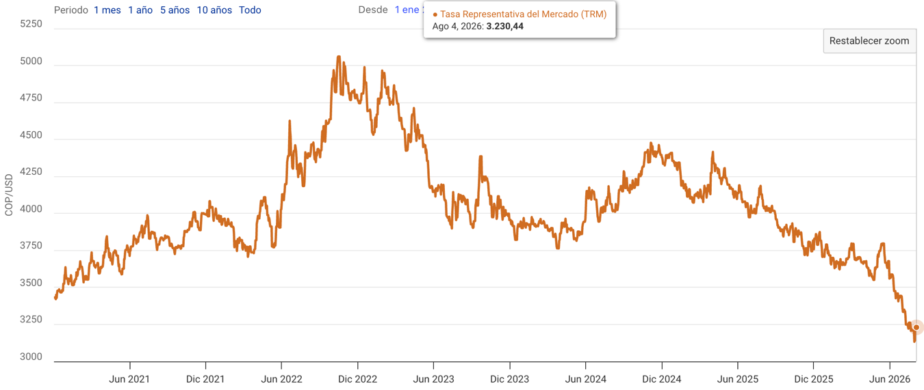
Fuente: BANREP

- Inflación

En lo corrido del año, (enero - junio), cinco divisiones de bienes y servicios se ubicaron por encima del promedio nacional (4,77%): Alimentos y bebidas no alcohólicas (6,55%), Restaurantes y hoteles (6,43%), Educación (5,90%), Muebles, artículos para el hogar y para la conservación ordinaria del hogar (5,59%) y por último, Salud (4,91%). El resto de las divisiones se ubicaron por debajo del promedio: Transporte (4,50%), Bienes y servicios diversos (3,97%), Bebidas alcohólicas y tabaco (3,91%), Alojamiento, agua, electricidad, gas y otros combustibles (3,66%), Información y comunicación (3,22%), Recreación y cultura (2,93%) y por último, Prendas de vestir y calzado (2,39%) (DANE, Índice de Precios al Consumidor, 2026).

Ilustración 19. IPC Variación y contribución año corrido
Según divisiones de gasto
Junio 2025 - 2026
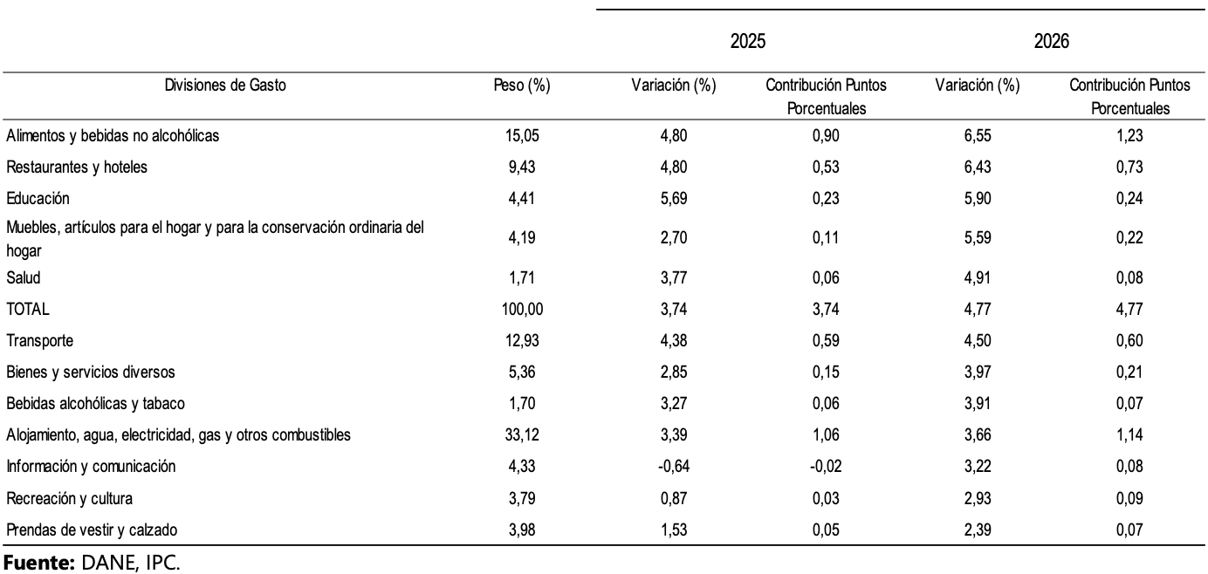

- Índice de desempleo

Para junio de 2026, la tasa de desocupación del total nacional fue 8,0%, mientras que en el mismo mes de 2025 fue 8,6%. La tasa global de participación se ubicó en 64,5%, en contraste con junio de 2025 donde fue 63,9%. Finalmente, la tasa de ocupación fue 59,4%, lo que representó un aumento de 0,9 puntos porcentuales respecto al mismo mes del año anterior (58,4%) (DANE, Indicadores del Mercado Laboral, 2026).

Ilustración 20. Tasa global de participación (TGP), Tasa de ocupación (TO) y Tasa de desocupación (TD)
Total nacional
Junio (2018 - 2026)
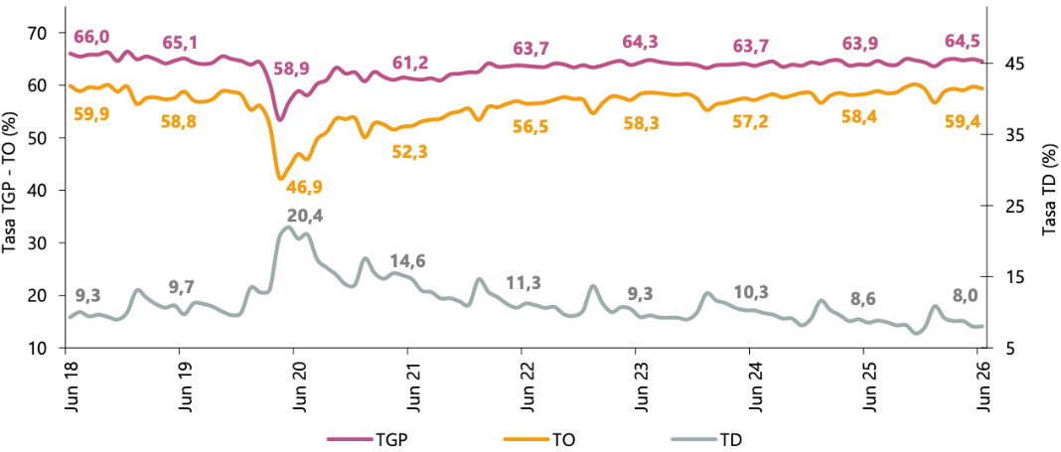

En junio de 2026, la tasa de desocupación en el total de las 13 ciudades y áreas metropolitanas fue 8,0%, mientras que en el mismo mes de 2025 fue 8,3%. La tasa global de participación se ubicó en 65,9%, en tanto que en junio de 2025 fue 66,4%. Finalmente, la tasa de ocupación fue 60,6%, en contraste con el mismo mes del año anterior donde fue 60,9% (DANE, Indicadores del Mercado Laboral, 2026).

Ilustración 21. Tasa global de participación (TGP), Tasa de ocupación (TO) y Tasa de desocupación (TD)
Total 13 ciudades y áreas metropolitanas
Junio (2018 - 2026)
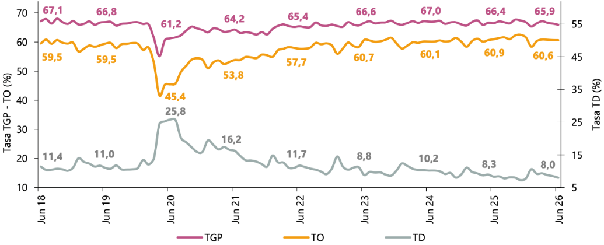

Adicionalmente, la Tasa de Desocupación (TD) para el total nacional en junio de 2026 se ubicó en 8,0%, lo que presenta una disminución estadísticamente significativa de 0,5 puntos porcentuales (p.p.) frente al mismo mes del año anterior (8,6%) (DANE, Comunicado de prensa tasa de desocupación, 2026).

En el mismo periodo, presentando variaciones estadísticamente significativas, la Tasa de Ocupación (TO) registró un incremento de 0,9 p.p., pasando de 58,4% a 59,4%. La Tasa Global de Participación (TGP) aumentó 0,6 puntos porcentuales (p.p.), al pasar de 63,9% a 64,5% (DANE, Comunicado de prensa tasa de desocupación, 2026).

Por su parte, la brecha de género registró una reducción de 0,7 p.p. al pasar de 3,9 p.p. en junio de 2025, a 3,3 p.p. en junio de 2026. Para el total nacional, la tasa de desocupación se ubicó en 9,9% para las mujeres, y en 6,6% para los hombres (DANE, Comunicado de prensa tasa de desocupación, 2026).

A nivel nacional, la población ocupada tuvo incremento significativo de 706 mil personas en el total nacional, con una variación del 3,0% respecto al mismo mes de 2025. Este crecimiento se explica por incrementos estadísticamente significativos en los dominios geográficos de Otras cabeceras (6,0%), con una contribución de 1,6 p.p., Centros poblados y rural disperso (3,8%), con una contribución de 0,8 p.p.; 13 ciudades y áreas metropolitanas (0,8%), con una contribución de 0,4 p.p. (sin variación significativa) y 10 ciudades (3,9%), cuya contribución fue de 0,2 p.p (DANE, Comunicado de prensa tasa de desocupación, 2026).

Por ramas de actividad económica, Alojamiento y servicios de comida (289 mil personas), Construcción (146 mil personas) y Actividades Transporte y almacenamiento (145 mil personas) fueron las ramas de actividad económica con mayores aumentos en el número de ocupados para junio de 2026. En contraste, se registró disminución en Industrias manufactureras con 125 mil personas menos en el número de ocupados (DANE, Comunicado de prensa tasa de desocupación, 2026).

En junio de 2026, la población desocupada a nivel nacional disminuyó 87 mil personas, con una variación estadísticamente significativa del -3,9%. Esta disminución se presentó principalmente en los dominios geográficos de Otras cabeceras con -15,1%, con una contribución de -5,2 p.p., seguido de 13 ciudades y áreas metropolitanas (-3,8%), con una contribución de 1,8 p.p (DANE, Comunicado de prensa tasa de desocupación, 2026).

La tasa de desocupación desestacionalizada preliminar se ubicó en 8,2% para el total nacional y para las 13 ciudades y áreas metropolitanas en junio de 2026. En el mes inmediatamente anterior, esta tasa se ubicó en 8,1% y 8,4%, respectivamente (DANE, Comunicado de prensa tasa de desocupación, 2026).

Durante el trimestre móvil abril- junio de 2026, la Tasa de Desocupación para el total nacional fue 8,3%, la Tasa de Ocupación se ubicó en 59,4%, mientras que la Tasa Global de Participación fue 64,7%, todas con variaciones estadísticamente significativas (DANE, Comunicado de prensa tasa de desocupación, 2026).

Las mayores tasas de desocupación se registraron en Quibdó (23,3%), Cartagena (13,2%), Estas dos ciudades presentaron variaciones estadísticamente significativas, seguidas por Ibagué (12,8%). En contraste, las menores tasas de desocupación se observaron en Medellín A.M. (7,1%), Pereira A.M. (7,2%) y Villavicencio (7,9%) (DANE, Comunicado de prensa tasa de desocupación, 2026).

En junio de 2026 la proporción de población ocupada informal se mantuvo en 55,1% para el total nacional, en Centros poblados y rural disperso de registró un incremento de 0,8 p.p., al pasar de 83,3% en 2025 a 84,1% en 2026. En 23 ciudades y áreas metropolitanas la proporción disminuyó 1,1 p.p., ubicándose en 42,2%, mientras que en las 13 ciudades y áreas metropolitanas también presentó una reducción de 1,1 p.p., hasta alcanzar 41,0% (DANE, Comunicado de prensa tasa de desocupación, 2026).

Finalmente, en el trimestre móvil abril – junio de 2026, la tasa de desocupación de la población joven se ubicó en 14,7%. Las mayores tasas para este segmento se registraron en Quibdó (33,9%), Sincelejo (24,5%) y Cartagena (23,0%). Por el contrario, las menores tasas de desocupación juvenil se observaron en Pereira A.M. (12,5%), Neiva (12,7%) con variación estadísticamente significativa, y Medellín A.M. (12,9%) (DANE, Comunicado de prensa tasa de desocupación, 2026).

- Panorama del sector del cemento

Tal como se observa en la Ilustración 22 el monitoreo histórico consolidado a marzo de 2026, la industria cementera del país mantiene un descalce estructural positivo donde la curva de producción supera de manera constante a la de despachos efectivos, registrando una brecha de excedente de aproximadamente 1,1 millones de toneladas anualizadas. Para el proyecto de infraestructura social en el municipio de Ibagué, este indicador técnico es altamente favorable, confirma que el mercado local opera bajo condiciones de plena suficiencia de suministro y competencia, minimizando el riesgo de desabastecimiento físico o especulación de precios en el cemento estructural necesario para las obras civiles (Cibest, 2026):

- Disponibilidad y Moderación de Precios: El mercado cementero presenta actualmente un volumen de producción que supera la capacidad de absorción del mercado (con un crecimiento en la producción del 15,5% con respecto al mes de febrero de 2026, los despachos crecieron 12,2%). Esta acumulación de inventarios en la industria sugiere una tendencia hacia la moderación en los precios del insumo a corto plazo, lo cual resulta altamente favorable para el equilibrio financiero del proyecto.
- Las Obras Civiles como Soporte del Mercado: Las dinámicas regionales demuestran que la ejecución de obras civiles e infraestructura de transporte está actuando como el principal amortiguador frente a la caída de otros subsectores constructivos (como el residencial). Esto garantiza que los canales de distribución a granel sigan activos y con capacidad logística de atención para proyectos públicos.
- Riesgos Asociados a Costos Energéticos: A diferencia de otros insumos, la sensibilidad de los precios del cemento frente a variaciones del salario mínimo es acotada. El principal factor de riesgo en la estructura de costos de este material radica en su alta dependencia energética, consumiendo en promedio 1,7 GWh/día a nivel nacional. Cualquier fluctuación futura en las tarifas eléctricas o disponibilidad de gas natural podría trasladarse marginalmente al precio final del insumo puesto en obra.

Ilustración 22. Producción y despachos de cemento doce meses en Colombia
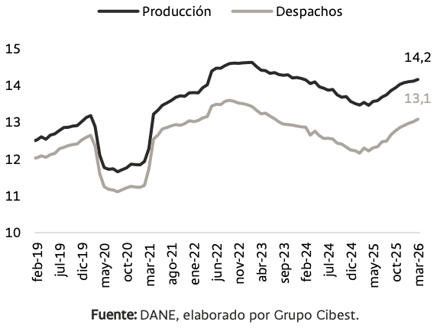

Contexto técnico y operativo del sector

Cadena de Suministro y Canales de Distribución

La cadena de suministro y los canales de distribución para los insumos estructurales de la infraestructura social en Colombia muestran un comportamiento dinámico y de franca estabilidad durante el primer cuatrimestre de 2026. Los indicadores de producción y despacho de materiales clave garantizan el abastecimiento continuo para la ejecución de proyectos en el país:

- Estadísticas de Cemento Gris (ECG)

En junio de 2026, la producción de cemento gris a nivel nacional fue de 1.144,1 miles de toneladas, lo que representó una variación de 4,3% con relación al mismo mes de 2025. En el mes de análisis se despacharon al mercado nacional 1.061,6 miles de toneladas de cemento gris, lo que significó un crecimiento del 8,9% frente a junio de 2025, certificando la fluidez en el suministro del recurso hacia los centros de distribución y obras (DANE, Estadísticas de Cemento Gris (ECG), 2026).

Ilustración 23. Producción y despachos de cemento gris (miles de toneladas y variación anual)
Total nacional
Enero (2023) – junio (2026^{p})
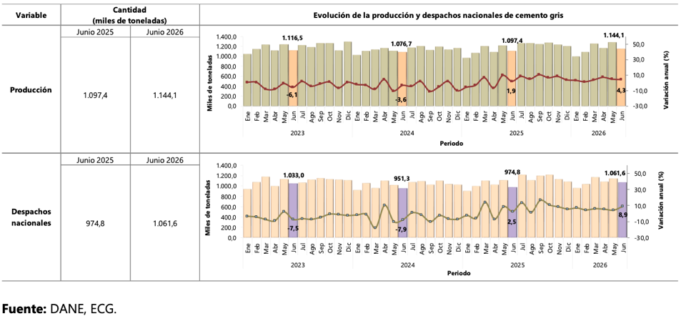

- Estadísticas de Concreto Premezclado (EC)

Durante En junio de 2026, la producción de concreto premezclado fue de 636,0 miles de metros cúbicos, lo que significó un aumento de 8,6% frente al mismo mes de 2025, en el que se produjeron 585,7 miles de metros cúbicos, consolidando una meseta de consumo constante y regular por parte de las firmas constructoras (DANE, Estadísticas de Concreto Premezclado (EC), 2026).

Ilustración 24. Producción de concreto premezclado (miles de metros cúbicos y variación anual)
Total nacional
Enero 2023 – junio 2026^{p}
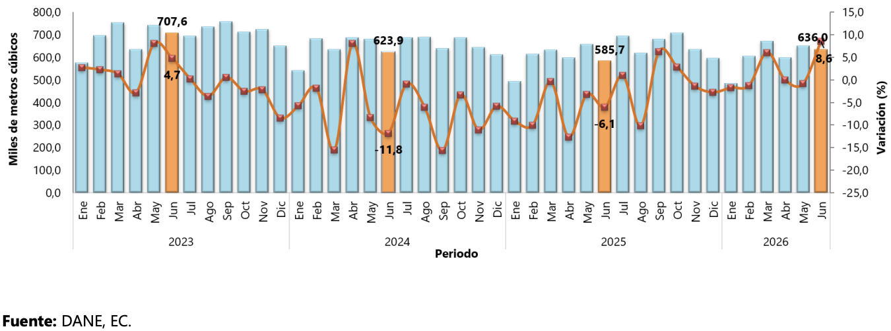

- Indicador de Producción de Obras Civiles (IPOC)

Reflejando la resiliencia de la actividad constructiva sectorial, durante el primer trimestre de 2026 la producción de obras civiles a precios constantes registró un crecimiento de 0,6% frente al mismo trimestre de 2025, revirtiendo las tendencias contractivas de periodos anteriores y apalancando la demanda de los insumos mencionados (DANE, Indicador de Producción de Obras Civiles (IPOC), 2026).

Ilustración 25. Índice y variación anual de la producción de obras civiles
Total nacional – serie a precios constantes
2021 (I trimestre) – 2026 (I trimestre^{pr})
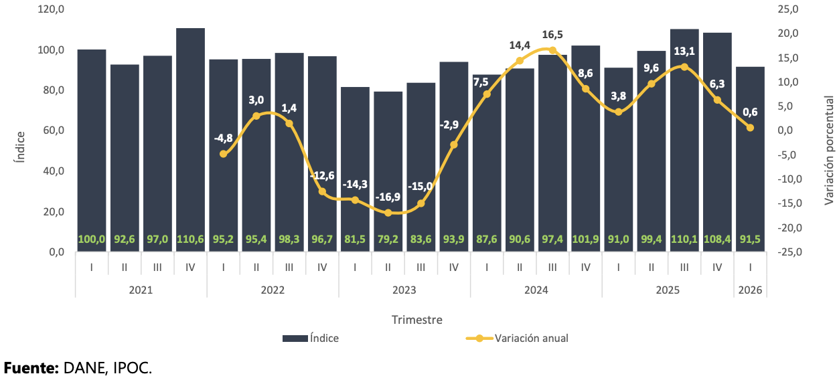

Dinámica de Costos e Insumos Críticos del Objeto

- Índice de Costos de la Construcción de Obras Civiles (ICOCIV)

En junio de 2026, la variación mensual del ICOCIV fue 0,41%, en comparación con mayo de 2026. Una de las cinco agrupaciones de subclases CPC relacionadas con la construcción de obras civiles, se ubicó por encima del promedio nacional (0,41%): Carreteras, calles, vías férreas y pistas de aterrizaje, puentes, carreteras elevadas y túneles (0,51%).

Para el proyecto de adecuación y mantenimiento de salones comunales en Ibagué, la estructura del índice refleja un panorama de costos sumamente favorable en las agrupaciones de subclases CPC que soportan las redes e instalaciones del contrato (Ilustración 26). Destaca la agrupación Código 530203 (líneas de comunicación, cables de poder y tuberías locales), la cual representa el 19,46% del índice y registró una variación contenida del 0,26%; este indicador respalda la estabilidad en los precios de insumos para las redes eléctricas e hidrosanitarias.

De igual manera, las agrupaciones Código 530202 (obras hidráulicas) y Código 530205 (otras obras de ingeniería civil) presentaron variaciones mensuales del 0,29% y 0,34% respectivamente, confirmando la ausencia de presiones inflacionarias atípicas en materiales para drenajes, filtros y obras complementarias en edificaciones. Esta dinámica de costos previsible en el sector de la construcción proporciona un marco de certeza financiera para la formulación de los Análisis de Precios Unitarios (APU) y garantiza la ejecución presupuestal ordenada del proyecto en el municipio de Ibagué (DANE, Índice de Costos de la Construcción de Obras Civiles (ICOCIV), 2026).

Ilustración 26. Variación y contribución mensual de las cinco agrupaciones de subclases CPC V 2.0 A.C. al total
Total nacional
Junio 2026
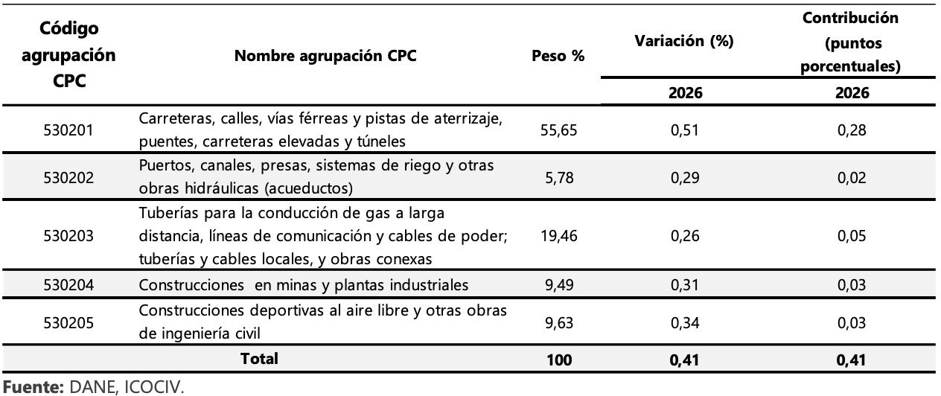

Contexto regulatorio y legal

El marco normativo, las especificaciones técnicas, las licencias y demás condiciones obligatorias que regulan la ejecución de este proyecto no se detallan de manera aislada, toda vez que se encuentran plenamente integradas e inmersas dentro del Pliego de Condiciones del proceso de selección.

Este documento se constituye como la ley de la contratación y la norma rectora del proyecto. Por lo tanto, el cumplimiento de las normas técnicas aplicables (como las especificaciones o de las autoridades locales), como la gestión de permisos, licencias ambientales y los requisitos legales obligatorios, se rigen estricta y exclusivamente por lo dispuesto en el cuerpo principal del pliego y sus respectivos anexos técnicos.

Agentes del sector

- Entidades públicas departamentales y municipales (Gobernaciones, Alcaldías).
- Juntas de Acción Comunal (JAC) y Líderes Comunitarios.
- Autoridades Ambientales y de Servicios Públicos.
- Organismos de Control y Veedurías Ciudadanas.
- Proveedores y Fabricantes de Materiales de Construcción.

MODELO DE ABASTECIMIENTO ESTRATÉGICO
De conformidad con la metodología del Modelo de Abastecimiento Estratégico (MAE) promovida por la Agencia Nacional de Contratación Pública (Colombia Compra Eficiente), el análisis sistemático de los flujos de contratación pública se estructuró a partir de la identificación del objeto contractual y su correspondiente clasificación en el Clasificador de Bienes y Servicios de las Naciones Unidas (UNSPSC).

Para efectos de delimitar el comportamiento del mercado relevante, tanto desde la perspectiva de la demanda pública como de la oferta privada, la extracción y consolidación de la información transaccional reportada en SECOP se filtró bajo los siguientes códigos UNSPSC:

- 721015
- 721515
- 721526
- 721536

El estudio integrado de la demanda pública y la oferta privada dentro de esta metodología permite fundamentar el proceso de selección sobre evidencia técnica y empírica del mercado. Esta evaluación bidireccional resulta indispensable para comprender de manera holística tanto la conducta histórica de las entidades estatales como ordenadoras del gasto, como la capacidad operativa, solidez y disponibilidad del tejido empresarial para atender la necesidad contractual.

Por una parte, el análisis de la demanda pública tiene como propósito caracterizar el comportamiento institucional del Estado en el segmento delimitado. A través de este diagnóstico, se evalúa el volumen de recursos ejecutados históricamente, las modalidades de selección predominantemente empleadas (Licitaciones Públicas, Selecciones Abreviadas, entre otras) y las cuantías promedio asignadas por las entidades. Esta revisión garantiza que la estructuración del presupuesto oficial y las condiciones contractuales del proceso se encuentren plenamente alineadas con las prácticas reales de la contratación pública.

Por otra parte, el examen de la oferta del mercado busca medir la madurez, pluralidad y capacidad del sector empresarial disponible para ejecutar la obra. Evaluar el volumen de contratos celebrados, la participación de proponentes singulares frente a esquemas asociativos (Consorcios y Uniones Temporales) y la masa presupuestal movilizada permite verificar el grado de competitividad del mercado. Esto asegura que los requisitos habilitantes jurídicos, técnicos y financieros fijados por la entidad resulten proporcionados y alcanzables, incentivando la libre concurrencia y minimizando el riesgo de declaratorias de desierto.

Perspectiva de la demanda

Al evaluar la dinámica de la demanda histórica de contratación para los códigos UNSPSC 721015, 721515, 721526 y 721536 entre los años 2020 y 2026, se evidencia un mercado sumamente maduro, competitivo y con una robusta capacidad de demanda. Durante este periodo, el sistema reporta la celebración de 80.677 contratos (Ver Ilustración 28), movilizando una bolsa presupuestal acumulada de $48.700.014.255.405 (Ver Ilustración 27). Este volumen transaccional arroja un valor promedio aproximando general de $603.640.000 por proceso, lo que confirma de manera contundente la existencia de un tejido empresarial diversificado, compuesto por múltiples personas naturales y jurídicas idóneas.

Al examinar el comportamiento de corto plazo en el mes de julio de 2026, el dinamismo del sector se mantiene vigente con el registro de 584 contratos (Ver Ilustración 28) que sumaron un valor de $461.841.588.996 (Ver Ilustración 27). Es de destacar que, durante este último mes, el valor promedio aproximado por contrato se elevó a $790.820.000; este incremento en el promedio mensual refleja que los agentes del mercado actual cuentan con el músculo financiero, la capacidad logística y la experiencia técnica necesaria para asumir compromisos contractuales de mayor envergadura y escala, mitigando los riesgos de incumplimiento.

Ilustración 27. Gasto mensual de la demanda de contratos códigos UNSPSC 721015, 721515, 721526 y 721536 - 2020 a julio de 2026
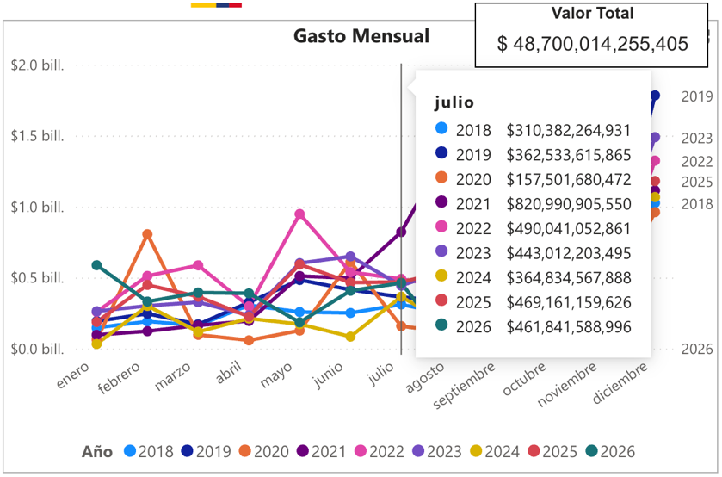
Fuente: MAE

Ilustración 28. Cantidad de contratos de la demanda códigos UNSPSC 721015, 721515, 721526 y 721536 - 2020 a julio de 2026
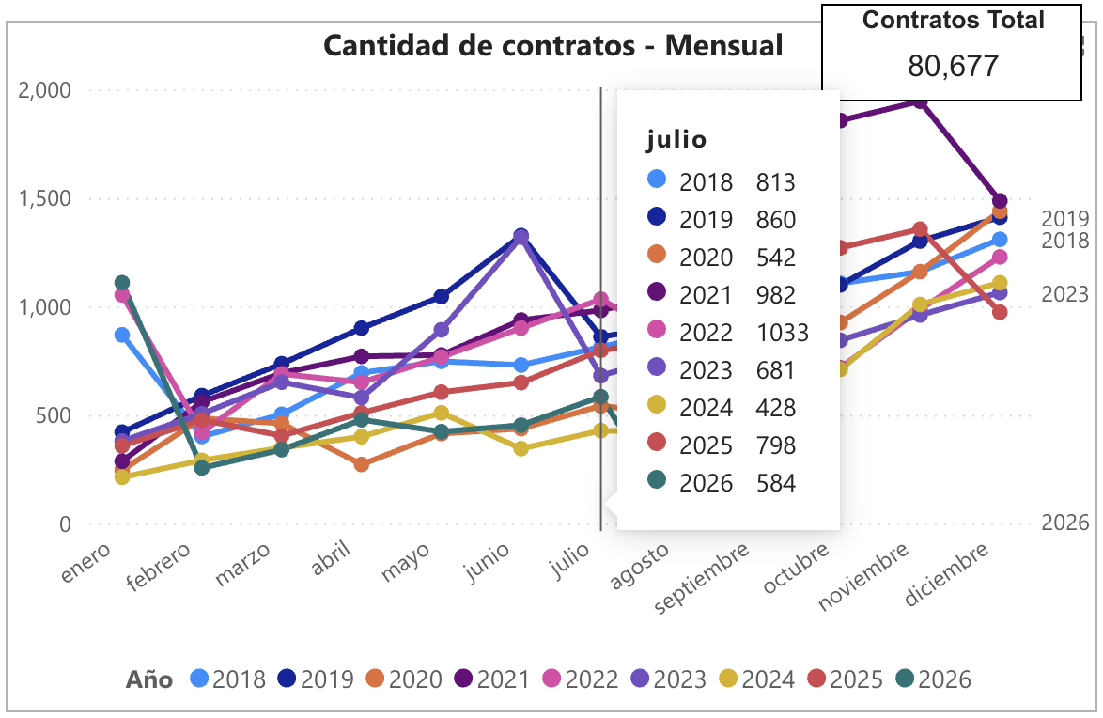
Fuente: MAE

Respecto a las modalidades de selección utilizadas en este sector, el análisis histórico consolidado en la Ilustración 29 muestra como el bloque de contratación "Competitiva" se consolida como el escenario estratégico y mayoritario del sector, concentrando la suma de $31.11 billones de pesos en procesos dejando en un segundo plano a las modalidades de Contratación Especial (con $9.91 billones) y Régimen Directa (con $7.68 billones). Dentro del bloque competitivo, la licitación de obra pública registrar un acumulado de $22.374.555.890.938 de pesos.

Ilustración 29. Valor total estimado por modalidad de selección de la demanda código UNSPSC 721015, 721515, 721526 y 721536
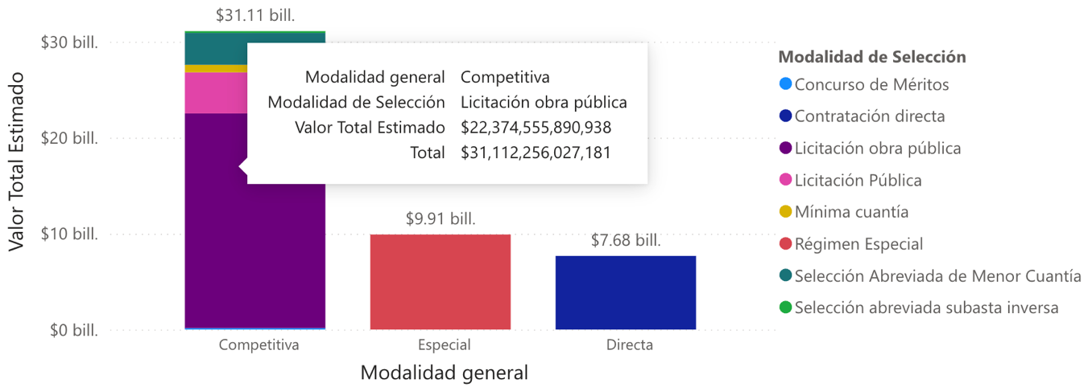
Fuente: MAE

Al evaluar la procedencia geográfica de los contratistas mediante el análisis consolidado en las Ilustraciones 30 y 31, se evidencia un dominio absoluto del mercado interno. Del universo histórico registrado para los códigos UNSPSC analizados (80.677 procesos), un total de 56.498 contratos cuentan con la variable de procedencia plenamente parametrizada en el sistema. Dentro de esta muestra válida, la participación local es contundente: 56.350 contratos corresponden a proveedores de origen nacional, movilizando un valor estimado de $23.782.047.028.514, mientras que la participación extranjera es marginal, registrando apenas 148 contratos con una cuantía de $28.440.178.078, para un gran consolidado total de $23.810.487.206.592.

En términos relativos, este comportamiento se traduce en que el 99.88% de los adjudicatarios pertenecen al tejido empresarial nacional, frente a un 0.12% de origen extranjero. Cabe anotar que la diferencia de 24.179 registros respecto al volumen histórico global obedece a contratos con información de origen no diligenciada o ausente en la plataforma de contratación estatal. No obstante, el sesgo de la muestra válida es tan definitivo que permite concluir con certeza técnica que la demanda de este sector es atendida y abastecida de manera casi exclusiva por la capacidad operativa y comercial del país, garantizando una sólida idoneidad en la oferta local.

Ilustración 30. Origen a nivel nacional de los proveedores códigos UNSPSC 721015, 721515, 721526 y 721536

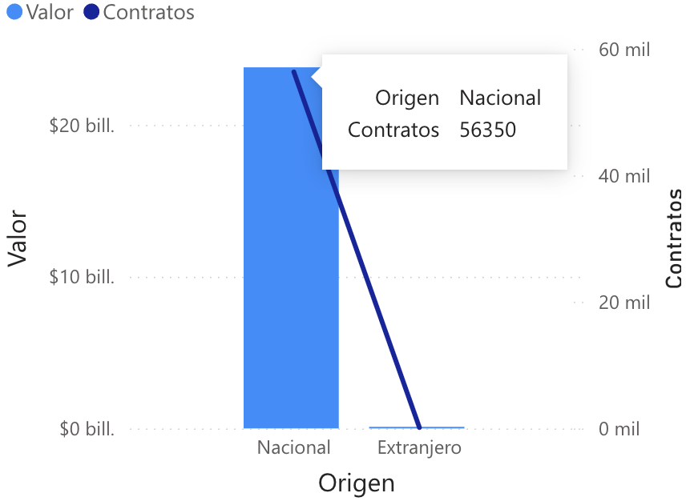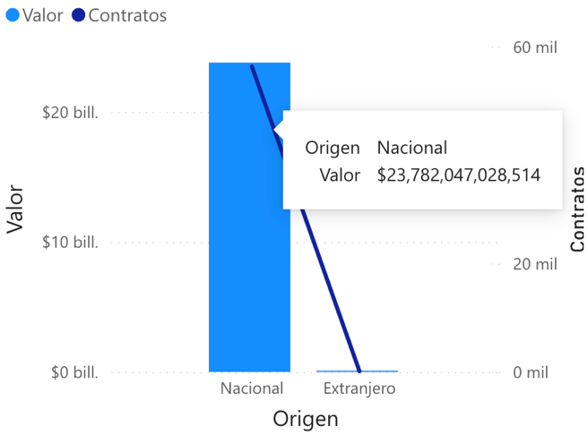
Fuente: MAE

Ilustración 31. Origen a nivel extranjero de los proveedores códigos UNSPSC 721015, 721515, 721526 y 721536

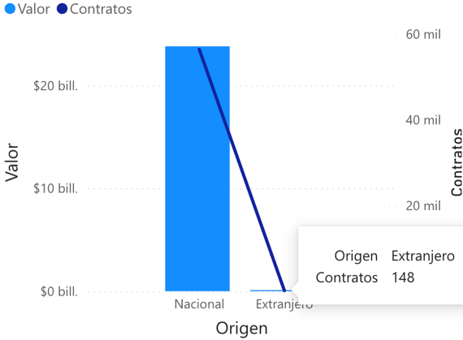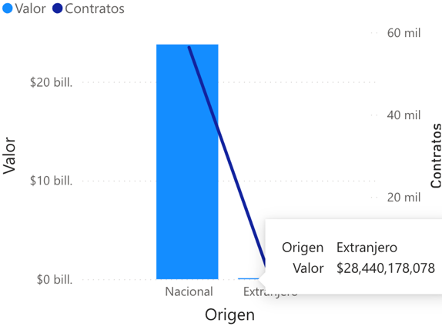
Fuente: MAE

Perspectiva de la oferta

Al analizar la estructura de contratación consolidada en SECOP II (Ilustraciones 32), se evidencia una marcada asimetría entre el volumen numérico de procesos y la concentración del valor presupuestal adjudicado entre contratistas singulares y esquemas asociativos:

Dominio por Volumen de Contratos (Cantidad): Existe un predominio abrumador de los proveedores no plurales (singulares), quienes ejecutan 55.471 contratos, lo que representa el 95,27% del total analizado. En contraste, las estructuras de proponente plural (Consorcios y Uniones Temporales) participan únicamente en el 4,73% de las adjudicaciones (2.752 contratos).

A pesar de su baja participación en el número total de contratos, los proponentes plurales capturan el 24,9% del presupuesto público total, alcanzando una cuantía acumulada de $6,16 billones de pesos. Por su parte, los contratistas singulares concentran el 75,1% del valor ejecutado ($18,51 billones de pesos).

Este comportamiento estadístico evidencia que los esquemas asociativos (Consorcios y UT) son la figura predominante en procesos de alta cuantía y complejidad técnica (tales como licitaciones públicas de infraestructura y obras civiles de gran escala), donde las exigencias de capacidad financiera y experiencia acreditable obligan a los competidores a unir capacidades. Por el contrario, la contratación individual atiende el grueso del volumen operativo del Estado en menor cuantía, contratación directa o selección abreviada.

Ilustración 32. Distribución de contratos por tipo de proponente (plural vs. singular) según cantidad y valor códigos UNSPSC 721015, 721515, 721526 y 721536
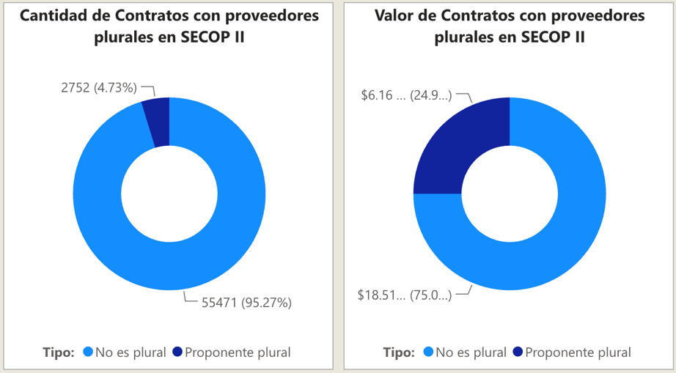
Fuente: MAE

Al discriminar el comportamiento de los principales adjudicatarios del sector, se identifica una clara fragmentación estratégica entre los proveedores líderes en volumen de contratación y aquellos enfocados en procesos de gran escala económica:

- Líderes por Volumen de Procesos: tal como se aprecia en la Ilustración 33, el grupo de los 14 proveedores con mayor recurrencia en el mercado registra un suelo operativo por encima de los 75 contratos adjudicados por actor, alcanzando picos destacados cercanos a los 290.
- Líderes por Capacidad Presupuestal: por otra parte, al analizar la Ilustración 33, se observa el escalafón de los proveedores que concentran el mayor valor total estimado. Para este selecto grupo, el umbral de adjudicación acumulado se sitúa consistentemente por encima de los $230.000 millones de pesos por agente, alcanzando picos destacados cercanos a los $850.000 millones.

Ilustración 33. Número y valor de contratos por proveedores códigos UNSPSC 721015, 721515, 721526 y 721536
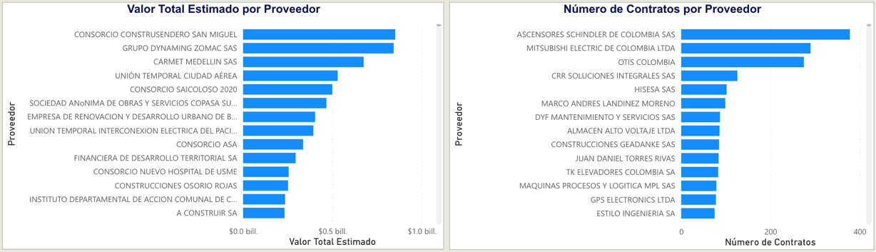
Fuente: MAE

ANÁLISIS DE LA DEMANDA
Con base en las características de este proceso, se realiza el análisis de la demanda del sector comparando la modalidad, el tipo de proceso, el tipo de contrato y las garantías con las cuales el municipio y las otras entidades públicas han contratado anteriormente procesos contractuales similares a este.

Antecedentes internos

Para consultar los antecedentes internos históricos relacionados con el objeto y contratados por el Municipio de Ibagué, Tolima se realizó la consulta de los procesos internos ofertados mediante SECOP I, en donde se obtuvieron los siguientes resultados:

Tabla 1. Antecedentes Internos

Entidad | MUNICIPIO DE IBAGUÉ – TOLIMA
Tipo de Proceso | Selección Abreviada de Menor Cuantía (Ley 1150 de 2007)
Numero de proceso: | AI-SAMC-175-2017
Vigencia | 2017
Estado del Proceso | Celebrado
Código(s) UNSPSC | 721015 - Servicios de apoyo para la construcción
Objeto: | CONTRATAR EL MEJORAMIENTO Y LA ADECUACIÓN DE DIFERENTES SALONES COMUNALES EN LA CIUDAD DE IBAGUE.
Valor total vigencia | $ 106.153.736
Tipo de Contrato | Obra

Entidad | MUNICIPIO DE IBAGUÉ – TOLIMA
Tipo de Proceso | Licitación Pública
Numero de proceso: | 012
Vigencia | 2015
Estado del Proceso | Celebrado
Código(s) UNSPSC | 721211 - Servicios de construcción de edificios comerciales y de oficina
Objeto: | CONSTRUCCION, ADECUACION Y MEJORAMIENTO DE DIFERENTES SALONES COMUNALES UBICADOS EN LA CIUDAD DE IBAGUE
Valor total vigencia | $ 1.811.746.103
Tipo de Contrato | Obra

Antecedentes externos

Revisando los procesos con similar objeto contractual ejecutados por otras entidades, se encuentra la siguiente información:

Tabla 2. Antecedentes Externos
Entidad | ALCALDIA LOCAL DE USME
Tipo de Proceso | Licitación pública (Obra pública)
Numero de proceso: | FDLU-LP-026-2025(143442)
Vigencia | 2025
Estado del Proceso | Adjudicado y celebrado
Código(s) UNSPSC | 72101500 - Servicios de apoyo para la construcción
Objeto: | EJECUTAR, POR EL SISTEMA DE PRECIOS UNITARIOS FIJOS A MONTO AGOTABLE, LAS OBRAS PARA LA REHABILITACION Y/O ADECUACIÓN Y/O MANTENIMIENTO PREVENTIVO Y/O CORRECTIVO DE SALONES COMUNALES Y SEDES DE INTEGRACIÓN SOCIAL UBICADOS EN LA LOCALIDAD DE USME, EN BOGOTA D.C.
Valor total vigencia | $ 2.045.112.727
Tipo de Contrato | Obra

Entidad | ALCALDIA LOCAL DE ENGATIVÁ
Tipo de Proceso | Licitación pública (Obra pública)
Numero de proceso: | FDLE-LP-810- 2024
Vigencia | 2024
Estado del Proceso | Proceso adjudicado y celebrado
Código(s) UNSPSC | 72101500 - Servicios de apoyo para la construcción
Objeto: | REALIZAR A MONTO AGOTABLE Y A PRECIOS UNITARIOS EL MANTENIMIENTO Y/O ADECUACIONES Y/O REPARACIONES LOCATIVAS DE LOS SALONES COMUNALES UBICADOS EN LA LOCALIDAD DE ENGATIVÁ
Valor total vigencia | $ 4.967.590.688
Tipo de Contrato | Obra

Entidad | ALCALDIA LOCAL DE SAN CRISTOBAL
Tipo de Proceso | Licitación pública (Obra pública)
Numero de proceso: | FDLSC-LP-004-2024
Vigencia | 2024
Estado del Proceso | Proceso adjudicado y celebrado
Código(s) UNSPSC | 72101500 - Servicios de apoyo para la construcción
Objeto: | EJECUTAR A MONTO AGOTABLE POR EL SISTEMA DE PRECIOS UNITARIOS LAS OBRAS DE INTERVENCION ADECUACION MANTENIMIENTO PREVENTIVO O CORRECTIVO ADECUACIONES Y REPARACIONES LOCATIVAS REQUERIDAS EN LOS SALONES COMUNALES UBICADOS EN LA LOCALIDAD DE SAN CRISTOBAL BOGOTÁ D.C.
Valor total vigencia | $ 2.219.281.166
Tipo de Contrato | Obra

Entidad | MUNICIPIO DE BUCARAMANGA
Tipo de Proceso | Licitación pública (Obra pública)
Numero de proceso: | SI-SI-LP-015-2022
Vigencia | 2022
Estado del Proceso | Proceso adjudicado y celebrado
Código(s) UNSPSC | 72152905 - Servicio de trabajos en hierro estructural
Objeto: | ADECUACIÓN DE SALONES COMUNALES EN EL MUNICIPIO DE BUCARAMANGA SANTANDER
Valor total vigencia | $ 2.069.360.808,47
Tipo de Contrato | Obra

ANÁLISIS DE LA OFERTA
De acuerdo con las directrices de la Guía para la Elaboración de Estudios de Sector (G-EES-02) de Colombia Compra Eficiente, la Entidad Estatal debe identificar a los proveedores que convergen en el mercado del bien, obra o servicio objeto del proceso de contratación. Esta identificación abarca el análisis de sus características principales, tales como el tamaño empresarial, la ubicación geográfica, los esquemas de producción y su comportamiento financiero.

En consonancia con lo anterior, en esta sección se caracteriza la oferta del mercado a partir de las actividades económicas identificadas previamente en el numeral 1.2 de este documento. Para ello, se tomó como fuente oficial el Directorio Estadístico de Empresas (DEE) del Departamento Administrativo Nacional de Estadística (DANE), aplicando los filtros correspondientes a la Clasificación Industrial Internacional Uniforme (CIIU Rev. 4 A.C.) asociadas al objeto contractual.
A continuación, se detalla la distribución de la oferta identificada en el territorio nacional y con especial énfasis en el departamento del Tolima:

- DIVISIÓN 41: Construcción de edificios.
  - 411: Construcción de edificios. Se cuenta con un total de 29.026 empresas.
    - 4112: Construcción de edificios no residenciales. Conforme a la Ilustración 34, la oferta presenta una alta concentración en Bogotá D.C. y Antioquia; no obstante, el departamento del Tolima cuenta con un tejido de 100 empresas registradas.

Ilustración 34. Empresas con actividades de construcción de edificios no residenciales
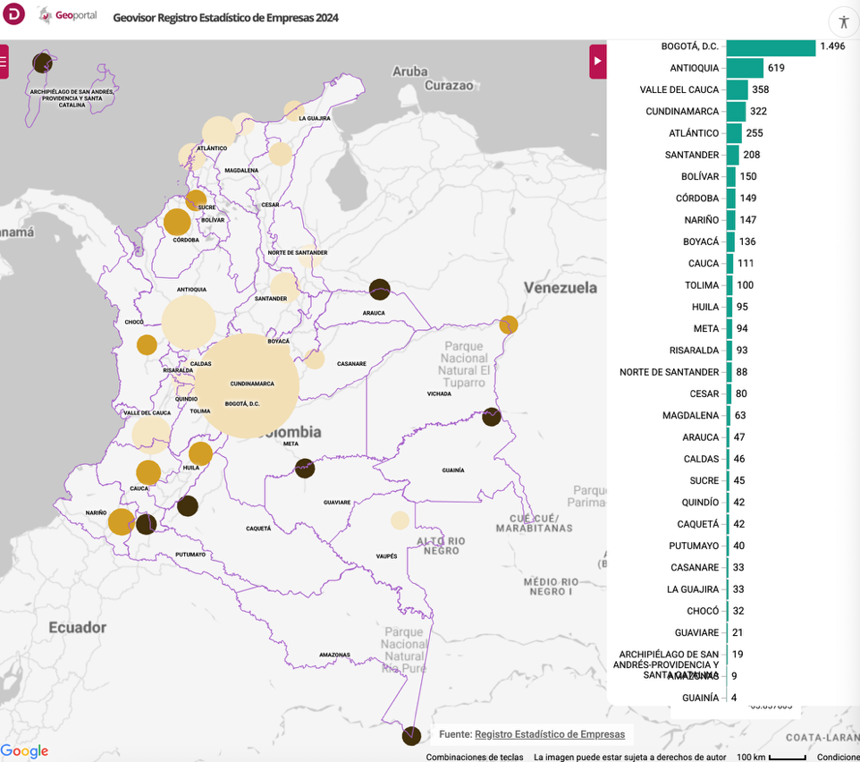
- DIVISIÓN 43: Actividades especializadas para la construcción de edificios y obras de ingeniería civil.
  - 432: Instalaciones eléctricas, de fontanería y otras instalaciones especializadas. Se cuenta con un total de 13.665 empresas.
    - 4321: Instalaciones eléctricas. Conforme a la Ilustración 35, la oferta presenta una alta concentración en Bogotá D.C. y Antioquia; no obstante, el departamento del Tolima cuenta con un tejido de 133 empresas registradas.

Ilustración 35. Empresas con actividades de instalaciones eléctricas
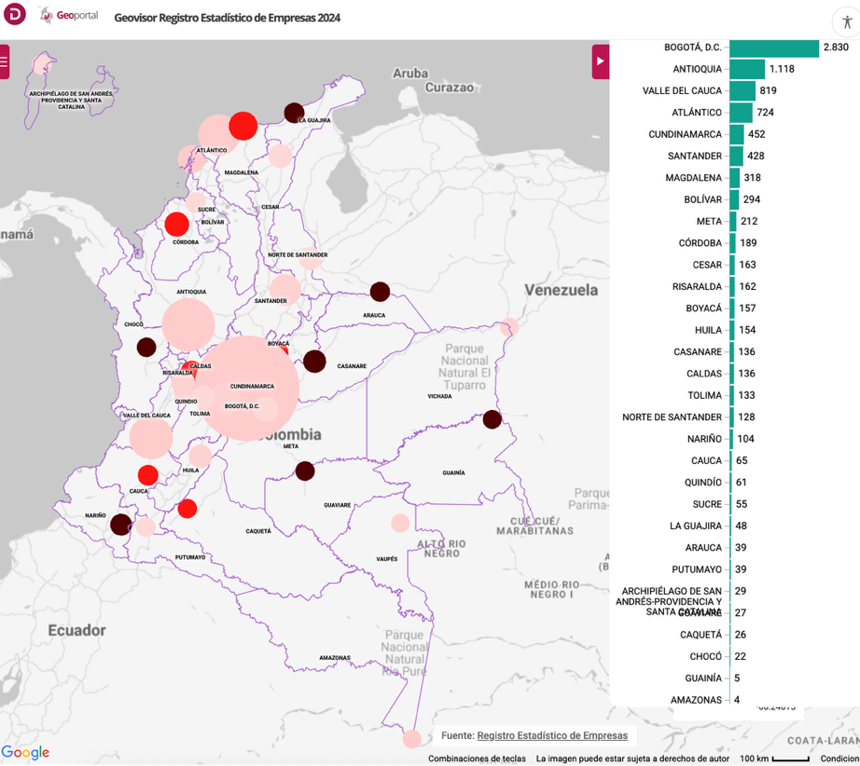
    - 4322: Instalaciones de fontanería, calefacción y aire acondicionado. Conforme a la Ilustración 36, la oferta presenta una alta concentración en Bogotá D.C. y Antioquia; no obstante, el departamento del Tolima cuenta con un tejido de 33 empresas registradas.

Ilustración 36. Empresas con actividades de instalaciones de fontanería, calefacción y aire acondicionado
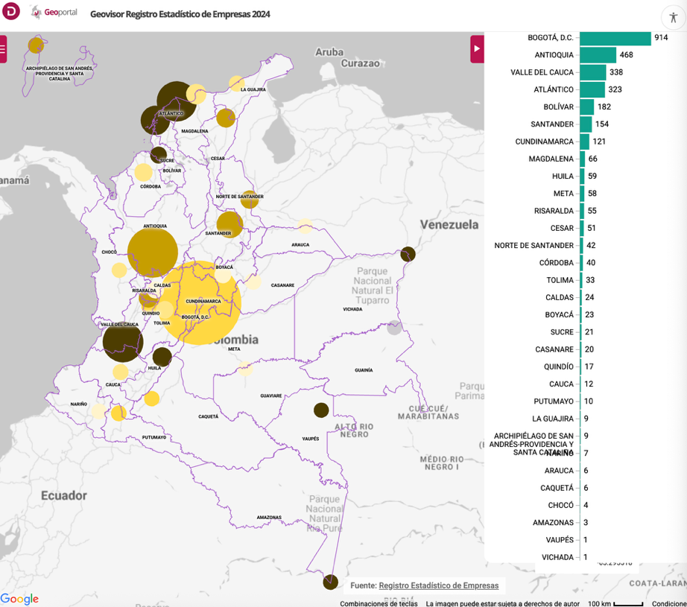
  - 433 4330: Terminación y acabado de edificios y obras de ingeniería civil. Se cuenta con un total de 11.780 empresas. Conforme a la Ilustración 37, la oferta presenta una alta concentración en Bogotá D.C. y Antioquia; no obstante, el departamento del Tolima cuenta con un tejido de 185 empresas registradas.

Ilustración 37. Empresas con Actividades de ingeniería y otras actividades conexas de consultoría técnica
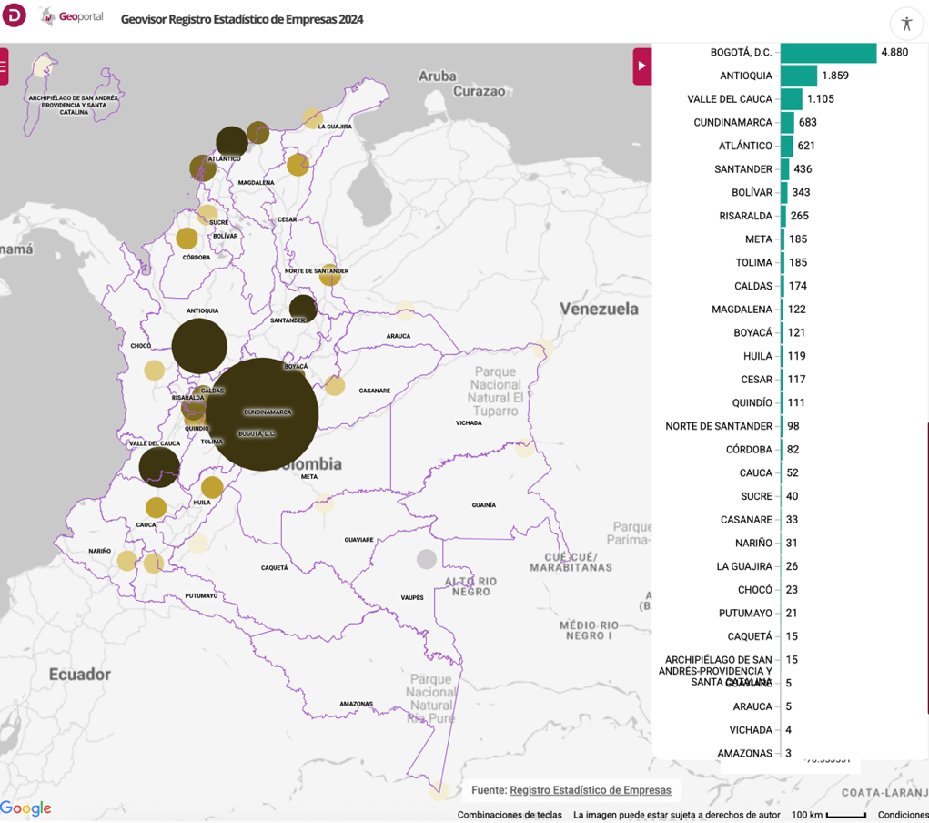

ESTUDIO DE MERCADO

El presupuesto oficial del presente proceso de contratación fue estructurado con fundamento en el diagnóstico técnico adelantado por el equipo de profesionales adscrito a la Secretaría de Infraestructura del Municipio de Ibagué, mediante el cual se verificaron las condiciones físicas y funcionales de los equipamientos comunales objeto de intervención y se determinaron las actividades de obra requeridas para atender las necesidades identificadas.

Para la elaboración de dicho diagnóstico se realizaron visitas de inspección y reconocimiento en los diferentes inmuebles, levantamientos arquitectónicos, mediciones y registros fotográficos, así como la revisión de sus principales componentes constructivos, entre ellos fachadas, cubiertas, muros, pisos, baterías sanitarias, cocinas, redes eléctricas e hidrosanitarias, canales, bajantes, zonas exteriores y elementos de carpintería. A partir de esta información, el equipo técnico estableció el estado particular de las edificaciones y definió las actividades y cantidades de obra necesarias para su adecuación, mantenimiento y mejoramiento.

De manera complementaria, respecto de la construcción del nuevo Salón Comunal Calatayud, la estructuración técnica parte de los diseños, planos, especificaciones y demás documentos definidos para la ejecución de la nueva edificación, la cual comprende componentes civiles, arquitectónicos, estructurales, hidrosanitarios, eléctricos y complementarios. En consecuencia, el presupuesto integra tanto las actividades determinadas a partir del diagnóstico de los salones comunales existentes como aquellas requeridas para la construcción del nuevo equipamiento previsto dentro del alcance contractual.

Una vez determinadas las actividades y cantidades requeridas, la Secretaría de Infraestructura efectuó la estructuración de los precios unitarios tomando como fuente de referencia los precios de las actividades e insumos contenidos en las Resoluciones 0047 del 22 de octubre de 2024 y 0029 del 17 de julio de 2024, expedidas por la Alcaldía Municipal de Ibagué, y la Resolución 0260 del 4 de diciembre de 2024, expedida por la Empresa Ibaguereña de Acueducto y Alcantarillado – IBAL. Sobre esta base, el equipo técnico adelantó la actualización y verificación de los valores aplicables para la vigencia 2026. Para tal efecto, los precios de los insumos y materiales fueron actualizados mediante la aplicación de las variaciones mensuales del Índice de Costos de la Construcción de Obras Civiles – ICOCIV, certificado por el Departamento Administrativo Nacional de Estadística – DANE. Adicionalmente, para aquellos insumos y materiales respecto de los cuales se contó con información comercial específica, la Entidad incorporó como soporte cotizaciones obtenidas en el mercado, las cuales permitieron contrastar y respaldar los valores considerados dentro de los respectivos análisis de precios unitarios. Por su parte, el componente de mano de obra fue actualizado con fundamento en el Salario Mínimo Mensual Legal Vigente – SMMLV establecido para la vigencia 2026, conservando la estructura de cuadrillas, rendimientos y cargas prestacionales previamente definida por la Secretaría de Infraestructura.

De igual forma, el presupuesto incorpora los costos indirectos asociados a la ejecución del contrato, estructurados mediante la metodología de Administración, Imprevistos y Utilidad – AIU, con un factor total del treinta por ciento (30 %), distribuido en Administración (24 %), Imprevistos (1 %) y Utilidad (5 %). Esta distribución responde a la identificación diferenciada de los costos necesarios para la gestión y soporte de la obra, las contingencias propias de su ejecución y la remuneración económica esperada por el contratista.

El componente de administración (A), equivalente al veinticuatro por ciento (24 %), comprende los gastos operativos y de oficina, dentro de los cuales se incluyen el funcionamiento de oficina o campamento, papelería y reproducción de documentos, pago de servicios públicos, instalación y mantenimiento de la valla informativa, así como los costos asociados a las certificaciones de conformidad con el RETIE que resulten exigibles respecto de las intervenciones eléctricas y demás pruebas o certificaciones técnicas requeridas de acuerdo con el alcance de las obras. Así mismo, dentro de la Administración se incorporaron los costos asociados a la legalización y perfeccionamiento del contrato, incluyendo las pólizas y las estampillas, tasas y contribuciones aplicables al proyecto, de acuerdo con las condiciones tributarias y contractuales previstas para su ejecución. De igual manera, se incluyó el costo del personal profesional y técnico requerido, considerando la duración estimada del proyecto, su porcentaje de dedicación y los correspondientes factores prestacionales.

Por su parte, el componente de imprevistos (I), equivalente al uno por ciento (1 %), reconoce una provisión destinada a atender eventualidades propias de la ejecución que, por su naturaleza, no pueden individualizarse plenamente al momento de estructurar el presupuesto, pero que pueden incidir sobre el desarrollo ordinario de las actividades contractuales. Su incorporación permite prever un margen razonable frente a circunstancias menores inherentes a la ejecución, sin que ello implique modificar el alcance contractual ni sustituir los mecanismos previstos para el tratamiento de situaciones que requieran una actuación contractual específica.

Finalmente, la Utilidad, estimada en un cinco por ciento (5 %), corresponde al margen de beneficio económico previsto para el contratista como resultado de la ejecución del contrato, constituyendo la retribución empresarial esperada por la ejecución del objeto contractual y la asunción del riesgo económico inherente a la actividad del contratista. En tal sentido, su incorporación completa la estructura económica del precio contractual, diferenciando el costo de ejecución de la obra del beneficio razonablemente previsto para quien asume su realización.

Adicionalmente, la estructuración del presupuesto oficial incorpora partidas diferenciadas para la implementación del Plan de Manejo Ambiental (PMA), como componentes transversales requeridos para prevenir, mitigar y controlar los impactos asociados a la ejecución de las obras. El PMA comprende las medidas asociadas al manejo de los impactos derivados de la ejecución, incluyendo medidas para el control de polvo, material particulado, emisiones gaseosas y ruido; la protección y manejo del recurso suelo y de las áreas de intervención; la separación, almacenamiento temporal, transporte y disposición de residuos sólidos; así como el manejo de materiales de obra y residuos de construcción y demolición – RCD, incluyendo las condiciones requeridas para su acopio, señalización y transporte. En consecuencia, el presupuesto no se limita a cuantificar las actividades constructivas principales, sino que incorpora también los costos asociados a las medidas de manejo requeridas para ejecutar el proyecto bajo condiciones adecuadas de gestión ambiental.

Finalmente, con fundamento en el diagnóstico técnico, las cantidades de obra definidas, los Análisis de Precios Unitarios y la metodología de determinación y actualización anteriormente descrita, la Entidad estableció el presupuesto oficial del presente proceso de contratación discriminado de la siguiente manera:

Tabla 3. Presupuesto oficial.
ITEM | DESCRIPCION | UND | CANT | VR/UNIT | VR/TOTAL
1 | PRELIMINARES |  |  |  | $ 70.193.517,00
1.1 | ASEO Y LIMPIEZA GENERAL | M2 | 1042,99 | $ 2.532,43 | $ 2.641.299,00
1.2 | DESMONTE APARATOS SANITARIOS | UND | 31,00 | $ 63.310,75 | $ 1.962.633,00
1.3 | DESMONTE CUBIERTA EXISTENTE | M2 | 782,56 | $ 50.036,18 | $ 39.156.313,00
1.4 | DESMONTE MARCO Y PUERTA | UND | 30,00 | $ 63.310,75 | $ 1.899.323,00
1.5 | DESMONTE VENTANAS | M2 | 28,77 | $ 44.317,53 | $ 1.275.015,00
1.6 | CERCA EN TELA VERDE H = 2.10 M | ML | 204,77 | $ 24.365,04 | $ 4.989.229,00
1.7 | DESMONTE DE MARQUESINA EXISTENTE | ML | 5,00 | $ 48.697,42 | $ 243.487,00
1.8 | DESMONTE DE ESTRUCTURA METALICA PARA CUBIERTA EXISTENTE | ML | 252,30 | $ 24.551,39 | $ 6.194.316,00
1.9 | DESMONTE DE REDES Y APARATOS ELECTRICOS | ML | 195,24 | $ 13.783,27 | $ 2.691.046,00
1.10 | LOCALIZACION Y REPLANTEO APARATO TOPOGRAFICO | M2 | 238,27 | $ 17.757,58 | $ 4.231.099,00
1.11 | NIVELACION Y COMPACTACION DE SUBRASANTE | M2 | 71,48 | $ 12.121,91 | $ 866.474,00
1.12 | DESMONTE CIELO RASO CON SU ESTRUCTURA | M2 | 128,16 | $ 24.711,87 | $ 3.167.073,00
1.13 | ROCERIA Y LIMPIEZA | M2 | 343,91 | $ 2.547,79 | $ 876.210,00
2 | DEMOLICIONES |  |  |  | $ 61.759.761,00
2.1 | DEMOLICION DE PAÑETES | M2 | 909,41 | $ 12.543,90 | $ 11.407.548,00
2.2 | DEMOLICIÓN ANDEN/SARDINEL | M2 | 91,78 | $ 35.122,91 | $ 3.223.581,00
2.3 | DEMOLICION MANUAL DE MESON EN CONCRETO | M2 | 8,30 | $ 32.697,40 | $ 271.388,00
2.4 | DEMOLICION PLACAS PISO CONCRETO 0.10 M - 0.12M | M2 | 736,89 | $ 49.476,31 | $ 36.458.598,00
2.5 | DEMOLICION MURO SENCILLO E= 0.15 M | M2 | 4,40 | $ 13.045,65 | $ 57.401,00
2.6 | DESMONTE ENCHAPE PARED | M2 | 93,77 | $ 15.827,69 | $ 1.484.162,00
2.7 | DEMOLICIÓN ENCHAPE PISOS/PARED | M2 | 461,38 | $ 17.727,01 | $ 8.178.888,00
2.8 | CORTE SOBRE MAMPOSTERIA EXISTENTE | ML | 30,00 | $ 14.138,56 | $ 424.157,00
2.9 | DEMOLICION DE MAMPOSTERIA EXISTENTE | ML | 15,00 | $ 16.935,86 | $ 254.038,00
3 | EXCAVACIONES Y RELLENOS |  |  |  | $ 109.544.412,00
3.1 | CARGUE DE SOBRANTES A MANO | M3/COMP | 523,18 | $ 22.579,02 | $ 11.812.892,00
3.2 | EXCAVACION MANUAL EN MATERIAL COMUN 0 A 2 MTS | M3 | 184,57 | $ 47.483,06 | $ 8.763.948,00
3.3 | RELLENO EN RECEBO COMÚN COMPACTADO MECÁNICAMENTE | M3 | 127,79 | $ 153.036,67 | $ 19.556.556,00
3.4 | FILTRO GEODREN 4" DE H: 1M TUBULAR INC. EXCAVACION | ML | 224,80 | $ 161.105,47 | $ 36.216.510,00
3.5 | EXCAVACION A MAQUINA EN MATERIAL COMUN Y CONGLOMERADO | M3 | 87,98 | $ 46.347,65 | $ 4.077.666,00
3.6 | RELLENO EN ROCAMUERTA O RECEBO COMPACTADA AL 95% DEL PROCTO MODIFICADO | M3 | 82,48 | $ 153.975,42 | $ 12.699.893,00
3.7 | TRANSPORTE DE SOBRANTES | M3/KM | 6558,17 | $ 1.950,00 | $ 12.788.432,00
3.8 | DISPOSICIÓN FINAL DE SOBRANTES EN ESCOMBRERA AUTORIZADA | M3 | 523,18 | $ 6.935,50 | $ 3.628.515,00
4 | MAMPOSTERIA |  |  |  | $ 20.696.102,00
4.1 | MURO DRYWALL DOBLE CARA 0.12 M (INCLUYE VINILO TIPO 1 A DOS CAPAS) | M2 | 8,94 | $ 189.721,72 | $ 1.696.112,00
4.2 | DINTELES CONCRETO DE 2500 PSI 15X20 INCLUYE REFUERZO | ML | 2,40 | $ 107.060,17 | $ 256.944,00
4.3 | MUROS BLOQUE N5 ESTANDAR 12X20X30 | M2 | 127,68 | $ 146.797,04 | $ 18.743.046,00
5 | PAÑETES |  |  |  | $ 102.977.447,00
5.1 | FILOS Y DILATACIONES | ML | 1306,91 | $ 15.952,71 | $ 20.848.756,00
5.2 | PAÑETE IMPERMEABILIZADO MUROS 1:3, E=1.5 CM | M2 | 893,03 | $ 66.039,46 | $ 58.975.219,00
5.3 | PAÑETE LISO MUROS 1:4, E=1.5 - 2 CM | M2 | 361,59 | $ 64.032,39 | $ 23.153.472,00
6 | CONCRETO Y ACERO |  |  |  | $ 177.974.547,00
6.1 | ANDEN CONCRETO 3000 PSI EN SITIO E=0.1M | M2 | 241,17 | $ 112.045,80 | $ 27.022.086,00
6.2 | PLACA CONTRAPISO CONCRETO 3000 PSI E: 0.10 - 0.12 M (SIN REFUERZO) | M2 | 526,92 | $ 107.734,45 | $ 56.767.436,00
6.3 | MESON EN CONCRETO, ACABADO EN GRANITO COLOR BLANCO + SOPORTE ESTRUCTURA METALICA + ANCLAJE PLATINA + ANCLAJES CON EPOXICO. | M2 | 16,00 | $ 333.421,79 | $ 5.334.749,00
6.4 | REFUERZO MALLA ELECTROSOLDADA | KG | 1456,88 | $ 10.357,50 | $ 15.089.635,00
6.5 | SOLADO EN CONCRETO 2000 PSI, ESP.= 0,05 MTS. | M2 | 26,70 | $ 41.826,09 | $ 1.116.757,00
6.6 | COLUMNAS ARMADAS CONCRETO 4000 PSI | M3 | 2,63 | $ 1.289.453,55 | $ 3.391.263,00
6.7 | VIGAS DE CIMENTACION CONCRETO 3000 PSI | M3 | 4,71 | $ 1.192.641,28 | $ 5.617.340,00
6.8 | LOSA DE CONTRAPISO ESP 0,10 MT PLATAFORMA EN CONCRETO DE 3000 PSI | M2 | 92,16 | $ 106.287,89 | $ 9.795.492,00
6.9 | VIGAS AEREAS EN CONCRETO 3000 PSI | M3 | 3,15 | $ 1.289.019,53 | $ 4.060.412,00
6.10 | ACERO DE REFUERZO 60000 PSI | KG | 2266,35 | $ 12.914,20 | $ 29.268.097,00
6.11 | ACERO ESTRUCTURAL A-572 GR.50 Y/O A-709 GR.50 CON ACABADO EN ANTICORROSIVO 3MILS Y ESMALTE SINTETICO GRIS 3 MILS | KG | 503,30 | $ 29.256,60 | $ 14.724.847,00
6.12 | ZAPATAS EN CONCRETO 3000 PSI | M3 | 3,30 | $ 1.006.725,34 | $ 3.322.194,00
6.13 | ENTREPISO PLACA MACIZA 3000 PSI E: 0.10 M | M2 | 3,33 | $ 740.011,78 | $ 2.464.239,00
7 | CUBIERTA |  |  |  | $ 330.279.677,00
7.1 | CABALLETE TERMOACUSTICA | ML | 130,73 | $ 100.741,79 | $ 13.169.974,00
7.2 | FLANCHE METALICO CAL 26 | ML | 93,83 | $ 116.573,78 | $ 10.938.118,00
7.3 | CUBIERTA TEJA TERMOACUSTICA | M2 | 872,96 | $ 121.165,06 | $ 105.772.251,00
7.4 | CORREA LAMINA CAL. 18 (10*4)CMS. SENCILLA | ML | 185,53 | $ 67.032,86 | $ 12.436.607,00
7.5 | BAJANTE EN PVC BLANCO LISO EXTERNO | ML | 60,02 | $ 80.793,61 | $ 4.849.232,00
7.6 | IMPERMEABILIZACION DE VIGA CANAL | ML | 40,48 | $ 69.936,52 | $ 2.831.030,00
7.7 | CORRREA 2 D=1/2" 1 D=1/2" CELOSÍA EN 3/8" INC. ANTICORROSIVO | ML | 85,00 | $ 126.146,64 | $ 10.722.464,00
7.8 | MANTENIMIENTO DE ESTRUCTURA METALICA EXISTENTE INCLUYE ANTICORROSIVO | ML | 92,30 | $ 57.720,76 | $ 5.327.626,00
7.9 | SUMINISTRO E INSTALACION DE MANTO ASFALTICO IMPERMEABILIZANDO CON FOIL DE ALUMINIO | M2 | 65,37 | $ 67.531,16 | $ 4.414.512,00
7.10 | TEJA PANEL PARA CUBIERTA TECHMET-40 MM, INYECTADO CON POLIURETANO EXPANDIDO DE ALTA DENSIDAD, AMBAS CARAS EN LAMINA DE ACERO GALVANIZADA PREPINTADA C/28-28 RAL 9010/9002 INCLUYE TERMINALES LATERALES | M2 | 55,38 | $ 247.105,98 | $ 13.684.729,00
7.11 | DEFLECTOR AGUA LLUVIA EN LAMINA DE ALUMINIO CALIBRE 16 , FIJADO CON TORNILLOS A LA TEJA DE CUBIERTA, ANTICORROSIVO Y PINTURA ELECTROSTATICA | ML | 13,80 | $ 269.745,18 | $ 3.722.483,00
7.12 | SUMINISTRO E INSTALACION DE CORREA EN C DE 220X80X2MM INCLUYE ESQUEMA DE PINTURA | ML | 241,96 | $ 219.741,06 | $ 53.168.547,00
7.13 | SUMINISTRO E INSTALACION DE TUBO CUADRADO DE 100 X 100 X 4MM INCLUYE ESQUEMA DE PINTURA | ML | 256,55 | $ 287.135,48 | $ 73.664.607,00
7.14 | SUMINISTRO E INSTALACIÓN DE ESCALERA METÁLICA DE CARACOL DE 1.20 METROS DE DIÁMETRO EXTERIOR, INCLUYE EJE CENTRAL EN TUBO DE 4" ESTRUCTURAL, PELDAÑOS EN LÁMINA ALFAJOR DE 1/8" CON REFUERZOS ESTRUCTURALES INFERIORES, PASAMANOS EN TUBO DE 1-1/2", PARALES EN TUBO DE 1", APLICACIÓN DE BASE ANTICORROSIVA Y PINTURA DE ACABADO. INCLUYE PLATINAS, SOLDADURA, PERNOS DE ANCLAJE. | ML | 8,00 | $ 903.603,41 | $ 7.228.827,00
7.15 | SUMINISTRO E INSTALACION DE PLATINA 200 X 300 1/2" INLCUYE ANCLAJE TORNILLO 5/8" | UND | 67,00 | $ 124.607,02 | $ 8.348.670,00
8 | CARPINTERIA METALICA |  |  |  | $ 135.263.235,00
8.1 | CANAL AGUAS LLUVIAS EN LAMINA GALVANIZADA CAL. 18 (INCLUYE ANTICORROSIVO) | ML | 157,29 | $ 175.954,99 | $ 27.675.960,00
8.2 | MARCO Y PUERTA METALICA ORNAMENTADA CAL. 18 (INCLUYE ANTICORROSIVO) | M2 | 32,16 | $ 716.936,43 | $ 23.056.676,00
8.3 | SUMINISTRO E INSTALACION DE PERSIANA EN ALUMINIO | M2 | 5,81 | $ 637.429,89 | $ 3.703.468,00
8.4 | SUMINISTRO E INSTALACION DE VIDRIO INCOLORO LAMINADO DE SEGURIDAD 8mm | M2 | 18,47 | $ 323.160,72 | $ 5.968.778,00
8.5 | VENTANA LÁMINA CAL. 18 (INCLUYE ANTICORROSIVO) | M2 | 8,21 | $ 225.132,27 | $ 1.848.336,00
8.6 | VENTANA FIJA FACHADA PRINCIPAL, MEDIDAS 2,00X2,30 MTS | UND | 9,00 | $ 1.355.204,05 | $ 12.196.836,00
8.7 | VENTANA METALICA DE DOSCUERPOS, UNO FIJO Y UNO DE APERTURA DE CORREDERA, CON VIDRIO TEMPLADO DE 8MM, MEDIDAS 2,10X1,80 MTS | UND | 4,00 | $ 1.268.443,34 | $ 5.073.773,00
8.8 | VENTANA METALICA DE DOSCUERPOS, UNO FIJO Y UNO DE APERTURA DE CORREDERA, CON VIDRIO TEMPLADO DE 8MM, MEDIDAS 0,92X1,80 MTS | UND | 4,00 | $ 560.819,33 | $ 2.243.277,00
8.9 | VENTANA METALICA DE DOSCUERPOS, UNO FIJO Y UNO DE APERTURA DE CORREDERA, CON VIDRIO TEMPLADO DE 8MM, MEDIDAS 1,50X0,80 MTS | UND | 4,00 | $ 451.151,33 | $ 1.804.605,00
8.10 | PUERTAS INTERNAS | UND | 29,00 | $ 1.346.667,10 | $ 39.053.346,00
8.11 | PUERTA METALICA. ACCESO PRINCIPAL | UND | 5,00 | $ 2.527.636,07 | $ 12.638.180,00
9 | PISOS |  |  |  | $ 255.382.168,00
9.1 | ALISTADO DE PISO E:4CM | M2 | 851,99 | $ 49.046,00 | $ 41.786.702,00
9.2 | ENCHAPE PISO CERAMICA O SIMILAR 60X60 PISO= COMERCIAL MODERADO PARA INTERIORES | M2 | 798,26 | $ 130.022,57 | $ 103.791.817,00
9.3 | ENCHAPE PARED CERAMICA ESTRUCTURADA LINEAS 25x40 (PRIMERA CALIDAD) | M2 | 138,22 | $ 114.916,75 | $ 15.883.793,00
9.4 | GUARDAESCOBA EN DUROPISO O SIMILAR H= 0.10 M | ML | 460,92 | $ 38.809,36 | $ 17.888.010,00
9.5 | BOCA PUERTA EN GRANITO PULIDO | ML | 2,00 | $ 138.299,55 | $ 276.599,00
9.6 | PISO EN GRANITO | M2 | 158,55 | $ 112.215,57 | $ 17.791.779,00
9.7 | ENCHAPE PISO BALDOSA CERAMICA FORMATO 42.5X42.5 CM TRAFICO 5 ANTIDESLIZANTE | M2 | 245,99 | $ 116.806,19 | $ 28.733.155,00
9.8 | PASO ESCALERA EN GRANITO | M2 | 1,68 | $ 62.503,75 | $ 105.006,00
9.9 | PISO EN CONCRETO REFORZADO SEGÚN CALCULO ESTRUCTURAL+ ALLANADO MECANICO ACABADO AFINADO, PULIDO Y CRISTALIZADO + DILATACIONES A MAQUINA EN CORTE FRIO, EN PLANOS DE 2,50 M X 2.50M DE 3 CM DE PROF + SIKAROD Y SIKAFLEX 1 A 0 SIMILAR. ACERO POR SEPARADO | M2 | 35,36 | $ 177.564,72 | $ 6.278.688,00
9.10 | PISO EN PORCELANATO ANTIDESLIZANTE BLANCO 30 X 60 INCLUYE ALISTADO | M2 | 15,63 | $ 249.978,40 | $ 3.907.162,00
9.11 | PISO EXTERIOR EN CONCRETO REFORZADO SEGÚN CALCULO ESTRUCTURAL + ALLANADO MECANICO MADONEADO, + DILATACIONES A MAQUINA EN CORTE FRIO EN PAÑOS DE 2.5MX2.5M DE 1CM. | M2 | 48,32 | $ 165.078,22 | $ 7.976.580,00
9.12 | ENCHAPE PISO-PARED BALDOSA CERAMICA FORMATO 20X20 CM (PRIMERA CALIDAD) | M2 | 122,29 | $ 89.646,55 | $ 10.962.877,00
10 | INSTALACIONES HIDROSANITARIAS |  |  |  | $ 53.317.784,00
10.1 | SUMINISTRO E INSTALACION LLAVE JARDIN PESADA | UND | 6,00 | $ 78.005,30 | $ 468.032,00
10.2 | PUNTO AGUA FRIA | UND | 38,00 | $ 98.669,41 | $ 3.749.438,00
10.3 | SALIDA SANITARIA PVC-S 2" | UND | 25,00 | $ 127.401,31 | $ 3.185.033,00
10.4 | SALIDA SANITARIA PVC-S 3" | UND | 15,00 | $ 146.378,05 | $ 2.195.671,00
10.5 | SALIDA SANITARIA PVC-S 3” - SIFON DE PISO | UND | 15,00 | $ 168.329,13 | $ 2.524.937,00
10.6 | RED SUMINISTRO PVC 1/2" | ML | 196,60 | $ 26.565,32 | $ 5.222.742,00
10.7 | RED SANITARIA PVC-S 2" | ML | 77,02 | $ 63.420,45 | $ 4.884.643,00
10.8 | RED SANITARIA PVC-S 6" | ML | 83,50 | $ 202.003,48 | $ 16.867.291,00
10.9 | VÀLVULA DE REGISTRO 1/2" | UND | 6,00 | $ 79.020,42 | $ 474.123,00
10.10 | CAJA INSPECCIÓN DIMENSIONES INTERNAS= 60X60X60 CM. (INCLUYE TAPA EN CONCRETO REFORZADO Y PAÑETE IMPERMEABILIZADO) | UND | 10,00 | $ 607.583,44 | $ 6.075.834,00
10.11 | SALIDA SANITARIA PVC-S 4" | UND | 4,00 | $ 170.437,17 | $ 681.749,00
10.12 | RED SANITARIA PVC-S 4" | ML | 33,00 | $ 112.440,88 | $ 3.710.549,00
10.13 | ACCESORIOS VENTILACION | UND | 6,00 | $ 142.631,71 | $ 855.790,00
10.14 | TUBERIA VENTILACION 3" | ML | 12,00 | $ 21.831,08 | $ 261.973,00
10.15 | SUMINISTRO E INSTALACION VALVULA MINIVENT 2" | UND | 3,00 | $ 263.898,69 | $ 791.696,00
10.16 | CAMA DE ARENA | M3 | 10,71 | $ 127.757,50 | $ 1.368.283,00
11 | APARATOS SANITARIOS |  |  |  | $ 36.065.577,00
11.1 | SUMINISTRO E INSTALACION SANITARIO BLANCO | UND | 21,00 | $ 514.684,28 | $ 10.808.370,00
11.2 | SUMINISTRO E INSTALACION LAVAMANOS PEDESTAL COLOR (INCLUYE GRIFERIA Y ACCESORIOS) | UND | 12,00 | $ 332.619,98 | $ 3.991.440,00
11.3 | SUMINISTRO E INSTALACIÓN LAVAPLATOS DE EMPOTRAR EN ACERO INOXIDABLE 62 X 48 cm (INCLUYE ACCESORIOS Y GRIFERÍA CROMO) | UND | 6,00 | $ 402.663,21 | $ 2.415.979,00
11.4 | SUMINISTRO E INSTALACIÓN JUEGO DE INCRUSTACIONES (INCLUYE: TOALLERO, PORTARROLLO, PERCHA DOBLE, JABONERA BARRA, JABONERA DUCHA) | UND | 15,00 | $ 207.844,13 | $ 3.117.662,00
11.5 | SUMINISTRO E INSTALACION DUCHA SENCILLA | UND | 1,00 | $ 201.026,81 | $ 201.027,00
11.6 | SUMINISTRO E INSTALACIÓN BARRA DE SEGURIDAD NIQUELADA 40 CM (PARA BAÑOS) | UND | 16,00 | $ 258.298,71 | $ 4.132.779,00
11.7 | SUMINISTRO E INSTALACIÓN LAVAPLATOS DE SOBREPONER EN ACERO INOXIDABLE 100 X 50 X 15 CM (INCLUYE ACCESORIOS Y GRIFERÍA CROMO) | UND | 1,00 | $ 433.101,03 | $ 433.101,00
11.8 | ESPEJO DE 5.00 MM CON MARCO EN ANGULO DE ALUMINIO DE 3/4 X 3/4" | M2 | 14,40 | $ 275.448,09 | $ 3.966.452,00
11.9 | DISPENSADOR DE JABON EN ACERO INOXIDABLE TIPO SOCODA O SIMILAR ACERO INOXIDABLE 304 | UND | 16,00 | $ 185.619,99 | $ 2.969.920,00
11.10 | DISPENSADOR PAPEL HIGIENICO EN ACERO INOXIDABLE | UND | 16,00 | $ 211.619,99 | $ 3.385.920,00
11.11 | REJILLAS DE PISO 3 X 2" | UND | 13,00 | $ 49.455,90 | $ 642.927,00
12 | INSTALACIONES ELECTRICAS |  |  |  | $ 170.996.099,00
12.1 | ACOMETIDA AÉREA 10M. PVC | ML | 34,00 | $ 990.737,06 | $ 33.685.060,00
12.2 | SALIDA LÁMPARA + TOMA PVC COMPLETA | UND | 84,00 | $ 326.466,49 | $ 27.423.185,00
12.3 | SALIDA LÁMPARA CONMUTABLE EMT COMPLETA | UND | 38,00 | $ 260.652,62 | $ 9.904.800,00
12.4 | TABLERO PARCIALES 6 CIRCUITOS (INCLUYE TACOS DE 30A) | UND | 8,00 | $ 386.387,78 | $ 3.091.102,00
12.5 | SUMINISTRO E INSTALACION DE PANEL LED 40W | UND | 57,00 | $ 168.884,63 | $ 9.626.424,00
12.6 | SUMINISTRO E INSTALACION DE PANEL LED DE 24W | UND | 40,00 | $ 80.269,43 | $ 3.210.777,00
12.7 | SALIDA A INTERRUPTORES SENCILLO | UND | 28,00 | $ 233.183,44 | $ 6.529.136,00
12.8 | SALIDA A INTERRUPTORES DOBLE | UND | 12,00 | $ 248.571,50 | $ 2.982.858,00
12.9 | LÍNEA A TIERRA TABLERO GENERAL (VARILLA COOPER WELL) | UND | 8,00 | $ 591.349,55 | $ 4.730.796,00
12.10 | REGATA PARA DUCTOS ELECTRICOS (INCLUYE DEMOLICION DE MUROS) | ML | 300,52 | $ 42.911,22 | $ 12.895.680,00
12.11 | SALIDA TOMA DOBLE PVC COMPLETA | UND | 11,00 | $ 170.399,50 | $ 1.874.395,00
12.12 | TUBERÍA PVC CONDUIT 1/2" | ML | 80,00 | $ 15.760,35 | $ 1.260.828,00
12.13 | SALIDA TOMA GFCI CABLE 12 AWGT HHN. PVC Ø 1/2 INCLUYE TOMA | UND | 4,00 | $ 288.953,14 | $ 1.155.813,00
12.14 | SUMINSTRO E INSTALACION TUBERIA EMT DISTRUBUCION LUMINARIAS Y TOMACORRIENTES | ML | 296,72 | $ 29.098,03 | $ 8.633.967,00
12.15 | TABLERO DE 15 CIRCUITOS,TRIFASICO,5H, 200 A-220V,CON PUERTA Y CHAPA, CON ESPACIO PARA TOTALIZADOR. (ALUMBRADO Y TOMAS) | UND | 1,00 | $ 1.332.059,81 | $ 1.332.060,00
12.16 | ALIMENTADORES EN 3X 4 AWG + 1X4 AWG +1*8 AWG Cu THHN | ML | 1,00 | $ 127.116,60 | $ 127.117,00
12.17 | BREAKER TOTALIZADOR CAJA MOLDEADA 3x50A A 3x100A, 25KA | UND | 1,00 | $ 673.541,87 | $ 673.542,00
12.18 | BREAKER ENCHUFABLE 1X20 - 1X40 A 10 KA | UND | 5,00 | $ 42.615,31 | $ 213.077,00
12.19 | BREAKER ENCHUFABLE 2X20- 2X40 A 10 KA | UND | 5,00 | $ 113.181,57 | $ 565.908,00
12.20 | SALIDA TOMACORRIENTE DOBLE P/T 15A con 3N°12 Cu THHN HFLS en ducto EMTC 3/4" | UND | 11,00 | $ 278.904,07 | $ 3.067.945,00
12.21 | SALIDA TOMACORRIENTE DOBLE GFCI con 3N°12 Cu THHN HFLS en ducto EMT 3/4" | UND | 5,00 | $ 306.485,52 | $ 1.532.428,00
12.22 | SALIDA INTERRUPTOR SENCILLO con 3N°12 Cu THHN HFLS en ducto EMT 3/4" | UND | 3,00 | $ 232.702,72 | $ 698.108,00
12.23 | SALIDA INTERRUPTOR DOBLE con 3N°12 Cu THHN HFLS en ducto EMT 3/4" | UND | 14,00 | $ 252.538,12 | $ 3.535.534,00
12.24 | LUMINARIA PHILIPS DN 135B D165 LED10S/-NO 1000 O SIMILAR | UND | 12,00 | $ 163.315,27 | $ 1.959.783,00
12.25 | LUMINARIA PHILIPS RC125B W60L60 O SIMILAR | UND | 10,00 | $ 197.375,27 | $ 1.973.753,00
12.26 | LUMINARIA AUTONOMA DE EMERGENCIA ALENA 600L 90E 185X50X108 SOBREPONER EN PARED 2LED BCIRCULAR 2W V3 O SIMILAR | UND | 1,00 | $ 137.835,27 | $ 137.835,00
12.27 | Aplique de Emergencia "SALIDA" 90E 300X45X185 SOBREPONER W O SIMILAR | UND | 1,00 | $ 194.190,27 | $ 194.190,00
12.28 | CAMARA DE CABLEADO BT NORMA ENERTOLIMA SB274 | UND | 3,00 | $ 1.406.003,30 | $ 4.218.010,00
12.29 | SISTEMA DE CAPTACION: Puntas tipo Franklin y cable | UND | 4,00 | $ 2.046.484,41 | $ 8.185.938,00
12.30 | SISTEMA DE BAJANTES | UND | 4,00 | $ 100.088,78 | $ 400.355,00
12.31 | SISTEMA DE PUESTA A TIERRA | UND | 1,00 | $ 660.550,13 | $ 660.550,00
12.32 | PROTECCION CONTRA SOBRETENSIONES ORIGINADAS POR LOS RAYOS | UND | 1,00 | $ 477.223,86 | $ 477.224,00
12.33 | CANALIZACION EN ZONA BLANDA (40CMS ANCHOX80CMS PROFUNDIDAD) CON 4Ø3" PVC-DB, PARA ACOMETIDA BT desde planta | ML | 50,00 | $ 125.482,79 | $ 6.274.140,00
12.34 | TABLERO DE 30 CIRCUITOS,TRIFASICO,5H, 200 A-220V,CON PUERTA Y CHAPA, CON ESPACIO PARA TOTALIZADOR. (ALUMBRADO Y TOMAS) | UND | 1,00 | $ 2.125.709,81 | $ 2.125.710,00
12.35 | ACOMETIDAS DE BAJA TENSION 208 V ENTRE TABLERO PRINCIPAL DE BAJA TENSION.Y TRANSFORMADOR, EN 3X6AWG THHN +1X12T THHN | ML | 20,00 | $ 281.903,54 | $ 5.638.071,00
13 | CIELO RASO |  |  |  | $ 119.785.929,00
13.01 | CIELO RASO EN PVC | M2 | 928,34 | $ 129.032,39 | $ 119.785.929,00
14 | PINTURA |  |  |  | $ 177.482.267,00
14.01 | IMPERMEABILIZACIÓN FACHADA A DOS CAPAS | M2 | 796,09 | $ 68.981,80 | $ 54.915.721,00
14.02 | ANTICORROSIVO SOBRE CARPINTERIA METALICA LINEAL | ML | 1029,73 | $ 14.620,71 | $ 15.055.384,00
14.03 | ANTICORROSIVO SOBRE LÁMINA LLENA | M2 | 73,72 | $ 32.105,63 | $ 2.366.827,00
14.04 | ESMALTE SOBRE CARPINTERIA METALICA | M2 | 80,64 | $ 33.786,91 | $ 2.724.576,00
14.05 | ESTUCO | M2 | 1389,40 | $ 18.295,41 | $ 25.419.643,00
14.06 | VINILO TIPO 1 SOBRE ESTUCO A TRES CAPAS | M2 | 1611,10 | $ 25.402,42 | $ 40.925.839,00
14.07 | GRANIPLAST ESGRAFIADO FACHADA | M2 | 602,21 | $ 59.518,48 | $ 35.842.624,00
14.08 | ESMALTE SOBRE MADERA | M2 | 6,44 | $ 35.970,92 | $ 231.653,00
COSTOS DIRECTOS |  |  |  |  | $ 1.821.718.522,00
ADMINISTRACION |  |  |  |  | 24%
IMPREVISTOS |  |  |  |  | 1%
UTILIDADES |  |  |  |  | 5%
IMPLEMENTACION PLAN DE MANEJO AMBIENTAL |  |  |  |  | $ 21.618.002,00
COSTO TOTAL OBRA |  |  |  |  | $ 1.843.336.524,00

CAPACIDAD FINANCIERA
Para definir los criterios generales bajo los cuales se establecerán las condiciones financieras y organizacionales, se tuvo en cuenta los indicadores establecidos mediante Resolución 539 del 2025 “Por la cual se adopta la versión -2- de los documentos tipo para los procesos de selección de licitación de obra pública del sector de infraestructura social” y en consideración a que en estos se evaluaron los diferentes actores del mercado en el sector, de acuerdo con la Matriz 2 - Indicadores Financieros y Organizacionales.

OTROS ASPECTOS
Los siguientes aspectos que fomentan la inclusión de diferentes sectores poblaciones tienen fundamento en datos estadísticos proporcionados por varios sitios oficiales como los son el Sistema de Estadísticas Territoriales (Terridata), Departamento Nacional de Planeación (DNP) y el Departamento Administrativo Nacional de Estadísticas (DANE), a continuación, se mencionan los datos con mayor relevancia para el presente proceso de contratación.

Estructura demográfica y componente etario de la población

Conforme a las proyecciones de población oficiales de TerriData y el DANE para el año 2026, el municipio de Ibagué cuenta con una estructura demográfica consolidada que permite identificar las demandas sociales y la disponibilidad de capital humano en la región.

La distribución por rangos de edad revela una pirámide poblacional en proceso de transición demográfica, donde los grupos infantiles y jóvenes mantienen una participación mayoritaria. En particular, el grupo etario de 25 a 29 años se consolida como uno de los segmentos más significativos con 48.483 personas, reflejando el potencial de relevo generacional del municipio, tal como se detalla en la Ilustración 38.

Ilustración 38. Proyección pirámide poblacional Ibagué - 2026
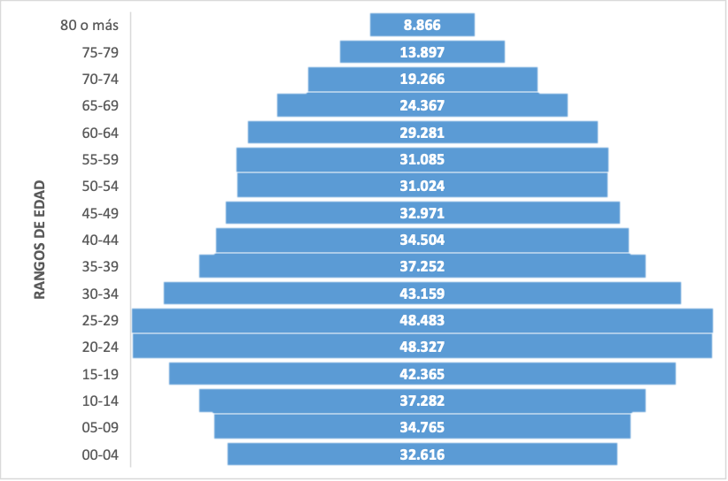
Fuente: TerriData

Por otra parte, al evaluar el segmento de la población joven (definido bajo los lineamientos de la política pública nacional), se evidencia que el municipio de Ibagué contempla una proyección para el año 2026 de 137.691 habitantes ubicados en el rango de los 14 a los 28 años de edad. Esta cifra representa el 24.88% del total de la población municipal en las bases demográficas de TerriData. La distribución interna de este bono demográfico mantiene una equivalencia de género ponderada, compuesta por un 50.09% de hombres jóvenes y un 49.91% de mujeres jóvenes, de acuerdo con las métricas indexadas en la Ilustración 39.

Ilustración 39. Proyección población de Ibagué entre 14 y 28 años - 2026
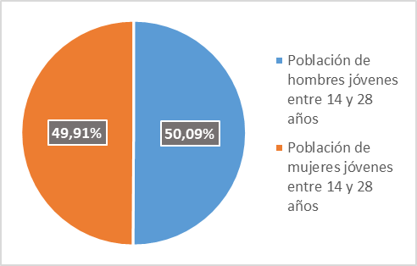
Fuente: TerriData

Por otra parte, el segmento concentrado entre los 20 y 29 años asciende a 93.873 habitantes (equivalente al 16,96% del entorno municipal). La identificación de estas variables socioeconómicas es indispensable para evaluar la pertinencia de los mecanismos de fomento a la inserción laboral juvenil regulados por la Ley 2119 de 2021, analizando su aplicabilidad integral frente a la naturaleza y alcance del objeto contractual.

Caracterización por Sexo, Distribución Geográfica y Diversidad Étnica

Complementando el diagnóstico sociodemográfico, la base de datos de TerriData para la vigencia 2026 permite desagregar las variables de género y distribución territorial del municipio de Ibagué. En lo que respecta a la composición por sexo, se evidencia un equilibrio demográfico proporcional, donde la población masculina representa el 48.06% y la femenina el 51.94% (Ver Ilustración 40).

Por su parte, el análisis del entorno habitacional refleja una concentración predominantemente urbana, registrando que el 92.64% de los habitantes se localiza en la cabecera municipal, mientras que el 7.36% restante se distribuye en la zona rural dispersa y centros poblados (Ver Ilustración 41).

Ilustración 40. Porcentaje de población por sexo - 2026  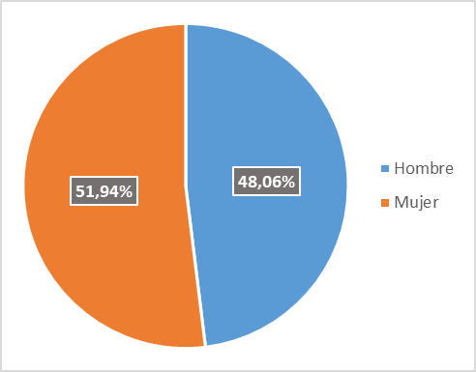  Fuente: TerriData | Ilustración 41. Porcentaje de población por zona - 2026  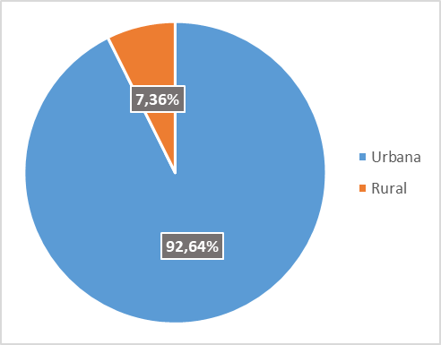  Fuente: TerriData

En materia de diversidad e inclusión, el censo y las proyecciones demográficas del municipio contemplan para el año 2026 una población con autorreconocimiento étnico-racial de 6.094 personas. Conforme a las métricas consolidadas en la Ilustración 42, esta población se concentra de forma mayoritaria en comunidades indígenas con 3.574 integrantes, seguida por la población negra, mulata, afrocolombiana o afrodescendiente con 2.440 personas, y una participación marginal de comunidades room y raizales.

Ilustración 42. Pertenencia étnica racial - 2026
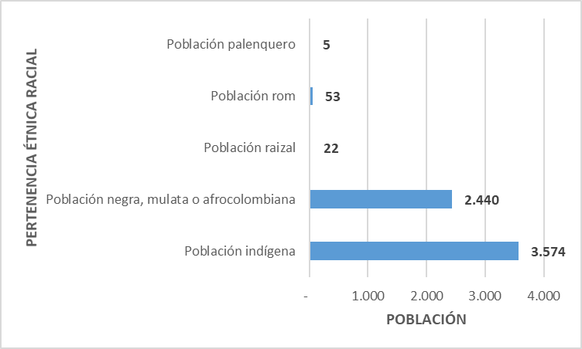
Fuente: TerriData

Panorama socioeconómico municipal

Pobreza

El coeficiente de Gini se ubicó en 0,50 puntos en 2024, con una variación de -1,00% frente a 2018. El departamento de Tolima registra un coeficiente superior, de 0,51 puntos (2024). La incidencia de la Pobreza Monetaria se ubicó en 31,3% en 2024, con una variación de -25,8% frente a 2018 (mejora); en este indicador el departamento de Tolima registra un nivel superior, de 35,6% (2024). Por su parte, la Incidencia de la Pobreza Monetaria extrema se ubicó en 9,40% en 2024, con una variación de -53,0% frente a 2018 (mejora), frente a un 12,2% departamental (Terridata, 2026).

El coeficiente de Gini varía entre 0 y 1, donde 0 representa igualdad perfecta y 1 desigualdad total. Ibagué presenta un coeficiente de Gini de 0,497 (2024), lo que indica un nivel alto de desigualdad en la distribución del ingreso entre sus habitantes. A mayor valor del coeficiente, mayor concentración del ingreso y mayor desigualdad relativa (Terridata, 2026).

Ilustración 43. Coeficiente de Gini e incidencia de la Pobreza Monetaria y extrema - 2024
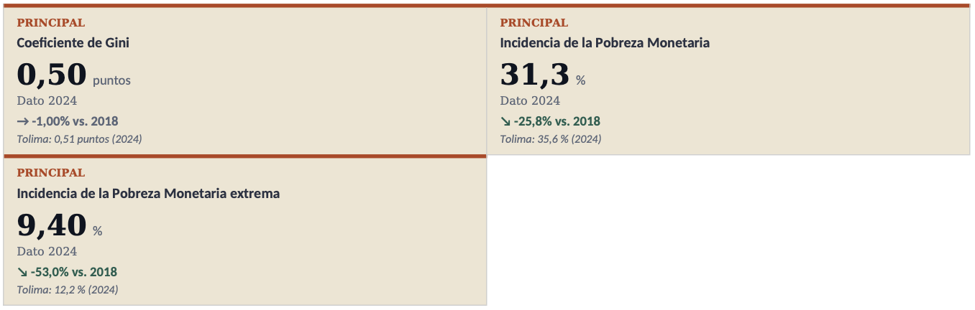
Fuente: Ficha - TerriData

Ilustración 44. Coeficiente de Gini
Serie histórica 2002-2024
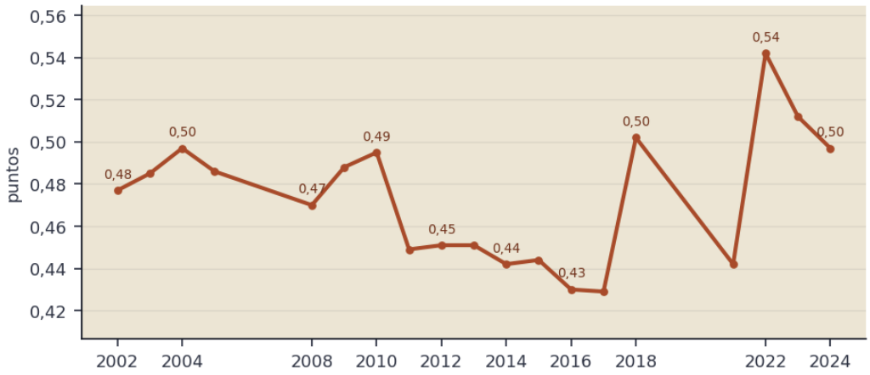
Fuente: Ficha – TerriData

Ilustración 45. Incidencia de la Pobreza Monetaria
Serie histórica 2012-2024

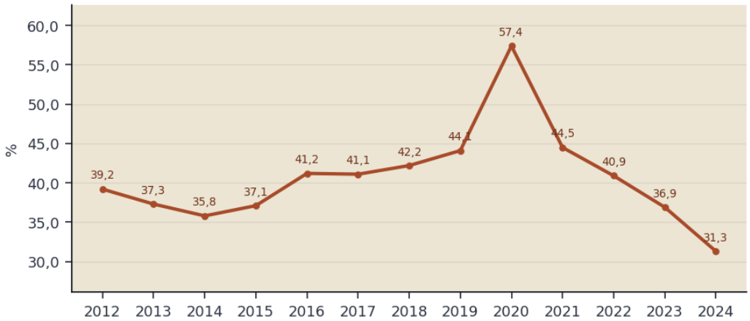
Fuente: Ficha – TerriData

Paz y víctimas

En materia de paz, seguridad territorial y población víctima, los indicadores reportados por TerriData evidencian que el municipio registró cero (0) hectáreas de cultivos de coca en 2023 y cero (0) eventos asociados a minas antipersonal en 2025. Este último resultado contrasta con el registro departamental del Tolima, que para la misma vigencia alcanzó ocho (8) eventos.

Por otra parte, para 2025 el municipio registró 199 personas víctimas de desplazamiento forzado, cifra que representa una disminución del 23,5 % respecto de 2018. A su vez, se reportaron 128 personas en proceso de reincorporación, indicador que presenta un incremento del 66,2 % frente al registro de 2018 (TerriData, 2026).

Ilustración 46. Víctimas de Desplazamiento Forzado y personas en proceso de reincorporación – 2025
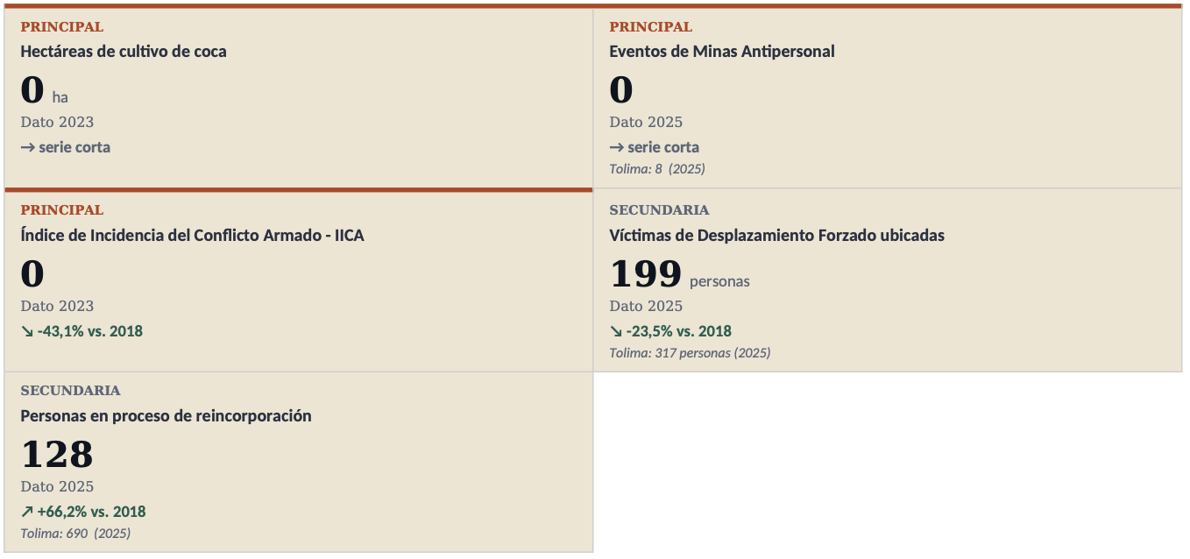
Fuente: Ficha - TerriData

Los indicadores de pobreza monetaria (31,3%), pobreza extrema (9,4%), desigualdad (Gini de 0,497) y la presencia de población víctima de desplazamiento forzado y personas en proceso de reincorporación en el territorio, constituyen el fundamento fáctico y estadístico que sustenta la pertinencia de incorporar en el presente proceso de contratación medidas de fomento socioeconómico. Específicamente, se aplicarán las acciones afirmativas previstas en el artículo 2.2.1.2.4.2.16 del Decreto 1082 de 2015 en favor de la población en pobreza extrema, víctimas del conflicto armado y personas en proceso de reincorporación domiciliadas en el municipio de Ibagué.

Si bien las cifras nacionales muestran avances en la reactivación económica, las brechas sociales y de empleabilidad persisten, por lo cual los proyectos de infraestructura pública deben convertirse en un vehículo directo de inclusión laboral formal. En ese sentido, la inversión en obra pública adquiere un rol estratégico no solo en el desarrollo técnico, sino en el tejido social del municipio.

En todo caso, resulta pertinente precisar que el presente proyecto, al corresponder a la ejecución de una obra pública del sector de infraestructura social, demanda una combinación de perfiles técnicos especializados y un volumen significativo de mano de obra operativa local. En consecuencia, y en estricto cumplimiento de la normativa de contratación estatal, la Alcaldía de Ibagué, Tolima, promoverá la vinculación de mano de obra local calificada y no calificada, dinamizando la economía del municipio y garantizando que los recursos de la inversión pública beneficien directamente a la comunidad del área de influencia del proyecto.

Atendiendo a los principios de equidad, inclusión social y fortalecimiento del empleo, se considera procedente incorporar como condiciones especiales de ejecución del contrato (obligaciones de obligatorio cumplimiento para el adjudicatario durante el desarrollo de la obra), medidas orientadas a la vinculación laboral de poblaciones priorizadas. En particular, se instará al contratista a promover la participación de jóvenes entre 18 y 28 años en roles operativos, técnicos o administrativos, en coherencia con las políticas nacionales de empleo juvenil (Ley 2119 de 2021), así como de personas en condición de vulnerabilidad socioeconómica, víctimas del conflicto armado y sujetos de especial protección constitucional.

Respecto a las medidas afirmativas para personas con discapacidad consagradas en el reciente Decreto 0287 de 2026, la Alcaldía de Ibagué, Tolima, aclara que las garantías de inclusión se canalizarán y aplicarán rigurosamente a través del mecanismo estándar ya parametrizado en los documentos tipo versión 2 contenidos en la Resolución 539 de 2025. Dado el carácter vinculante e inalterable de los Documentos Tipo adoptados por la Agencia Nacional de Contratación Pública – Colombia Compra Eficiente, la entidad se abstiene de modificar de manera autónoma los requisitos habilitantes o los factores de ponderación del proceso, quedando cualquier ajuste técnico supeditado a las actualizaciones oficiales que determine dicha Agencia nacional.

De esta manera, el proyecto no solo garantiza la correcta recuperación técnica y operativa del equipamiento comunitario del municipio, sino que se constituye en un instrumento de política pública encaminado a la generación de empleo, la reactivación de la economía local de Ibagué y la promoción de oportunidades reales de inclusión para poblaciones vulnerables, fortaleciendo el impacto social del gasto público en el territorio.

CRITERIOS DIFERENCIALES
El 31 de diciembre de 2020 se promulgó la Ley 2069, “Por medio de la cual se impulsa el emprendimiento en Colombia”. Esta Ley establece un marco regulatorio que propicia el emprendimiento, crecimiento, consolidación y sostenibilidad de las empresas, con el fin de aumentar el bienestar social y generar equidad.

En ese contexto, la referida Ley incorpora una serie de estímulos e incentivos. En especial, en su Capítulo II “Compras públicas” se modifican varias disposiciones que regían el sistema de compra y contratación pública, las cuales tienen un impacto en distintas normas legales y reglamentarias.

Criterios diferenciales para Mipymes en el sistema de compra pública

En primer lugar, respecto de los criterios diferenciales para Mipyme, el artículo 31 de la Ley 2069 de 2020 estableció que las entidades estatales, de acuerdo con el análisis del sector, podrán incluir requisitos diferenciales y puntajes adicionales en función del tamaño empresarial para la promoción del acceso de este tipo de empresas al mercado de compras públicas. La aplicación de estos criterios, por disposición expresa del referido artículo, quedó condicionada por la expedición de su reglamentación.

Por esta razón, el artículo 3 del Decreto 1860 de 2021, adicionó el artículo 2.2.1.2.4.2.18 al Decreto 1082 de 2015, regulando los criterios diferenciales para MiPymes establecidos por el artículo 31 de la Ley 2069 de 2020. En virtud de esta norma las entidades estatales, indistintamente de su régimen de contratación, los patrimonios autónomos constituidos por entidades estatales y los particulares que ejecuten recursos públicos establecerán condiciones habilitantes diferenciales que promuevan y faciliten la participación en los procedimientos de selección competitivos de las Mipyme domiciliadas en Colombia. Al respecto, la referida norma indica lo siguiente:

“Criterios diferenciales para Mipyme en el sistema de compras públicas. De acuerdo con el numeral 1 del artículo 12 de la Ley 590 de 2000, según los resultados del análisis del sector, las Entidades Estatales indistintamente de su régimen de contratación, los patrimonios autónomos constituidos por Entidades Estatales y los particulares que ejecuten recursos públicos establecerán condiciones habilitantes diferenciales que promuevan y faciliten la participación en los procedimientos de selección competitivos de las Mipyme domiciliadas en Colombia. Para el efecto, en función de los criterios de clasificación empresarial, los Documentos del Proceso deberán incorporar requisitos habilitan tes diferencia/es relacionados con alguno o algunos de los siguientes aspectos:
1. Tiempo de experiencia.
2. Número de contratos para la acreditación de la experiencia.
3. Índices de capacidad financiera.
4. Índices de capacidad organizacional.
5. Valor de la garantía de seriedad de /a oferta.

Los requisitos mencionados deberán fijarse respetando las condiciones habilitantes requeridas para el cumplimiento adecuado del contrato, teniendo en cuenta el alcance de las obligaciones. En desarrollo de lo anterior, con la finalidad de beneficiar a las Mipyme, se establecerán condiciones más exigentes respecto a alguno o algunos de los criterios de participación antes enunciados frente a los demás proponentes que concurran al procedimiento de selección que no sean Mipyme.

Con excepción de los procedimientos de selección abreviada por subasta inversa y de mínima cuantía, las entidades sometidas al Estatuto General de Contratación de la Administración Pública, teniendo en cuenta los criterios de clasificación empresarial, podrán establecer puntajes adicionales para Mipyme. En ningún caso, estos podrán superar el cero punto veinticinco por ciento (0.25%) del total de los puntos establecidos en el pliego de condiciones.

Parágrafo 1. Para los efectos de este artículo, los criterios de clasificación empresarial son los definidos en el artículo 2.2.1.13.2.2 del Decreto 1074 de 2015, Único Reglamentario del Sector Comercio, Industria y Turismo, o la norma que lo modifique, derogue o sustituya.

Parágrafo 2. Tratándose de proponentes plurales, los criterios diferenciales y los puntajes adicionales solo se aplicarán si por lo menos uno de los integrantes acredita la calidad de Mipyme y tiene una participación igual o superior al diez por ciento (10%) en el consorcio o la unión temporal.

Parágrafo 3. Lo previsto en esta norma aplica sin perjuicio de lo dispuesto en los Acuerdos Comerciales suscritos por el Estado colombiano, pero no rige en las convocatorias limitadas que se realicen conforme a los artículos 2.2.1.2.4.2.2 y 2.2.1.2.4.2.3 de este Decreto”. (Énfasis fuera de texto).

Por consiguiente, se tiene que en el presente proceso de selección se encuentran contemplados criterios diferenciales para MiPymes en los términos dispuestos en los documentos tipo de licitación de obra pública de infraestructura social, contenidos en la Resolución 539 del 2025 “Por la cual se adopta la versión -2- de los documentos tipo para los procesos de selección de licitación de obra pública del sector de infraestructura social”.

Criterios diferenciales para emprendimiento y empresas de mujeres en el sistema de compras públicas

Como medidas de acción afirmativa para incentivar la participación de los emprendimientos y las empresas de mujeres en el sistema de compra pública, el artículo 32 de la Ley 2069 de 2020 establece que las entidades estatales incluirán requisitos diferenciales y puntajes adicionales en los procesos de licitación pública, selección abreviada de menor cuantía y concurso de méritos, así como en los procesos competitivos que adelanten las entidades estatales que no apliquen en su gestión contractual el Estatuto General de Contratación de la Administración Pública.

La inclusión de estos criterios diferenciales en los procesos de selección, quedaron condicionados a los resultados del análisis del sector que elabore la entidad pública en la etapa de planeación y al cumplimiento de los compromisos adquiridos por Colombia en los acuerdos comerciales en vigor. A su vez, el parágrafo primero de la norma analizada estableció que la definición de emprendimientos y empresas de mujeres se realizaría de manera reglamentaria.

Por su parte, el artículo 3 del Decreto 1860 de 2021, que adicionó el artículo 2.2.1.2.4.2.15 al Decreto 1082 de 2015, establece que en los procesos de selección las entidades públicas adoptarán criterios diferenciales relacionados con las condiciones habilitantes y puntajes adicionales para incentivar los emprendimientos y empresas de mujeres con domicilio en el territorio nacional.

“Artículo 2.2.1.2.4.2.15. Criterios diferenciales para emprendimientos y empresas de mujeres en el sistema de compras públicas. En los procesos de licitación pública, selección abreviada de menor cuantía y concurso de méritos, así como en los procesos competitivos que adelanten las Entidades Estatales no sometidas al Estatuto General de Contratación de la Administración Pública, las Entidades incluirán condiciones habilitantes para incentivar los emprendimientos y empresas de mujeres con domicilio en el territorio nacional. Para el efecto, los Documentos del Proceso deberán incorporar requisitos habilitantes diferenciales relacionados con alguno o algunos de los siguientes aspectos:
1. Tiempo de experiencia.
2. Número de contratos para la acreditación de la experiencia.
3. Índices de capacidad financiera.
4. Índices de capacidad organizacional.
5. Valor de la garantía de seriedad de la oferta.

Los requisitos mencionados deberán fijarse respetando las condiciones habilitantes requeridas para el cumplimiento adecuado del contrato, teniendo en cuenta el alcance de las obligaciones. En desarrollo de lo anterior, con la finalidad de beneficiar a las empresas y emprendimientos de mujeres, se establecerán condiciones más exigentes respecto a alguno o algunos de los criterios de participación antes enunciados frente a los demás proponentes que concurran al procedimiento de selección que no sean empresas o emprendimientos de mujeres.

De manera que no se ponga en riesgo el cumplimiento adecuado del objeto contractual, con excepción de los procedimientos donde el menor precio ofrecido sea el único factor de evaluación, las Entidades también otorgarán un puntaje adicional de hasta el cero punto veinticinco por ciento (0.25%) del valor total de los puntos establecidos en los pliegos de condiciones o documentos equivalentes, a los proponentes que acrediten alguno de los supuestos del artículo 2.2.1.2.4.2.14 del presente Decreto.

Las Entidades incluirán estos requisitos diferenciales y puntajes adicionales de acuerdo con los resultados del análisis del sector, desde la perspectiva del estudio de la oferta de las obras, bienes o servicios que requiere, sin perjuicio de los compromisos adquiridos por Colombia en los Acuerdos Comerciales vigentes.

PARÁGRAFO 1. Tratándose de proponentes plurales, los criterios diferenciales y los puntajes adicionales solo se aplicarán si por lo menos uno de los integrantes acredita que es emprendimiento y empresa de mujeres bajo los criterios dispuestos en el artículo precedente y que tiene una participación igual o superior al diez por ciento (10%) en el consorcio o la unión temporal.

PARÁGRAFO 2. Los incentivos contractuales para las empresas y emprendimientos de mujeres no excluyen la aplicación de los criterios diferenciales para Mipyme en el sistema de compras públicas”.

En consecuencia, se tiene que en el presente proceso de selección se encuentran contemplados los criterios diferenciales para emprendimientos y empresas de mujeres en los términos dispuestos en los documentos tipo de licitación de obra pública de infraestructura social, contenidos en la Resolución 539 del 2025 “Por la cual se adopta la versión -2- de los documentos tipo para los procesos de selección de licitación de obra pública del sector de infraestructura social”.

Fomento a la ejecución por parte de población en pobreza extrema, desplazados por la violencia, personas en proceso de reintegración o reincorporación y sujetos de especial protección constitucional

De conformidad con el artículo 2.2.1.2.4.2.16 del Decreto 1082 de 2015, las Entidades Estatales deben fomentar en los pliegos de condiciones que los contratistas destinen al cumplimiento del objeto contractual la provisión de bienes o servicios por parte de población en pobreza extrema, personas desplazadas por la violencia, personas en proceso de reintegración o reincorporación y sujetos de especial protección constitucional. La incorporación de esta medida debe estar precedida de un análisis de oportunidad y conveniencia que atienda el objeto, el alcance de las obligaciones y la necesidad de preservar las condiciones de calidad y el adecuado cumplimiento del contrato, fijando una provisión entre el cinco por ciento (5%) y el diez por ciento (10%) de los bienes o servicios requeridos.

Para efectuar este análisis, el Municipio de Ibagué tuvo en cuenta las condiciones socioeconómicas descritas en el anterior acápite del presente documento. En particular, la Incidencia de la Pobreza Monetaria del municipio se ubicó en 31,3% en 2024 y la Incidencia de la Pobreza Monetaria extrema en 9,40% en el mismo año, cifras que, si bien reflejan una mejora frente a 2018, evidencian la persistencia de condiciones de vulnerabilidad socioeconómica en un segmento representativo de la población. A esto se suma el registro de 199 personas ubicadas como víctimas de Desplazamiento Forzado y 128 personas en proceso de reincorporación en el municipio durante 2025, de acuerdo con las cifras oficiales de TerriData. Asimismo, la caracterización demográfica reporta la presencia de 6.094 personas con autorreconocimiento étnico-racial, de las cuales 3.574 pertenecen a comunidades indígenas, 2.440 corresponden a población negra, mulata, afrocolombiana o afrodescendiente y una participación marginal de comunidades raizales, rom y palenquero.

Estos elementos no permiten presumir que toda la población rural, étnica o residente en el municipio reúna automáticamente la condición de sujeto de especial protección constitucional. No obstante, sí evidencian que en el territorio existe una base poblacional respecto de la cual resulta especialmente pertinente adoptar medidas que faciliten su participación efectiva en la ejecución de los recursos públicos.

En ese sentido, se considera procedente promover la inclusión social y la generación de oportunidades de participación dentro de la ejecución contractual, sin que comprometa el núcleo técnico especializado de la consultoría ni implique riesgo para la calidad de los productos y entregables del objeto del contrato.

Por lo anterior, la Entidad instará al futuro contratista para que promueva la provisión de bienes o servicios por parte de personas sujetas de especial protección constitucional en un porcentaje no inferior al cinco por ciento (5%) de los servicios requeridos para la ejecución del contrato, obligación que será incorporada dentro de las condiciones contractuales correspondientes.

Dicha obligación deberá cumplirse durante la ejecución contractual en condiciones acordes con la naturaleza y alcance del contrato, garantizando que la participación promovida corresponda a actividades compatibles con los perfiles y condiciones requeridas para el desarrollo del proyecto, sin afectar la calidad, oportunidad y eficiencia de los servicios de consultoría contratados.

El incumplimiento de esta obligación dará lugar a la imposición de las medidas, sanciones pecuniarias y demás consecuencias contractuales a que haya lugar, conforme a las condiciones establecidas en el contrato y la normatividad aplicable.

Destinación a la ejecución del contrato un porcentaje de mano de obra no calificada perteneciente a la región

La ejecución del proyecto denominado " EJECUTAR A PRECIOS UNITARIOS LAS OBRAS DE CONSTRUCCIÓN Y/O ADECUACIÓN Y/O MANTENIMIENTO Y/O MEJORAMIENTO DE EQUIPAMIENTOS COMUNALES EN EL MUNICIPIO DE IBAGUÉ DEPARTAMENTO DEL TOLIMA " comprende la realización de actividades preliminares como aseo, cerramientos, desmonte de estructuras y redes, así como localización y replanteo. Asimismo, contempla demoliciones de pañetes, placas de concreto, muros, mesones y enchapes; excavaciones, rellenos en recebo y filtros geodrenes; mampostería e instalación de drywall; pañetes impermeabilizados y lisos; y construcción de estructuras en concreto y acero. La intervención incluye además la instalación de cubiertas, carpintería metálica, instalación de pisos cerámicos, granito y porcelanato, adecuación de redes hidrosanitarias con aparatos sanitarios e incrustaciones, instalaciones eléctricas completas, cielorrasos en PVC y acabados en estuco, pintura, anticorrosivo y graniplast. Para su desarrollo, se requiere una estructura operativa y profesional integrada por personal calificado y mano de obra no calificada para las labores de apoyo en campo en los diferentes frentes de obra.

Esta característica del proyecto fue analizada conjuntamente con las condiciones demográficas del municipio. De acuerdo con las proyecciones oficiales de TerriData y el DANE para 2026, el municipio de Ibagué cuenta con una población predominantemente joven: 137.691 habitantes se encuentran entre los 14 y 28 años, equivalentes al 24,88% del total municipal, y 93.873 habitantes pertenecen al segmento comprendido entre los 20 y 29 años, correspondiente al 16,96%. Si bien estas cifras no acreditan por sí mismas la disponibilidad efectiva o la cualificación laboral de la población, sí permiten identificar una base demográfica potencialmente vinculable a actividades productivas y evidencian la pertinencia de adoptar medidas que favorezcan el acceso de los habitantes del territorio a las oportunidades temporales de empleo generadas por la inversión pública.

La caracterización territorial también muestra que el 92,64% de sus habitantes reside en la cabecera municipal, mientras que el 7,36% se ubica en zonas rurales dispersas y centros poblados. Dado que el proyecto contempla la intervención de salones comunales ubicados en diferentes comunas y sectores del municipio de Ibagué, su impacto y las oportunidades laborales generadas benefician directamente a las comunidades del área de influencia inmediata de cada obra. La contratación constituye así un mecanismo complementario para articular la inversión en infraestructura social con la generación de ingresos, el empleo temporal y la participación económica de la población local.

A partir de la valoración conjunta del alcance técnico de las obras, la composición previsible del personal requerido y las características demográficas del territorio, la Alcaldía de Ibagué considera razonable establecer como condición especial de ejecución que el contratista destine un porcentaje no inferior al diez por ciento (10%) del personal de obra a la vinculación de mano de obra no calificada proveniente de la región. La medida se concentra en este tipo de personal porque las actividades operativas que no requieren formación profesional, técnica o especializada (tales como labores de excavación manual, cargue, acopio y retiro de sobrantes, demoliciones, apoyo en mezcla, aseo general y movilización de materiales) ofrecen una posibilidad objetiva de participación para los habitantes de las comunas intervenidas, sin desconocer que determinadas labores deberán ser desarrolladas exclusivamente por trabajadores que acrediten la capacitación, experiencia, matrícula o certificación exigida por la normatividad vigente y por los documentos técnicos del contrato.

En todo caso, dentro del personal vinculado para acreditar el cumplimiento de esta obligación, un porcentaje no inferior al cinco por ciento (5%) deberá estar integrado por mujeres domiciliadas en el municipio de Ibagué, quienes deberán participar efectivamente en las actividades asignadas durante la ejecución contractual. Esta medida busca prevenir que el cumplimiento de la obligación de mano de obra local se concentre exclusivamente en trabajadores hombres y garantizar que las mujeres tengan una participación verificable en las oportunidades laborales generadas por el proyecto. Su incorporación no implica flexibilizar las condiciones técnicas, de aptitud o de seguridad y salud en el trabajo (SST), ni autoriza la asignación de actividades incompatibles con las capacidades de las trabajadoras vinculadas.

El contratista deberá realizar gestiones de convocatoria y selección con enfoque de género, evitando requisitos o prácticas que restrinjan injustificadamente la participación de las mujeres. Asimismo, deberá garantizar igualdad en las condiciones de vinculación, remuneración y trato frente a labores equivalentes, así como adoptar las medidas necesarias para prevenir cualquier forma de discriminación, acoso o violencia en el ambiente laboral.

El porcentaje establecido responde a un criterio de proporcionalidad, en tanto promueve la participación laboral de la población local sin imponer al contratista la conformación integral de su equipo con trabajadores del territorio ni limitar su autonomía para organizar los recursos humanos necesarios. Tampoco modifica los perfiles mínimos exigidos ni autoriza la vinculación de personal que carezca de las condiciones de seguridad, aptitud o capacitación necesarias para la actividad asignada. Su aplicación deberá armonizarse con el cronograma, los frentes de trabajo y las necesidades reales de personal durante las diferentes etapas de ejecución.

Para efectos de esta obligación, se entenderá por personal de la región aquel trabajador que acredite haber tenido domicilio en el municipio de Ibagué durante un término no inferior a un (1) año, contado con anterioridad a la fecha de cierre del proceso de selección. En caso de que esta fecha sea modificada, se tomará como referencia la establecida inicialmente en el Pliego de Condiciones definitivo. El contratista deberá conservar y presentar al interventor los documentos que permitan verificar la condición de residencia, la modalidad de vinculación y la participación efectiva del trabajador en las actividades de la obra.

Cuando no exista disponibilidad suficiente de mano de obra no calificada domiciliada en Ibagué para alcanzar el porcentaje exigido, el contratista podrá vincular trabajadores provenientes de otros municipios del departamento del Tolima. Esta posibilidad tendrá carácter subsidiario y procederá únicamente cuando se acrediten gestiones previas, oportunas y verificables dirigidas a convocar y vincular personal del municipio.

En todo caso, no se configurará incumplimiento cuando el contratista demuestre haber actuado con la debida diligencia y aporte evidencia de las convocatorias, solicitudes, publicaciones, remisiones de candidatos u otras gestiones efectivamente adelantadas para alcanzar el porcentaje mínimo, sin haberlo logrado por circunstancias ajenas a su voluntad. Corresponderá al interventor verificar tanto el cumplimiento porcentual como la idoneidad de los soportes presentados y registrar sus conclusiones en los respectivos informes de seguimiento contractual.

Fomento a la inserción laboral de jóvenes entre 18 y 28 años, de conformidad con lo dispuesto en la ley 2119 de 2021

De conformidad con lo dispuesto en la Ley 2119 de 2021, mediante la cual se adoptan medidas para fomentar la generación de incentivos que fortalezcan la inserción laboral de los jóvenes entre los 18 y 28 años en el territorio nacional, se establece que las entidades estatales deben formular cláusulas contractuales orientadas a promover la vinculación laboral o contractual de esta población en el sector público o privado, previa valoración del alcance del proyecto, la naturaleza de los servicios requeridos y la realidad del mercado laboral.

En ese marco normativo, la Alcaldía de Ibagué, Tolima, teniendo en cuenta el objeto contractual referente a la adecuación y/o mantenimiento de salones comunales y tras analizar la viabilidad técnica y operativa de dicha medida, considera que la inclusión de cláusulas orientadas a promover la vinculación de jóvenes entre los 18 y 28 años no compromete ni pone en riesgo la correcta ejecución del contrato. Por el contrario, su participación resulta altamente pertinente y coherente con las políticas de inclusión laboral y fomento del empleo de este grupo etario, en un municipio en el que la población entre 14 y 28 años asciende a 137.691 habitantes, equivalentes al 24,88% del total municipal.

En consecuencia, se fomentará la participación de jóvenes en este proceso contractual, instando al futuro contratista a garantizar que, como mínimo, el ocho por ciento (8%) de los servicios requeridos para la ejecución del contrato sean prestados por jóvenes dentro del rango etario mencionado y que cuenten con el perfil técnico o de apoyo requerido respecto a cualquiera de los perfiles definidos para el equipo mínimo de trabajo exigido para la ejecución del objeto contractual. Esta condición será incluida como una obligación contractual expresa, cuyo incumplimiento dará lugar a la imposición de las multas a que haya lugar.

Los jóvenes que se vinculen deberán cumplir con los perfiles mínimos definidos en el equipo mínimo de trabajo requerido por la Entidad contratante para la ejecución del objeto contractual, y podrán participar en cualquiera de los componentes del proyecto, siempre que cumplan con las condiciones técnicas, académicas y de experiencia exigidas para cada perfil.

Nota 1. El contratista, al momento de realizar la vinculación de jóvenes en cumplimiento de lo aquí dispuesto, deberá aplicar de forma preferente las disposiciones contenidas en las Leyes 2039 y 2043 de 2020, en lo relativo a la facilitación de la experiencia laboral juvenil, el reconocimiento de prácticas profesionales y la contratación preferente de población joven, o en su defecto, las normas que las modifiquen o sustituyan.

Nota 2. Durante la ejecución del contrato, el supervisor designado por la entidad contratante deberá verificar el cumplimiento de esta obligación, dejando constancia de ello en los informes de seguimiento y ejecución. En caso de incumplimiento, se aplicarán las medidas correctivas y sancionatorias a que haya lugar, de conformidad con el pliego de condiciones y la normatividad vigente.

En todo caso, el supervisor realizará el seguimiento continuo y verificará que las personas vinculadas al inicio y durante la ejecución contractual cumplan efectivamente con el rango de edad y los requisitos de idoneidad técnica exigidos.

Incorporación de condiciones especiales de ejecución en favor de las personas con discapacidad de conformidad con lo dispuesto en el decreto 0287 de 2026

Criterios habilitantes diferenciales

Con referencia a este apartado, el pasado 19 de marzo de 2026 se expidió el Decreto 0287 de 2026: “Por el cual se modifican los artículos 2.2.1.2.4.2.6., 2.2.1.2.4.2.7. y 2.2.1.2.4.2.8. del Decreto 1082 de 2015, Único Reglamentario del Sector Administrativo de Planeación” con el propósito de adoptar medidas afirmativas que incentiven la participación de las personas en condición de discapacidad en compras y contratación pública. Para tal efecto, dispuso una nueva reglamentación para la incorporación de requisitos habilitantes diferenciales o ajustados en materia de experiencia, capacidad financiera, organizacional o el valor de la garantía de seriedad de la oferta, con el fin de promover la participación de emprendimientos y empresas de personas con discapacidad con domicilio en el territorio nacional en los términos que a continuación se citan:

“Artículo 2.2.1.2.4.2.7.3° Incorporación de criterios habilitantes diferenciales en favor de los emprendimientos y empresas de personas con discapacidad. En los procesos de licitación pública, selección abreviada y concurso de méritos, así como en los procesos competitivos adelantados por entidades no sometidas al Estatuto General de Contratación de la Administración Pública, deberán establecer requisitos habilitantes diferenciales o ajustados en materia de experiencia, capacidad financiera u organizacional, o el valor de la garantía de seriedad de la oferta, con el fin de promover la participación de emprendimientos y empresas de personas con discapacidad con domicilio en el territorio nacional.

Estos requisitos deberán estructurarse garantizando el cumplimiento adecuado del objeto contractual, teniendo en cuenta el alcance de las obligaciones y el principio de proporcionalidad. En desarrollo de lo anterior, se deberán establecer condiciones habilitantes diferenciadas o ajustadas que, sin comprometer los fines del contrato, faciliten el acceso de los emprendimientos y empresas de personas con discapacidad.

Parágrafo 1°. Tratándose de proponentes plurales, estas condiciones solo se aplicarán cuando al menos uno de los integrantes cumpla con los criterios previstos en el artículo 2.2.1.2.4.2.6. de este Decreto y acredite una participación no inferior al diez por ciento (10%) en el consorcio o la unión temporal, aportando la experiencia requerida, como mínimo, en una proporción equivalente a su participación en la conformación del proponente plural.

Parágrafo 2°. Las medidas de fomento previstas en el presente artículo serán compatibles con otros criterios diferenciales o de preferencia establecidos en el ordenamiento jurídico, tales como las aplicables a MiPymes o a las empresas y emprendimientos de mujeres”.

Si bien el Decreto 0287 de 2026 impone la obligación de estructurar requisitos habilitantes diferenciales en favor de estas poblaciones, su aplicación operativa en este procedimiento se encuentra estrictamente supeditada a las matrices, formatos y condiciones ya estandarizadas en la Versión 2 de los Documentos Tipo para Licitación de Obra Pública de Infraestructura social. Por consiguiente, la Alcaldía de Ibagué, Tolima, mantendrá los parámetros de experiencia y capacidad exigidos por la Agencia Nacional de Contratación Pública, garantizando así el principio de inalterabilidad de los pliegos tipo y remitiendo cualquier incentivo adicional a las reglas de ponderación que se detallan a continuación.

Criterios ponderables

En cumplimiento de los numerales 1 y 8 del artículo 13 de la Ley 1618 de 2013, y conforme a lo reglamentado por el artículo 2.2.1.2.4.2.7.4 del Decreto 0287 de 2026, se otorgará un puntaje máximo de dos por ciento (2%) del valor total de los puntos establecidos en los Pliegos de Condiciones o documentos equivalentes a los proponentes que promuevan la inclusión laboral de personas con discapacidad. Este porcentaje se asignará cuando el proponente acredite la calidad de emprendimiento y empresa de personas con discapacidad de conformidad con lo previsto en el artículo 2.2.1.2.4.2.6. del Decreto 1082 de 2015 o que acredite dentro de su planta de personal la vinculación de personas con discapacidad, con sujeción a todas las exigencias y garantías legalmente establecidas, mediante contrato laboral con dedicación exclusiva en los términos dispuestos en el artículo 2.2.1.2.4.2.7.4 del Decreto 1082 de 2015 modificado por el Decreto 0287 de 2026.

No obstante, se advierte que la reciente expedición del Decreto 0287 de 2026 en lo que respecta al puntaje relativo, este aún no se encuentra incorporado en los Documentos Tipo adoptados por la Agencia Nacional de Contratación Pública – Colombia Compra Eficiente, especialmente en la versión 2 de los Documentos Tipo para los procesos de Licitación de Obra Pública del sector de infraestructura social reglamentados mediante Resolución 539 de 2025 “Por la cual se adopta la versión -2- de los documentos tipo para los procesos de selección de licitación de obra pública del sector de infraestructura social”, los cuales resultantes vinculantes, de obligatoria aplicabilidad y de carácter inalterable para la Entidad de conformidad con el artículo 3 de la citada Resolución.

En ese sentido, si bien el marco normativo nacional promueve la adopción de estas medidas, la Entidad se encuentra sujeta al principio de legalidad y a la estricta observancia de los Documentos Tipo vigentes. Por lo tanto, no es jurídicamente viable modificar las reglas de asignación de puntaje en el presente proceso de selección, a menos que la Agencia Nacional de Contratación Pública – Colombia Compra Eficiente efectúe una actualización formal de dichos instrumentos o emita directrices excepcionales que habiliten su incorporación de manera expresa.

Lo anterior resulta coherente con lo dispuesto en el artículo 2.2.1.2.4.2.7.8 del Decreto 1082 de 2015, adicionado por el Decreto 0287 de 2026, el cual establece que la Agencia Nacional de Contratación Pública – Colombia Compra Eficiente deberá adoptar las acciones necesarias para incorporar estas medidas en los documentos e instrumentos que genera, lo que evidencia que su implementación en los procesos contractuales sujetos a documentos tipo depende de dicha actualización institucional. Al respecto se cita:

“Artículo 2.2.1.2.4.2.7.8. Pliegos tipo, instrumentos de agregación de demanda y acuerdos marco de precios. La Agencia Nacional de Contratación Pública - Colombia Compra Eficiente garantizará la adopción permanente de las acciones necesarias para que las medidas señaladas en esta subsección se incorporen a los documentos e instrumentos que genera.”

Dado lo anterior, la Alcaldía de Ibagué, Tolima, aclara que no modificara de manera autónoma los criterios diferenciales y los factores de ponderación, sino que se regirá netamente de lo dispuestos en los documentos tipo de licitación de obra pública de infraestructura social, contenidos en la Resolución 539 de 2025 “Por la cual se adopta la versión -2- de los documentos tipo para los procesos de selección de licitación de obra pública del sector de infraestructura social” y la Resolución 275 de 2022 “Por la cual se modifican los documentos tipo adoptados por la Agencia Nacional de Contratación Pública – Colombia Compra Eficiente” y las disposiciones legales vigentes aplicables a los procedimientos de selección adelantados por las Entidades Estatales.

Incorporación de obligación contractual orientada a favorecer a la población con discapacidad

Conforme a lo reglamentado por el artículo 2.2.1.2.4.2.7.5 del Decreto 0287 de 2026, las entidades estatales deben incluir en los documentos del proceso como obligación contractual al menos una (1) condición especial de ejecución orientada a favorecer a la población con discapacidad. Bajo criterios de razonabilidad, proporcionalidad y viabilidad técnica. La Alcaldía de Ibagué, Tolima, determina que la adopción de estas medidas no altera la estructura técnica ni financiera de la consultoría, ni traslada los riesgos de la ejecución, manteniendo el contratista su responsabilidad integral sobre el resultado:

“1) Subcontratación inclusiva: Cuando para la ejecución del contrato se requiera subcontratar bienes, obras, o servicios dentro de la cadena de provisión, se deberá priorizar la contratación de personas naturales con discapacidad y/o emprendimientos y empresas de personas con discapacidad, conforme a los criterios definidos en el artículo 2.2.1.2.4.2.6. del presente Decreto.

2) integración del equipo de trabajo. Cuando para la ejecución del contrato se requiera la conformación de un equipo de trabajo, se deberá priorizar la contratación de personas naturales con discapacidad.”

En igual sentido, es pertinente señalar que la medida se estructura bajo criterios de razonabilidad y proporcionalidad, en tanto no impone cargas desmedidas al contratista ni condiciona la ejecución del contrato al cumplimiento de requisitos que puedan afectar su viabilidad, sino que se orienta a promover la inclusión en aquellos segmentos de la ejecución donde resulta técnica y funcionalmente procedente. Adicionalmente, la obligación se encuentra condicionada al cumplimiento de los perfiles requeridos y a la compatibilidad de las funciones asignadas con las capacidades de las personas vinculadas, garantizando que la participación se realice en condiciones que no comprometan la seguridad, la calidad de las intervenciones ni el cumplimiento de los tiempos contractuales.

Así mismo, la inclusión de esta condición no introduce riesgos adicionales para la ejecución del contrato, en la medida en que no altera la estructura técnica del proyecto, no modifica las especificaciones técnicas ni incide en la responsabilidad integral del contratista frente al resultado, quien mantiene la obligación de garantizar la correcta ejecución del objeto contractual. Por el contrario, la medida contribuye a fortalecer el impacto social del proyecto, incorporando un enfoque de inclusión que resulta compatible con la naturaleza de las actividades a desarrollar y con los principios de eficiencia y responsabilidad de la contratación pública.

En consecuencia, se considera conveniente establecer como condición especial de ejecución que, en aquellos casos en que el contratista deba subcontratar bienes, obras o servicios dentro de la cadena de provisión, deberá priorizar la vinculación de personas naturales con discapacidad y/o emprendimientos y empresas conformadas por personas con discapacidad, conforme a los criterios definidos en el artículo 2.2.1.2.4.2.6 del citado decreto. O en su defecto, cuando la ejecución del contrato implique la conformación de equipos de trabajo, se deberá propender por la vinculación de personas con discapacidad, siempre que estas cumplan con los perfiles técnicos, académicos y de experiencia requeridos para el desarrollo de las actividades contratadas.

Esta condición no solo contribuye al cumplimiento del marco normativo vigente, sino que además fortalece la función social de la contratación pública, promoviendo la generación de oportunidades laborales para población históricamente vulnerable, sin que ello implique una carga desproporcionada para el contratista ni un riesgo para la ejecución del objeto contractual.

La verificación del cumplimiento de esta obligación estará a cargo del supervisor designado por la entidad, quien deberá dejar constancia en los informes de seguimiento. En caso de incumplimiento, se aplicarán las medidas correctivas y sancionatorias a que haya lugar, de conformidad con lo establecido en el pliego de condiciones y la normatividad vigente.

Criterios diferenciales para emprendimientos y empresas de mujeres y jóvenes egresados del sistema de protección del ICBF en el sistema de compras públicas

Como parte de las medidas orientadas a fortalecer la inclusión social y productiva de las personas que egresan del Sistema de Protección del Instituto Colombiano de Bienestar Familiar ICBF, el 15 de julio de 2025 fue expedida la Ley 2479 de 2025, mediante la cual se creó el Programa Nacional de Acompañamiento Integral al Egresado del Sistema de Protección del ICBF y se incorporaron diferentes instrumentos dirigidos a facilitar su acceso prioritario a la oferta institucional del Estado.

Dentro de estos instrumentos, el artículo 13 de la referida ley ordenó al ICBF incluir, dentro de los módulos de su Sistema de Información Misional (SIM), el Registro Nacional de Jóvenes Egresados del Sistema de Protección, según se sigue a continuación:

“Artículo 13°. Registro Nacional de jóvenes egresados del sistema de protección del ICBF. El Instituto Colombiano de Bienestar Familiar, como ente coordinador del Sistema Nacional de Bienestar Familiar incluirá dentro de los módulos del Sistema de Información Misional (SIM), el registro de jóvenes egresados del Sistema de Protección, para lo cual, deberá realizar la caracterización e identificación de los jóvenes en perspectiva individual y poblacional, estableciendo un proceso de actualización de manera periódica. Además, el registro garantizará la recolección y consolidación de información sobre la población objeto de esta ley, a fin de que accedan de forma prioritaria a la oferta estatal en los diferentes programas del Gobierno Nacional, para su inclusión social y productiva.

Parágrafo. El Instituto Colombiano de Bienestar Familiar tendrá un plazo de dieciocho (18) meses contados a partir de la vigencia de la presente ley, para implementar el registro, para lo cual, podrá solicitar el acompañamiento técnico en el marco de sus competencias a entidades públicas como el Ministerio de Tecnologías de la Información y las Comunicaciones, el DANE, y demás entidades públicas y privadas.”

En armonía con esta finalidad, el Título IV de la Ley 2479 de 2025 incorporó medidas dirigidas al fortalecimiento y consolidación de proyectos de vida a través de la priorización en oferta estatal, estableciendo en primer lugar en su artículo 21 lo siguiente:

Artículo 21. Modifíquese el artículo 32 de la ley 2069 de 2020 el cual quedará así:

“ARTÍCULO 32. Criterios diferenciales para emprendimientos y empresas de mujeres y jóvenes egresados del Sistema de Protección del ICBF en el Sistema de Compras Públicas. De acuerdo con el resultado del análisis del sector, las entidades estatales incluirán requisitos diferenciales y puntajes adicionales en los procesos de licitación pública, selección abreviada de menor cuantía y concurso de méritos, así como en los procesos competitivos que adelanten las entidades estatales que no apliquen en su gestión contractual el Estatuto General de Contratación Administrativa, como medidas de acción afirmativa, para incentivar emprendimientos y empresas de mujeres y jóvenes Egresados del Sistema de Protección del ICBF en el sistema de compras públicas, sin perjuicio de los compromisos adquiridos por Colombia en los acuerdos comerciales en vigor.

PARÁGRAFO 1. La definición de emprendimientos y empresas de mujeres se reglamentará por el gobierno nacional.

De igual manera, la definición de emprendimientos y empresas de jóvenes Egresados del Sistema de Protección del ICBF se reglamentará por el gobierno nacional.

PARÁGRAFO 2. Para la obtención del puntaje adicional en los procesos de selección de contratistas enunciados en el inciso primero, los proponentes individuales podrán acreditar la condición de ser emprendimientos y empresas de mujeres o la condición de ser emprendimientos y empresas de jóvenes Egresados del Sistema de Protección del ICBF, puntaje único que se obtendrá, bien sea con cualquiera de las dos condiciones o incluso con ambas.

En el caso de proponentes plurales, al menos uno de los integrantes podrá acreditar una de las dos condiciones anteriores.

PARÁGRAFO 3. El puntaje adicional, que se otorgará de conformidad con el parágrafo segundo, será hasta el 0.25% del puntaje máximo a asignar.

De la disposición transcrita se extrae que el parágrafo primero del artículo 32 de la Ley 2069 de 2020, en su versión modificada, dispuso expresamente que la definición de los emprendimientos y empresas de jóvenes egresados del Sistema de Protección del ICBF deberá ser reglamentada por el Gobierno nacional, de ahí que, los requisitos diferenciales y el puntaje adicional asociados específicamente a esta población no son de aplicación inmediata, pues requieren un desarrollo reglamentario que determine las condiciones objetivas para identificar y acreditar a sus beneficiarios.

En ese sentido y a partir de la revisión de las fuentes oficiales disponibles al momento de elaborar el presente estudio, no se identificó la expedición del reglamento específico que defina los emprendimientos y empresas de jóvenes egresados del Sistema de Protección del ICBF. En consecuencia, la Entidad no establecerá dentro del presente proceso requisitos habilitantes diferenciales ni otorgará el puntaje adicional de hasta el cero coma veinticinco por ciento (0,25 %) por esta condición, mientras no se cuente con la regulación que permita su aplicación objetiva, uniforme y verificable.

En segundo lugar, el artículo 22 de la Ley 2479 de 2025 adicionó un nuevo factor al orden sucesivo y excluyente de desempate previsto en el artículo 35 de la Ley 2069 de 2020.

[…]

12. Preferir la propuesta presentada por personas que acrediten: (a) ser jóvenes Egresados del Sistema de Protección del ICBF en las condiciones establecidas en la presente ley; o (b) de la persona jurídica en la cual participe o participen mayoritariamente, es decir, que más del cincuenta por ciento (50%) de la composición accionaria o cuota parte de la persona jurídica está constituida por jóvenes egresados del Sistema de Protección del ICBF; o, (c) la oferta presentada por de un proponente plural con una participación de al menos un veinticinco por ciento (25%) de una persona que acredite ser Egresado del Sistema de Protección del ICBF o una persona jurídica en las cuales se acredite participación mayoritaria de jóvenes egresados del Sistema de Protección del ICBF.

13. Utilizar un método aleatorio para seleccionar el oferente, método que deberá haber sido previsto previamente en los Documentos del Proceso.

A diferencia de los requisitos diferenciales y del puntaje adicional referidos en párrafos anteriores los cuales requieren reglamentación, esta causal de desempate no fue condicionada por el legislador a la expedición de una reglamentación previa, de ahí que, en Boletín 06-CCE la Agencia Nacional de Contratación Pública haya concluido que se trata de una disposición de aplicación directa desde la promulgación de la Ley 2479 de 2025 y que debe incorporarse y aplicarse de manera sucesiva y excluyente dentro del orden establecido en el artículo 35 de la Ley 2069 de 2020. El método aleatorio, que anteriormente correspondía al numeral 12, pasa a operar como último criterio de desempate, una vez agotada la nueva causal incorporada por la ley.

De acuerdo con la orientación divulgada por Colombia Compra Eficiente en Boletín - Versión VI en octubre de 2025, mientras el registro entra en funcionamiento, la condición de egresado podrá acreditarse mediante certificación institucional expedida por las áreas competentes del ICBF, entre ellas la Dirección de Protección, las direcciones regionales o los centros zonales. Dichas certificaciones podrán ser solicitadas por los interesados en ejercicio del derecho de petición y constituirán un mecanismo transitorio y verificable para demostrar la condición exigida por la ley.

Por su parte, tratándose de personas jurídicas, la certificación expedida por el ICBF respecto de cada persona que invoque la condición deberá complementarse con la certificación suscrita por el representante legal, el contador público o el revisor fiscal, según corresponda, en la cual se identifique la composición accionaria o de cuotas sociales y se acredite que más del cincuenta por ciento (50 %) pertenece a jóvenes egresados del Sistema de Protección del ICBF. En el caso de los proponentes plurales, además de los documentos anteriores, deberá verificarse que la persona natural o jurídica que acredita la condición tenga una participación igual o superior al veinticinco por ciento (25 %) dentro del consorcio o unión temporal.

En virtud de lo anterior, y teniendo en cuenta que la Versión 2 de los Documentos Tipo para los procesos de Licitación de Obra Pública de Infraestructura Social, adoptada mediante la Resolución 539 de 2025, incorpora en su numeral 4.8 el criterio de desempate objeto de análisis, la Entidad, para efectos de la evaluación y adjudicación del proceso, interpretará y aplicará el orden de desempate allí previsto de manera armónica con lo dispuesto en el artículo 35 de la Ley 2069 de 2020, modificado por el artículo 22 de la Ley 2479 de 2025.

En consecuencia, una vez aplicados los criterios de desempate precedentes y de persistir la igualdad entre las ofertas, se otorgará la preferencia correspondiente a los jóvenes egresados del Sistema de Protección del ICBF y, únicamente si el empate subsiste, se acudirá al método aleatorio previsto como último criterio de desempate.

En consecuencia, se:
CONCLUYE QUE:

Resulta procedente iniciar los trámites inherentes al proceso de selección de contratista en la modalidad de licitación pública de obra para contratar la “EJECUTAR A PRECIOS UNITARIOS LAS OBRAS DE CONSTRUCCIÓN Y/O ADECUACIÓN Y/O MANTENIMIENTO Y/O MEJORAMIENTO DE EQUIPAMENTOS COMUNALES EN EL MUNICIPIO DE IBAGUÉ DEPARTAMENTO DEL TOLIMA”, Para ello, se cumplirá con los parámetros y directrices establecidos en el presente análisis del sector, asegurando que el proceso se ajuste a la normativa vigente y a los requisitos técnicos y operativos definidos para la correcta ejecución del contrato.

Se expide en Ibagué Tolima, en el mes de septiembre del año dos mil veintiséis (2026).

MARCO MATHEUS SAAVEDRA RANGEL
Secretario de Infraestructura
Ordenador del Gasto Delegado

YOLBER SEBASTIAN HERNANDEZ SARABIA
Director Técnico - Secretaría De Infraestructura.
Supervisor

Proyectó: Jhon Héctor García Enciso – Abogado Asociado – Firma contratista Aranzalez & Co Abogados, Consultores y Asociados SAS
Proyectó: David Fernando Martínez Garzón – Ingeniero Asociado – Firma contratista Aranzalez & Co Abogados, Consultores y Asociados SAS
Proyectó: Dicken Santiago Barrera Cuellar – Asesor Financiero – Firma Contratista Aranzalez & Co. Abogados, Consultores y Asociados SAS
Revisó: Juan David Bocanegra Cofles - Coordinador Grupo Contratos – Firma Contratista Aranzalez & Co. Abogados, Consultores y Asociados SAS
Revisó: Lina Giseth Cardona Mendoza – Directora jurídica – Firma Contratista Aranzalez & Co. Abogados, Consultores y Asociados SAS
Revisó y aprobó: Luis Felipe Aranzalez Bravo – Director General – Firma Contratista Aranzalez & Co. Abogados, Consultores y Asociados SAS

Bibliografía

BANREP. (18 de Junio de 2026). Dólar hoy (Tasa representativa del mercado TRM). Obtenido de BANREP: https://suameca.banrep.gov.co/estadisticas-economicas/informacionSerie/1/tasa_cambio_peso_colombiano_trm_dolar_usd
CONFECAMARAS. (19 de Enero de 2026). Sector empresarial en cifras. Obtenido de CONFECAMARAS: https://confecamaras.org.co/sector-empresarial-en-cifras/
DANE. (29 de Mayo de 2026). Comunicado de prensa tasa de desocupación. Obtenido de DANE: https://www.dane.gov.co/index.php/estadisticas-por-tema/mercado-laboral/empleo-y-desempleo
DANE. (15 de Mayo de 2026). Encuesta Mensual de Servicios (EMS). Obtenido de DANE: https://www.dane.gov.co/index.php/estadisticas-por-tema/servicios/encuesta-mensual-de-servicios-ems
DANE. (3 de Junio de 2026). Estadísticas de exportaciones. Obtenido de DANE: https://www.dane.gov.co/index.php/estadisticas-por-tema/comercio-internacional/exportaciones
DANE. (19 de Mayo de 2026). Importaciones. Obtenido de DANE: https://www.dane.gov.co/index.php/estadisticas-por-tema/comercio-internacional/importaciones
DANE. (15 de Mayo de 2026). Indicador de Seguimiento a la Economía (ISE). Obtenido de DANE: https://www.dane.gov.co/index.php/estadisticas-por-tema/cuentas-nacionales/indicador-de-seguimiento-a-la-economia-ise
DANE. (29 de Mayo de 2026). Indicadores del Mercado Laboral. Obtenido de DANE: https://www.dane.gov.co/index.php/estadisticas-por-tema/mercado-laboral/empleo-y-desempleo
DANE. (7 de Julio de 2026). Índice de Precios al Consumidor. Obtenido de DANE: https://www.dane.gov.co/index.php/estadisticas-por-tema/precios-y-costos/indice-de-precios-al-consumidor-ipc/ipc-informacion-tecnica
DANE. (15 de Mayo de 2026). PIB. Obtenido de DANE: https://www.dane.gov.co/index.php/estadisticas-por-tema/cuentas-nacionales/cuentas-nacionales-trimestrales/pib-informacion-tecnica
República, L. (18 de Junio de 2026). Indicadores Económicos. Obtenido de La República: https://www.larepublica.co/indicadores-economicos
SNIES. (2024). Estadísticas históricas de la educación superior en Colombia. Obtenido de SNIES: https://hecaa.mineducacion.gov.co/consultaspublicas/content/poblacional/index.jsf
Terridata. (07 de Julio de 2026). Fichas. Obtenido de Terridata: https://terridata.dnp.gov.co/assets/docs/fichas/Ficha_73001.pdf

p (provisional): cifra calculada con la gran mayoría de las fuentes de información estadística disponibles.
pr (preliminar): cifra calculada de forma temprana con la información disponible de los principales sectores.

